━━━━━━━━━━━━━━━━━━━━━━━━━━━━━━━━━━━━
教具制作教程
四合一智能物理实验系统
完 整 教 程（扩 展 版）
━━━━━━━━━━━━━━━━━━━━━━━━━━━━━━━━━━━━
◆ 平抛运动 ◆
◆ 简谐运动 ◆
◆ 自由落体 ◆
◆ 单摆运动 ◆

作 者：韦桂勋
专 业：物理学
版 本：v2.0 扩展版
日 期：2026年

━━━━━━━━━━━━━━━━━━━━━━━━━━━━━━━━━━━━
✓ 物理公式从牛顿第二定律逐步推导，每步都有大白话解释
✓ 完整可运行的代码：ESP32固件 + Python上位机 + Web界面
✓ 3D打印建模与外包指南，含公差建议和打印参数
✓ 10张高清示意图：装置图、接线图、受力分析图
✓ 每个步骤都有备选方案，适应不同条件和预算

安全须知
1. 铝合金型材切割后边缘锋利，请佩戴防割手套操作，或对切割面进行打磨去毛刺处理。
2. 使用12V电源适配器和大功率舵机时，请注意短路和过载风险。建议为舵机单独供电，不要与ESP32共用同一电源。
3. 旧手机电池如发现鼓包、漏液或异常发热，应立即停止使用，按照有害垃圾处理规范处置。
4. 焊接操作时请确保通风良好，佩戴护目镜，使用烙铁架，避免烫伤。
5. 未成年人使用本教程进行制作和实验时，必须有成年人指导和监督。

文档版本信息
版本 | 日期 | 主要变更
v1.0 | 2024年5月 | 初始版本
v1.1 | 2024年8月 | 修正GPIO34兼容性问题；优化代码
v2.0 | 2025年 | 扩展版：大幅扩充物理公式推导、补全代码、新增3D打印指南、新增校准与数据处理章节

前言

研究背景
物理学科作为自然科学的基础支柱，其教学质量的优劣直接影响着学生科学素养的塑造与创新能力的培养。实验教学在物理教育中占据不可替代的核心地位。然而，当前数字化物理实验设备面临成本高、封闭性强、灵活度不足三大核心问题。
本项目利用废旧智能手机的CMOS摄像头作为图像传感器，结合ESP32微控制器和3D打印结构件，构建了一套成本极低（约200元）、完全开源的四合一智能物理实验系统，支持平抛运动、简谐运动、自由落体和单摆四个经典力学实验。

本扩展版的改进
1. 物理公式推导大幅扩展：从最基本的牛顿第二定律出发，逐步推导每一个公式，中间步骤完整呈现，并用大白话解释每步的物理意义。
2. 代码全面补全：所有核心算法代码均给出完整、可直接运行的版本，不再依赖外部GitHub仓库。
3. 新增3D打印建模与外包指南：详细介绍如何建模、导出STL、选择打印服务、设置打印参数。
4. 新增实验校准与精度验证章节：系统讲解如何验证系统精度，确保实验结果可靠。
5. 新增数据处理完整教程：用Python+NumPy+SciPy详细讲解数据处理方法，包含完整代码。
6. 新增故障排除大全：汇总所有常见问题及其解决方案。
7. 每个实验新增进阶挑战、误差分析与精度优化内容。

目标读者
本书面向有一定基础的技术爱好者。我们假设你：
• 会Python基础语法，但可能对SciPy拟合、NumPy高级操作不熟悉
• 会ESP32基础开发，但可能对FreeRTOS、WiFi协议栈、GPIO中断机制理解不深
• 会OpenCV基础操作，但可能对背景减除、卡尔曼滤波等高级功能不熟悉
• 有一点3D建模基础（如TinkerCAD/Fusion 360入门水平），可以在淘宝/闲鱼找人代打
• 物理公式需要详细推导，中间步骤不能跳过
因此，本书不会从零教Python/ESP32/OpenCV的安装，但会巩固基础原理、讲清"为什么这样做"。3D打印零件保留，但会加上"如何出图给打印店"的详细说明。物理公式推导越详细越好，每一步都会写出来。

目 录
安全须知 4
文档版本信息 4
前言 4
研究背景 4
本扩展版的改进 4
目标读者 5
第一部分：项目概述与规划 1
第1章 项目介绍 1
1.1 系统功能概述 1
1.2 系统总体架构设计 1
1.3 核心技术创新：像素坐标与世界坐标的标定方法 1
1.4 技术选型对比分析 2
第2章 四个实验的物理原理详解 3
2.1 实验一：平抛运动 3
2.2 实验二：弹簧振子简谐运动 10
2.3 实验三：自由落体运动 15
2.4 实验四：单摆运动 18
第3章 制作流程与成本预算 22
3.1 六阶段制作流程 22
3.2 详细成本预算 22
术语表 23
附录 23
A. 各操作系统开发环境差异速查表 23
B. 快速开始检查清单 24
C. 实验测试数据参考 24
第二部分：软件环境搭建 26
第4章 Arduino IDE安装与ESP32开发环境配置 26
4.1 Arduino IDE的下载与安装 26
4.2 ESP32开发板支持包的安装 26
4.3 CH340与CP2102 USB转串口驱动安装 26
4.4 Blink测试程序 27
第5章 Python开发环境搭建 28
5.1 Python版本选择讨论 28
5.2 Python的下载与安装 28
5.3 pip镜像源配置（加速国内安装） 28
5.4 虚拟环境配置方案 28
5.5 核心Python库的安装 29
5.6 各库功能说明与版本选择理由 29
5.7 pip常见安装错误及解决 29
5.8 Docker备选方案 29
第6章 VS Code编辑器配置 31
6.1 VS Code的下载与安装 31
6.2 必装扩展插件 31
6.3 推荐的VS Code设置 31
第三部分：手机刷机与系统优化 32
第7章 二手手机选购策略 32
7.1 选购标准详解 32
7.2 推荐机型清单 32
7.3 闲鱼购买技巧与注意事项 32
第8章 刷机准备：工具与环境 34
8.1 刷机前的风险警告 34
8.2 必备工具清单 34
8.3 ADB常用命令详解 34
8.4 刷机通用流程概述 35
第9章 各品牌手机详细刷机教程 36
9.1 小米6 详细刷机流程 36
9.2 一加5T 详细刷机流程 36
9.3 三星手机刷机教程 37
9.4 刷机常见问题全面排查 37
第10章 系统优化与实验环境配置 38
10.1 刷机后的系统优化 38
10.2 IP Webcam的安装与配置 38
10.3 Magisk Root教程（可选） 39
第四部分：平抛运动实验制作 41
第11章 平抛运动硬件制作 41
11.1 物理原理与实验设计 41
11.2 元器件清单与选型详解 43
11.3 ESP32引脚分配与原理 45
11.4 面包板接线详解 47
11.5 铝型材框架设计 49
11.6 发射装置设计 50
11.7 传感器安装与定位 52
11.8 背景板与坐标系统 53
11.9 摄像头定位与三点定位法 56
第12章 平抛运动软件编程 58
12.1 ESP32固件代码（完整版） 58
12.2 Python上位机代码（完整版） 62
12.3 Web界面代码（完整版） 70
12.4 完整的数据处理流程 74
12.5 平抛运动实验常见问题与解决方案 79
第12章 平抛运动推导详解与装置组装 80
11.10 受力分析图 80
11.11 平抛运动实验装置总体示意图 80
11.12 铝型材框架组装详细步骤 81
11.13 舵机释放机构详解 83
11.14 面包板接线详解 84
11.15 三点定位法详解 85
12.5 平抛运动公式推导的进一步补充 86
第24章 平抛运动：逐步组装详解 88
28.1 步骤1：材料准备与检查 88
28.1.1 核心材料清单与备选方案 88
28.1.2 工具清单与备选 88
28.1.3 材料到手后的检查流程 89
28.2 步骤2：铝型材框架组装 90
28.2.1 切割铝型材（如果需要） 90
28.2.2 底面组装详细步骤 90
28.2.3 立柱安装详细步骤 91
28.2.4 顶面和加固 92
28.3 步骤3：发射装置安装 93
28.3.1 舵机支架安装 93
28.3.2 释放臂制作 93
28.3.3 导轨水平校准 94
28.4 步骤4：传感器安装与接线 95
28.4.1 红外传感器安装 95
28.4.2 传感器间距测量 95
28.4.3 完整接线步骤 96
28.5 步骤5：背景板制作与安装 98
28.5.1 背景板材料选择 98
28.5.2 坐标网格绘制 98
28.5.3 aruco标记制作与安装 98
28.6 步骤6：手机摄像头安装与配置 100
28.6.1 手机固定方案 100
28.6.2 摄像头参数设置 101
28.7 步骤7：软件配置与测试 102
28.7.1 ESP32固件上传 102
28.7.2 Python环境测试 102
28.7.3 端到端测试 102
第五部分：简谐运动实验制作 104
第13章 简谐运动硬件制作 104
13.1 实验目标概述 104
13.2 物理原理的详细推导 104
13.3 弹簧选型详解 105
13.4 光电门传感器的详细工作原理 108
第14章 简谐运动软件编程 113
14.1 正弦拟合的数学方法详解 113
第15章 简谐运动数据分析 117
15.1 T-m关系验证的完整实验方案 117
15.2 振幅衰减分析 118
15.3 简谐运动常见问题与解决方案 121
第15章 简谐运动推导详解与装置组装 122
13.5 简谐运动实验装置示意图 122
13.6 详细组装步骤 122
15.4 微分方程求解的进一步补充 123
15.5 正弦拟合的完整推导 124
第25章 简谐运动：逐步组装详解 126
29.1 弹簧选型与购买 126
29.2 振子（质量块）制作 126
29.3 遮光片制作 127
29.4 光电门安装与调节 128
第六部分：自由落体实验制作 129
第16章 自由落体硬件制作 129
16.1 完整的自由落体物理原理 129
16.2 电磁铁释放 vs 舵机释放的详细对比 130
16.3 竖直导轨的详细安装和校准方法 132
第17章 自由落体数据分析 137
17.1 空气阻力影响的定量分析 137
第18章 自由落体实验的完整数据处理 139
17.2 自由落体实验常见问题与解决方案 141
第18章 自由落体推导详解与装置组装 142
16.4 自由落体实验装置示意图 142
16.5 详细组装步骤 142
16.6 误差传递公式的详细推导 143
第26章 自由落体：逐步组装详解 146
30.1 电磁铁释放装置详解 146
30.2 竖直导轨制作 147
30.3 光电门布局与间距测量 148
第七部分：单摆实验制作 149
第19章 单摆硬件制作 149
19.1 单摆物理原理的详细推导 149
第20章 单摆实验数据分析 150
20.1 T²-L关系图的详细绘制和斜率分析 150
20.2 单摆g值与自由落体g值的对比分析 153
20.3 单摆实验常见问题与解决方案 155
第20章 单摆推导详解与装置组装 156
19.4 单摆实验装置示意图 156
19.5 详细组装步骤 156
20.4 力矩分析的进一步补充 157
20.5 小角度近似的详细分析 158
20.6 T²-L关系的详细推导 158
第27章 单摆：逐步组装详解 160
31.1 摆球选择 160
31.2 摆线选择与连接 160
31.3 悬点设计 161
31.4 摆长精确测量 162
第八部分：系统集成 164
第21章 四合一集成方案 164
21.1 概述 164
21.2 模块化架构设计 164
21.3 统一通信协议规范 168
第22章 统一控制界面 169
22.1 完整Web控制界面 169
第23章 系统总体架构图 175
第九部分：新增专题章节 177
第28章 3D打印建模与外包指南 177
23.1 本项目需要3D打印的零件清单 177
23.2 建模要点与公差建议 177
23.3 如何导出STL文件 178
23.4 淘宝/闲鱼3D打印代打流程 178
23.5 材料选择：PLA vs PETG vs ABS 179
23.6 没有3D打印的替代方案 180
第29章 实验校准与精度验证 181
24.1 摄像头标定的详细步骤 181
24.2 系统精度验证方法 181
第31章 数据处理完整教程 184
25.1 NumPy基础：数组操作 184
25.2 SciPy曲线拟合详解 185
25.3 Matplotlib数据可视化 186
26.1 硬件问题 189
26.2 软件问题 189
26.3 实验操作问题 190
第30章 故障排除大全 191
30.1 逐步排查法 191
30.2 平抛运动故障排除 191
30.3 简谐运动故障排除 191
30.4 自由落体故障排除 192
30.5 单摆故障排除 192
附录V：完整数据分析示例（逐步讲解） 193
V.1 平抛运动数据分析完整示例 193
V.2 简谐运动数据分析完整示例 199
V.3 自由落体数据分析完整示例 202
V.4 单摆T^2-L分析完整示例 203
附录W：替代设计方案 205
W.1 不用3D打印的替代方案 205
W.2 不用铝型材的替代方案 206
W.3 不用舵机的替代方案 207
W.4 不用旧手机的替代方案 207
附录X：物理理论深度解析 207
X.1 牛顿运动定律回顾 207
X.2 运动学公式推导与应用 208
X.3 能量守恒定律 209
X.4 振动与波的基础知识 210
X.5 误差理论基础 211
附录Y：更多代码示例 212
Y.1 串口数据记录器 212
Y.2 实时数据绘图器 213
Y.3 ESP32 WiFi数据传输完整示例 215
Y.4 Python数据批处理脚本 217
结语 219

第一部分：项目概述与规划

第1章 项目介绍

1.1 系统功能概述
四合一智能物理实验系统是一套基于ESP32微控制器和废旧智能手机摄像头的开源物理实验平台。系统集成了四个经典力学实验：
实验名称 | 测量物理量 | 核心原理 | 精度目标
平抛运动 | 初速度、轨迹 | 运动分解+图像追踪 | 速度误差<3%
简谐运动 | 周期、弹簧常数 | 光电门计时+正弦拟合 | 周期误差<1%
自由落体 | 重力加速度g | 光电门计时+位移测量 | g值误差<2%
单摆 | 重力加速度g | T2-L关系+线性拟合 | g值误差<2%

1.2 系统总体架构设计
系统采用分层架构设计，自下而上分为四层：
1. 传感器层：包括CMOS摄像头（废旧手机）、红外传感器、光电门传感器、电磁铁/舵机等执行器。
2. 控制层：ESP32微控制器负责传感器数据采集、执行器控制、WiFi通信。
3. 处理层：Python上位机运行在PC上，负责图像处理、数据拟合、结果分析。
4. 展示层：Web界面提供实时可视化、数据导出、实验报告生成。
为什么选择这种分层架构？
ESP32的优势在于实时控制和低延迟IO操作，但其计算能力有限，无法实时处理高分辨率图像。PC的计算能力强，但无法直接控制GPIO。因此，将实时控制交给ESP32，将计算密集型任务交给PC，通过WiFi实现数据传输，是一种最优的资源分配方案。

1.3 核心技术创新：像素坐标与世界坐标的标定方法
本系统的核心创新在于使用OpenCV的aruco标记实现像素坐标到世界坐标的转换。传统的物理实验需要精确测量物体在空间中的位置，而本系统通过摄像头图像分析来实现非接触式测量。
标定原理详解：
摄像头拍摄的图像中，每个物体的位置用像素坐标(u,v)表示。但我们需要的是实际物理空间中的坐标(x,y)，单位是厘米或米。标定就是建立这两个坐标系之间的映射关系。
最简单的映射是仿射变换（Affine Transformation）：
x = a1·u + a2·v + a3
y = b1·u + b2·v + b3
其中(a1,a2,a3,b1,b2,b3)是6个待定系数。要确定这6个系数，至少需要3个已知对应关系的标定点（即3个aruco标记，每个标记提供一对像素坐标和世界坐标的对应关系）。
写成矩阵形式：
[x] [a1 a2 a3] [u]
[y] [b1 b2 b3] [v]
[1] [0 0 1 ] [1]
通过最小二乘法求解这组线性方程，即可得到变换矩阵。在实际应用中，使用4个或更多标定点可以提高标定精度。

1.4 技术选型对比分析
方案 | 处理器 | 摄像头 | 图像处理 | 成本 | 开放性
商用PASCO | 专用DSP | 专用传感器 | 内置 | ≈5800元 | 封闭
树莓派方案 | ARM Cortex-A | CSI摄像头 | 本地OpenCV | ≈500元 | 开放
本系统方案 | ESP32+手机 | 手机摄像头 | PC端OpenCV | ≈200元 | 完全开放
为什么选择ESP32而不是树莓派？
虽然树莓派计算能力更强，但ESP32在本项目中有独特优势：(1) GPIO响应速度快（微秒级），适合精确计时；(2) 功耗低（约150mA vs 树莓派的500mA+）；(3) 成本更低（约20元 vs 树莓派的200元+）；(4) 与舵机、电磁铁等执行器的接口更简单。图像处理任务已经交给PC完成，ESP32只需负责传感器数据采集和执行器控制，其性能完全够用。

第2章 四个实验的物理原理详解

2.1 实验一：平抛运动

2.1.1 从牛顿第二定律推导运动方程
平抛运动是指物体以一定的水平初速度被抛出，仅在重力作用下运动的过程。我们从最基本的牛顿第二定律开始推导。
第一步：建立坐标系和受力分析
我们选择水平向右为x轴正方向，竖直向下为y轴正方向。原点设在抛出点。这样选择坐标系的好处是：重力方向与y轴正方向一致，避免出现负号。
物体在运动过程中只受重力（忽略空气阻力时）：
$\vec{F}$ = m·$\vec{g}$ = (0, mg) ← 重力方向竖直向下，水平分量为0
其中m是物体质量，g ≈ 9.8 m/s2是重力加速度。
第二步：应用牛顿第二定律
牛顿第二定律 $\vec{F}$= m·$\vec{a}$ 告诉我们：物体的加速度与所受合外力成正比，与质量成反比，方向与合外力方向相同。
将力分解到x和y两个方向：
x方向：$F_{x}$ = m$a_{x}$ → 0 = m$a_{x}$ → $a_{x}$ = 0 ← 水平方向不受力，加速度为零
y方向：$F_{y}$ = m$a_{y}$ → mg = m$a_{y}$ → $a_{y}$ = g ← 竖直方向只受重力，加速度为g
第三步：积分求速度
加速度是速度对时间的导数：a = dv/dt。反过来，速度是加速度对时间的积分。
水平方向（ax = 0）：
$v_{x}$ (t) = ∫$a_{x}$ dt = ∫0 dt = C1
C1是积分常数，由初始条件决定。t=0时，物体的水平速度就是初速度v0：
$v_{x}$ (t) = v0 ← 水平速度恒定不变！这是平抛运动的关键特征
竖直方向（ay = g）：
$v_{y}$ (t) = ∫$a_{y}$ dt = ∫g dt = g·t + C2
C2也是积分常数。t=0时，物体刚开始下落，竖直速度为0：
$v_{y}$ (0) = g·0 + C2 = 0 → C2 = 0
$v_{y}$ (t) = g·t ← 竖直速度随时间线性增加
第四步：积分求位移
速度是位移对时间的导数：v = dx/dt。反过来，位移是速度对时间的积分。
水平方向：
$$x(t) = \int_{0}^{t}{vx dt = }\int_{0}^{t}{v₀ dt = v₀·t + C₃}$$
x(0) = 0 → C3 = 0
x(t) = v0·t ← 水平位移与时间成正比
竖直方向：
$$y(t) = \int_{0}^{t}{vy dt = }\int_{0}^{t}{(g·t) dt = ½·g·t² + C₄}$$
y(0) = 0 → C4 = 0
y(t) = 1/2·g·t2 ← 竖直位移与时间的平方成正比
最终结果：平抛运动方程组
x(t) = v0·t ... (1)
y(t) = 12·g·t2 ... (2)
vx(t) = v0 ... (3)
$$vy(t) = g·t ... (4)$$
物理意义解读：
方程(1)告诉我们：水平方向是匀速直线运动。物体在水平方向没有任何力作用它，所以它保持原来的速度不变。
方程(2)告诉我们：竖直方向是匀加速运动（加速度为g）。物体在重力作用下越落越快，位移按时间的平方增长。
这就是"运动分解"的物理思想：一个复杂的曲线运动（抛物线）可以分解为两个简单的直线运动（一个匀速、一个匀加速），分别处理后再合成。

2.1.2 运动分解的物理思想：为什么可以分解？
运动分解的理论基础是力的独立作用原理（也叫叠加原理）：
牛顿第二定律 F⃗ = m·a⃗ 是一个矢量方程。矢量方程的核心性质是：不同方向的分量可以独立处理。也就是说，x方向的力只影响x方向的运动，y方向的力只影响y方向的运动，两者互不干扰。
这就像你在一条船上，船向东走，你在船上向北走。对于岸上的人来说，你同时在向东和向北运动，但向东的运动和向北的运动是独立的——向东的速度不会因为你向北走而改变。
用数学语言表述：如果 F⃗ = (Fx, Fy)，那么：
Fx = m·ax （x方向的牛顿第二定律）
Fy = m·ay （y方向的牛顿第二定律）
这两个方程是独立的，可以分别求解。这就是为什么平抛运动可以分解为水平匀速+竖直匀加速的原因。

2.1.3 消去参数t得到轨迹方程
在实验中，我们通常直接测量物体在不同时刻的位置(x,y)，而不是分别测量x(t)和y(t)。因此，我们需要一个直接描述y与x关系的方程。
从方程(1)解出t：
x = v0·t → t = x/vv0
代入方程(2)：
y = 12·g·t2 = 12·g·(x/v0)2 = g/(2v02) · x2
令 k = g/(2v02)，则：
y = k·x2 ← 这就是抛物线方程！
物理意义：平抛运动的轨迹是一条抛物线。系数k = g/(2v02)决定了抛物线的"开口大小"：初速度v0越大，k越小，抛物线越平坦。

2.1.4 空气阻力修正的完整推导
在实际实验中，空气阻力不可忽略，尤其对于轻质小球（如乒乓球）。空气阻力的一般形式为：
F_d = 1/2·Cd·ρ·A·v2 ← 二次阻力模型
其中Cd是阻力系数（球体约0.47），ρ是空气密度（约1.225 kg/m3），A是迎风面积，v是物体速度。
定义阻力常数：
b = 1/2·Cd·ρ·A/m ← 单位质量的阻力系数
则单位质量的阻力为 Fd/m = b·v2。
考虑空气阻力后的运动方程（矢量形式）：
dv⃗/dt = g⃗ - b·v·v⃗
其中v = |v⃗|是速度的大小。注意阻力方向与速度方向相反，所以是减号。
分解到x和y方向：
$$令 v = \sqrt{vx² + vy²}，则：$$
$$dvx/dt = -b·v·vx = -b·\sqrt{vx²+vy²}·vx ← 水平方向$$
$$dvy/dt = g - b·v·vy = g - b·\sqrt{vx²+vy²}·vy ← 竖直方向$$
这是一个耦合的非线性常微分方程组，无法用解析方法求解，必须使用数值方法。
数值解法（欧拉法）：
欧拉法是最简单的数值积分方法。基本思想：将时间分成很小的间隔Δt，在每个间隔内假设加速度不变。
【Python代码】
import numpy as np
def simulate_projectile_with_drag(v0, h0, b, dt=0.001, t_max=2.0):
"""
模拟考虑空气阻力的平抛运动
v0: 水平初速度 (m/s)
h0: 抛出高度 (m)
b: 单位质量阻力系数 (1/m)
dt: 时间步长 (s)
t_max: 最大模拟时间 (s)
"""
g = 9.8 # 重力加速度
x, y = 0.0, 0.0 # 初始位置
vx, vy = v0, 0.0 # 初始速度
trajectory_x = [x]
trajectory_y = [y]
times = [0.0]
t = 0.0
while y < h0 and t < t_max:
v = np.sqrt(vx**2 + vy**2) # 速度大小
# 计算加速度（欧拉法）
ax = -b * v * vx
ay = g - b * v * vy
# 更新速度
vx += ax * dt
vy += ay * dt
# 更新位置
x += vx * dt
y += vy * dt
t += dt
trajectory_x.append(x)
trajectory_y.append(y)
times.append(t)
return np.array(times), np.array(trajectory_x), np.array(trajectory_y)
# 使用示例
# b ≈ 0.01 对于直径4cm的乒乓球从1.5m高处以2m/s水平抛出
t, x, y = simulate_projectile_with_drag(v0=2.0, h0=1.5, b=0.01)
print(f"落地时间: {t[-1]:.3f}s")
print(f"水平距离: {x[-1]:.3f}m")

2.1.5 最小二乘法拟合的数学推导
在实验中，我们通过图像追踪得到一系列离散的(x,y)数据点。为了从这些数据中提取物理量（如初速度v0），需要进行曲线拟合。
问题描述：
假设数据点为 (x1,y1), (x2,y2), ..., (xn,yn)。我们猜测这些数据满足 y = k·x2 的关系（平抛运动的轨迹方程），需要找到最优的k值。
最小二乘法原理：
最优的k应该使得所有数据点到拟合曲线的"总距离"最小。这个"总距离"用残差平方和（RSS）来衡量：
RSS = Σᵢ(yᵢ - k·xᵢ2)2 = Σᵢ(yᵢ - k·xᵢ2)2
其中Σi表示对所有数据点求和。RSS越小，拟合越好。
求最优k：对RSS关于k求导，令导数为零：
dRSS/dk = Σᵢ 2·(yᵢ - k·xᵢ2)·(-xᵢ2) = 0
-2·Σᵢ xᵢ2·(yᵢ - k·xᵢ2) = 0
Σᵢ xᵢ2·yᵢ - k·Σᵢ xᵢ4 = 0
k = Σi xi2·yi / Σi xi4 ← 这就是最优k的解析表达式！
物理意义：
k = g/(2v02)，因此 v0 = √(g/(2k))。通过拟合得到k后，就能算出初速度v0。
更一般的情况：y = a·x2 + b·x + c
如果轨迹不是从原点开始，或者有其他偏移，需要拟合更一般的二次函数。这时有三个待定参数(a,b,c)，正规方程为：
[Σxᵢ4 Σxᵢ3 Σxᵢ2] [a] [Σxᵢ2·yᵢ]
[Σxᵢ3 Σxᵢ2 Σxᵢ ] [b] = [Σxᵢ·yᵢ ]
[Σxᵢ2 Σxᵢ n ] [c] [Σyᵢ ]
这是一个3×3的线性方程组，可以用NumPy的np.linalg.solve()直接求解。
【Python代码】
import numpy as np
def fit_parabola(x_data, y_data):
"""
用最小二乘法拟合 y = a*x^2 + b*x + c
返回 (a, b, c) 三个拟合参数
"""
n = len(x_data)
# 构建正规方程的系数矩阵
S_x4 = np.sum(x_data**4)
S_x3 = np.sum(x_data**3)
S_x2 = np.sum(x_data**2)
S_x1 = np.sum(x_data)
S_x2y = np.sum(x_data**2 * y_data)
S_x1y = np.sum(x_data * y_data)
S_y = np.sum(y_data)
A = np.array([[S_x4, S_x3, S_x2],
[S_x3, S_x2, S_x1],
[S_x2, S_x1, n]])
b_vec = np.array([S_x2y, S_x1y, S_y])
# 求解正规方程
result = np.linalg.solve(A, b_vec)
a, b, c = result[0], result[1], result[2]
# 计算R2（拟合优度）
y_pred = a * x_data**2 + b * x_data + c
SS_res = np.sum((y_data - y_pred)**2)
SS_tot = np.sum((y_data - np.mean(y_data))**2)
R2 = 1 - SS_res / SS_tot
return a, b, c, R2
# 使用示例
x = np.array([0.1, 0.2, 0.3, 0.4, 0.5])
y = np.array([0.049, 0.195, 0.440, 0.783, 1.224])
a, b, c, R2 = fit_parabola(x, y)
print(f"y = {a:.4f}x2 + {b:.4f}x + {c:.4f}")
print(f"R2 = {R2:.6f}")

2.2 实验二：弹簧振子简谐运动

2.2.1 从胡克定律推导微分方程
简谐运动是最基本的振动形式。我们从胡克定律和牛顿第二定律出发，逐步推导。
第一步：胡克定律
胡克定律描述弹簧的弹性力：当弹簧被拉伸或压缩时，弹簧会产生一个试图恢复原长的力。
F = -k·x ← 胡克定律
其中k是弹簧的劲度系数（单位：N/m），x是弹簧偏离平衡位置的位移，负号表示力的方向与位移方向相反——当物体在平衡位置右边（x>0）时，力向左（F<0）；当物体在平衡位置左边（x<0）时，力向右（F>0）。总之，弹性力总是指向平衡位置。
为什么是负号？
这是回复力的本质特征：力的方向总是与位移方向相反，试图把物体"拉回"平衡位置。就像你拉橡皮筋，拉得越远，回弹的力越大，但方向总是往回拉。
第二步：应用牛顿第二定律
假设水平方向只有弹簧力（忽略摩擦），竖直方向重力与支持力平衡。根据牛顿第二定律：
F = m·a
-k·x = m·a
加速度是位移对时间的二阶导数：a = d2x/dt2 = ẍ。代入：
-k·x = m·(d2x/dt2)
m·(d2x/dt2) + k·x = 0
d2x/dt2 + (k/m)·x = 0 ← 简谐运动的标准微分方程！
令 ω2 = k/m（ω叫做角频率），则方程简化为：
d2x/dt2 + ω2·x = 0 ← 简谐运动微分方程的标准形式

2.2.2 用特征方程法解微分方程
这是一个二阶常系数齐次线性微分方程。我们用特征方程法求解。
第一步：假设解的形式
我们猜测解具有指数形式 x(t) = e^(rt)，其中r是待定常数。这个猜测的依据是：指数函数的导数仍然是指数函数（只是多一个系数r），而方程中恰好有x和它的二阶导数，指数形式有可能"消掉"。
第二步：代入微分方程
计算x(t) = e^(rt)的二阶导数：
$$x(t) = e^(rt)$$
x'(t) = r·e^(rt)
x''(t) = r2·e^(rt)
代入方程 d2x/dt2 + ω2·x = 0：
r2·e^(rt) + ω2·e^(rt) = 0
(r2 + ω2)·e^(rt) = 0
因为e^(rt)永远不等于0（指数函数的值域是(0,+∞)），所以：
r2 + ω2 = 0 ← 这就是特征方程！
第三步：解特征方程
r2 = -ω2
r = ±√(-ω2) = ±i·ω ← i是虚数单位，i2 = -1
我们得到了一对共轭复根：r1 = iω, r2 = -iω。
第四步：写出通解
根据微分方程理论，通解为：
x(t) = C1·e^(iωt) + C2·e^(-iωt)
利用欧拉公式 e^(iθ) = cos θ + i·sin θ，可以将复数形式转换为实数形式：
$$x(t) = A·cos(ωt) + B·sin(ωt)$$
其中A和B是由初始条件决定的常数。进一步可以写成：
x(t) = X0·cos(ωt + φ0) ← 简谐运动的标准解！
其中X0 = √(A2 + B2)是振幅（最大位移），φ0是初相位（决定t=0时物体在哪里）。
第五步：确定周期
余弦函数cos(ωt)的周期是2π（当ωt增加2π时，函数值回到原值）。因此：
$$ω·T = 2π → T = 2π/ω = 2π·\sqrt{m/k} ← 周期公式！$$
物理意义：周期T与质量m的平方根成正比，与劲度系数k的平方根成反比。质量越大，振动越慢；弹簧越硬，振动越快。

2.2.3 能量守恒的完整推导
简谐运动中，动能和势能不断相互转化，但总能量保持不变。
动能：
v(t) = dx/dt = -X0·ω·sin(ωt + φ0)
Ek = 12·m·v2 = 12·m·X02·ω2·sin2(ωt + φ0)
弹性势能：
Ep = 12·k·x2 = 12·k·X02·cos2(ωt + φ0)
总能量：
E = Ek + Ep = 12·m·X02·ω2·sin2(ωt+φ0) + 12·k·X02·cos2(ωt+φ0)
因为 ω2 = k/m，所以 m·ω2 = k：
E = 12·k·X02·sin2(ωt+φ0) + 12·k·X02·cos2(ωt+φ0)
E = 12·k·X02·[sin2(ωt+φ0) + cos2(ωt+φ0)]
利用三角恒等式 sin2θ + cos2θ = 1：
E = 1/2·k·X02 = 常数 ← 总能量守恒！
物理意义：
• 当物体在最大位移处（x = ±X0）：速度为零，动能为零，势能最大 = 1/2kX02
• 当物体在平衡位置（x = 0）：势能为零，动能最大 = 1/2kX02
• 在其他位置：动能和势能之和始终等于 1/2kX02
这就像一个"能量银行"：你从一个账户（动能）取钱存到另一个账户（势能），但总资产不变。

2.2.4 阻尼振动的完整推导
实际的弹簧振子总会受到空气阻力或摩擦力的作用，振幅会随时间逐渐衰减。这就是阻尼振动。
引入阻尼力：
最简单的阻尼模型是线性阻尼（阻力与速度成正比）：
F_阻尼 = -c·v = -c·(dx/dt)
其中c是阻尼系数（单位：kg/s），负号表示阻力方向与速度方向相反。
运动方程变为：
m·(d2x/dt2) = -k·x - c·(dx/dt)
m·(d2x/dt2) + c·(dx/dt) + k·x = 0
d2x/dt2 + 2γ·(dx/dt) + ω02·x = 0 ← 阻尼振动微分方程
其中 γ = c/(2m) 叫做阻尼比，ω0 = √(k/m) 是无阻尼时的固有角频率。
用特征方程法求解：
假设 x = e^(rt)，代入得特征方程：
r2 + 2γr + ω02 = 0
$$r = (-2γ ± \sqrt{4γ² - 4ω₀²})/2 = -γ ± \sqrt{γ² - ω₀²}$$
根据判别式的符号，分三种情况：
情况1：欠阻尼（γ < ω0，即阻尼较小）——最常见的情况：
$$r = -γ ± i·ωd，其中 ωd = \sqrt{ω₀² - γ²}$$
x(t) = X0·e^(-γt)·cos(ωd·t + φ0) ← 振幅按指数衰减的振荡！
物理解释：物体仍然在振荡，但振幅 X0·e^(-γt) 随时间指数衰减。ωd是阻尼振荡的角频率，它比无阻尼角频率ω0略小——阻尼使振动变慢。
情况2：临界阻尼（γ = ω0）：
$$x(t) = (A + Bt)·e^(-γt)$$
物体最快回到平衡位置，不发生振荡。这在工程中很重要（如汽车减震器）。
情况3：过阻尼（γ > ω0，阻尼很大）：
x(t) = A·e^(-r1t) + B·e^(-r2t)
物体缓慢回到平衡位置，不发生振荡，比临界阻尼更慢。
【Python代码】
import numpy as np
import matplotlib.pyplot as plt
def damped_oscillation(t, X0, gamma, omega0, phi0=0):
"""
计算阻尼振动的位移
t: 时间数组
X0: 初始振幅
gamma: 阻尼比
omega0: 固有角频率
phi0: 初相位
"""
if gamma < omega0: # 欠阻尼
omega_d = np.sqrt(omega0**2 - gamma**2)
return X0 * np.exp(-gamma * t) * np.cos(omega_d * t + phi0)
elif gamma == omega0: # 临界阻尼
return X0 * (1 + gamma * t) * np.exp(-gamma * t)
else: # 过阻尼
r1 = -gamma + np.sqrt(gamma**2 - omega0**2)
r2 = -gamma - np.sqrt(gamma**2 - omega0**2)
A = X0 / 2
B = X0 / 2
return A * np.exp(r1 * t) + B * np.exp(r2 * t)
# 示例：绘制三种阻尼情况
t = np.linspace(0, 10, 1000)
omega0 = 2 * np.pi # 固有频率1Hz
fig, ax = plt.subplots(figsize=(10, 6))
for gamma, label in [(0.5, '欠阻尼'), (omega0, '临界阻尼'), (8.0, '过阻尼')]:
x = damped_oscillation(t, 1.0, gamma, omega0)
ax.plot(t, x, label=label)
ax.set_xlabel('时间 (s)')
ax.set_ylabel('位移')
ax.legend()
ax.grid(True)
plt.savefig('damped_oscillation.png', dpi=150)

2.3 实验三：自由落体运动

2.3.1 从牛顿第二定律推导运动方程
自由落体是最简单的匀加速运动。物体从静止释放，仅在重力作用下竖直下落。
受力分析：
物体只受重力（忽略空气阻力时）：
F = m·g（方向竖直向下）
选择向下为正方向，应用牛顿第二定律：
m·g = m·a
a = g ← 加速度等于重力加速度！
注意：质量m被消去了！这意味着所有物体，无论轻重，在真空中下落的加速度都相同。这就是伽利略比萨斜塔实验（传说中）验证的结论。
积分求速度和位移：
$$v(t) = \int_{0}^{t}{g dt = g·t + C₁}$$
v(0) = 0（从静止释放）→ C1 = 0
v(t) = g·t ← 速度与时间成正比
$$h(t) = \int_{0}^{t}{v dt = }\int_{0}^{t}{(g·t) dt = ½·g·t² + C₂}$$
h(0) = 0（从原点开始）→ C2 = 0
h(t) = 1/2·g·t2 ← 位移与时间的平方成正比
如果物体有初速度v0（竖直下抛）：
v(t) = v0 + g·t
h(t) = v0·t + 12·g·t2

2.3.2 误差传递公式的完整推导
在实验中，我们测量的是时间和位移，需要通过公式计算g值。测量误差会通过公式传递到最终结果中。
情况1：通过 h = 1/2gt2 测量g
g = 2h/t2
假设h和t的测量误差分别为δh和δt，g的误差为：
对g取对数：
$$ln g = ln 2 + ln h - 2 ln t$$
对h和t求微分：
$$dg/g = dh/h - 2·dt/t$$
取绝对值（误差传递公式）：
δg/g = √[(δh/h)2 + (2·δt/t)2] ← 误差传递公式
物理意义：
• 位移h的相对误差 δh/h 直接传递给g
• 时间t的相对误差 δt/t 传递给g时被放大了2倍！
• 这意味着时间测量精度对最终结果的影响更大。在实验中，应优先提高时间测量精度。
数值例子：
$$假设 h = 1.000 ± 0.005 m，t = 0.452 ± 0.001 s：$$
g = 2×1.000/0.4522 = 2.000/0.2043 = 9.79 m/s2
δg/g = (0.005/1.000)2 + (2×0.001/0.452)2
$$=$$
$$= \sqrt{[0.000025 + 0.0000196]} = \sqrt{0.0000446}= 0.0067$$
δg = 9.79 × 0.0067 = 0.066 m/s2
所以 g = 9.79 ± 0.07 m/s2，相对误差约0.7%。

2.3.3 空气阻力修正的数值方法
对于自由落体，空气阻力会减缓下落速度，导致测得的g值偏小。我们用数值方法估计这个偏差。
【Python代码】
import numpy as np
def free_fall_with_drag(h0, m, Cd=0.47, A=None, rho=1.225, dt=0.0001):
"""
模拟考虑空气阻力的自由落体
h0: 初始高度 (m)
m: 物体质量 (kg)
Cd: 阻力系数
A: 迎风面积 (m2)，默认为直径4cm球体
rho: 空气密度 (kg/m3)
dt: 时间步长 (s)
"""
if A is None:
A = np.pi * (0.02)**2 # 直径4cm球体的迎风面积
g = 9.8
y = 0.0 # 已下落距离
v = 0.0 # 速度
t = 0.0
while y < h0:
F_gravity = m * g
F_drag = 0.5 * Cd * rho * A * v**2 # 阻力（方向向上）
F_net = F_gravity - F_drag
a = F_net / m
v += a * dt
y += v * dt
t += dt
return t, v
# 对比：有阻力 vs 无阻力
h0 = 1.5 # 1.5米高度
t_no_drag = np.sqrt(2 * h0 / 9.8)
print(f"无阻力落地时间: {t_no_drag:.4f}s")
print(f"无阻力g值: {2*h0/t_no_drag**2:.4f} m/s2")
# 不同质量的球体
for mass in [0.003, 0.01, 0.05, 0.1]:
t_drag, v_final = free_fall_with_drag(h0, mass)
g_measured = 2 * h0 / t_drag**2
error = (g_measured - 9.8) / 9.8 * 100
print(f"质量={mass*1000:.0f}g: 落地时间={t_drag:.4f}s, "
f"测得g={g_measured:.4f}m/s2, 误差={error:.2f}%")

2.4 实验四：单摆运动

2.4.1 从力矩分析推导运动方程
单摆是由一根不可伸长的轻绳和一个小球组成的系统。小球在重力作用下沿圆弧摆动。
第一步：受力分析
摆球受到两个力：
1. 重力 G = mg，方向竖直向下
2. 绳的张力 T，方向沿绳指向悬点
将重力分解为沿绳方向和垂直于绳方向的分量：
沿绳分量：G_∥ = mg·cosθ（被张力平衡）
垂直于绳分量：G_⊥ = mg·sinθ（产生回复力矩）
第二步：建立力矩方程
我们以悬点为转轴，分析力矩。张力T通过转轴，力臂为零，不产生力矩。只有重力的切向分量 G_⊥ = mg·sinθ 产生力矩：
τ = -mg·L·sinθ ← 力矩 = 力 × 力臂
负号表示力矩方向与角位移θ方向相反（回复力矩）。
第三步：应用转动定律
转动定律：τ = I·α，其中I是转动惯量，α是角加速度。对于质量为m、摆长为L的单摆：
I = m·L2 ← 质点的转动惯量
α = d2θ/dt2 ← 角加速度
代入力矩方程：
-mg·L·sinθ = m·L2·(d2θ/dt2)
d2θ/dt2 + (g/L)·sinθ = 0 ← 单摆运动方程（精确形式）

2.4.2 小角度近似的定量分析
精确方程 d2θ/dt2 + (g/L)·sinθ = 0 中，sinθ的存在使方程成为非线性方程，没有简单的解析解。我们需要做小角度近似。
泰勒展开：
sinθ在θ=0附近的泰勒展开为：
sinθ = θ - θ3/3! + θ5/5! - θ7/7! + ...
= θ - θ3/6 + θ5/120 - θ7/5040 + ...
近似精度分析：
角度θ | θ (rad) | sinθ | θ - sinθ | 相对误差
5° | 0.0873 | 0.08716 | 0.00014 | 0.16%
10° | 0.1745 | 0.17365 | 0.00087 | 0.50%
15° | 0.2618 | 0.25882 | 0.00298 | 1.14%
20° | 0.3491 | 0.34202 | 0.00703 | 2.01%
30° | 0.5236 | 0.50000 | 0.02360 | 4.51%
当θ < 15°时，sinθ ≈ θ的近似误差小于1.14%，可以接受。
近似后的方程：
d2θ/dt2 + (g/L)·θ = 0 ← 与简谐运动方程形式相同！
这说明小角度下单摆做简谐运动！角频率和周期为：
$$ω = \sqrt{g/L}$$
T = 2π/ω = 2π·√(L/g) ← 单摆周期公式！

2.4.3 大角度修正的椭圆积分推导
当摆角较大时，不能用sinθ ≈ θ近似。需要用能量守恒法和椭圆积分求解。
能量守恒法：
单摆的总能量 = 动能 + 重力势能：
E = 12·m·(L·dθ/dt)2 + m·g·L·(1 - cosθ)
在最大摆角θ0处，速度为零：
E = m·g·L·(1 - cosθ0)
由能量守恒：
12·m·L2·(dθ/dt)2 + m·g·L·(1-cosθ) = m·g·L·(1-cosθ0)
(dθ/dt)2 = (2g/L)·(cosθ - cosθ0)
分离变量并积分：
dt = dθ / [(2g/L)·(cosθ - cosθ0)]
周期是从-θ0到θ0再返回的时间的四分之一的4倍：
T = 4·0θ₀dθ / [(2g/L)·(cosθ - cosθ0)]
通过三角变换，这个积分可以化为第一类完全椭圆积分：
$$T = 4·\sqrt{L/g}·K(k)$$
其中 k = sin(θ0/2)，K(k) = ∫0^(π/2) dφ/√(1-k2·sin2φ) 是第一类完全椭圆积分。
K(k)的级数展开近似：
K(k) ≈ (π/2)·[1 + (1/2)2·k2 + (1·3/(2·4))2·k4 + ...]
只保留到k2项：
T ≈ 2π·L/g·[1 + (1/4)·sin2(θ0/2)]
这就是单摆周期的大角度修正公式。
摆角θ0 | sin2(θ0/2) | 修正因子 | T/T0 | 与小角度近似的偏差
5° | 0.00190 | 1.00048 | 1.00048 | 0.05%
10° | 0.00760 | 1.00190 | 1.00190 | 0.19%
15° | 0.01705 | 1.00426 | 1.00426 | 0.43%
20° | 0.03015 | 1.00754 | 1.00754 | 0.75%
30° | 0.06699 | 1.01675 | 1.01675 | 1.67%
45° | 0.14645 | 1.03661 | 1.03661 | 3.66%

2.4.4 T2-L关系的推导和斜率分析
从单摆周期公式 T = 2π√(L/g) 出发，两边平方：
T2 = 4π2·L/g
这是一个关于L的一次函数（T2 = k·L），其中斜率：
k = 4π2/g
因此，测量不同摆长L对应的周期T，绘制T2-L图，通过线性拟合得到斜率k，就可以计算g：
g = 4π2/k
斜率分析的意义：
T2-L图的斜率直接反映了重力加速度g。在地球上不同位置（纬度、海拔不同），g值略有差异，通过测量斜率可以精确测定当地的g值。

第3章 制作流程与成本预算

3.1 六阶段制作流程
阶段 | 内容 | 预计时间 | 难度
第一阶段 | 采购元器件和材料 | 1-2周 | ★
第二阶段 | 软件环境搭建 | 1天 | ★★
第三阶段 | 手机刷机与优化 | 2-3小时 | ★★★
第四阶段 | 硬件制作与组装 | 3-5天 | ★★★★
第五阶段 | 软件编程与调试 | 2-3天 | ★★★★
第六阶段 | 系统集成与测试 | 1-2天 | ★★★

3.2 详细成本预算
类别 | 物品 | 数量 | 单价(元) | 小计(元) | 备注
核心 | ESP32开发板 | 1 | 20 | 20 | 淘宝
核心 | 废旧智能手机 | 1 | 50-100 | 75 | 闲鱼
传感器 | 红外传感器E18-D80NK | 2 | 5 | 10 | 淘宝
传感器 | 槽型光耦传感器 | 3 | 3 | 9 | 淘宝
执行器 | MG996R舵机 | 1 | 15 | 15 | 淘宝
结构 | 2020铝型材(1m) | 4 | 8 | 32 | 淘宝
结构 | 铝型材角码+螺丝 | 若干 | - | 15 | 淘宝
结构 | 3D打印件 | 若干 | - | 20 | 淘宝代打
电气 | 面包板+杜邦线 | 1套 | 10 | 10 | 淘宝
电气 | 12V电源适配器 | 1 | 15 | 15 | 淘宝
电气 | 5V降压模块 | 1 | 5 | 5 | 淘宝
其他 | 乒乓球/小钢球 | 若干 | 5 | 5 | 超市
其他 | 弹簧(多种规格) | 1套 | 10 | 10 | 淘宝
合计 |  |  |  | ≈241

术语表
术语 | 英文 | 含义
ESP32 | ESP32 | Espressif公司生产的WiFi+蓝牙双模微控制器
GPIO | General Purpose Input/Output | 通用输入输出引脚，用于连接传感器和执行器
PWM | Pulse Width Modulation | 脉宽调制，用于控制舵机角度和LED亮度
UART | Universal Asynchronous Receiver/Transmitter | 通用异步收发器，用于串口通信
ADC | Analog-to-Digital Converter | 模数转换器，将模拟信号转换为数字信号
OpenCV | Open Source Computer Vision Library | 开源计算机视觉库
aruco标记 | ArUco Marker | 一种用于摄像头标定的黑白方格标记
最小二乘法 | Least Squares Method | 一种通过最小化残差平方和来拟合数据的数学方法
简谐运动 | Simple Harmonic Motion (SHM) | 物体在回复力作用下的周期性振动
单摆 | Simple Pendulum | 由轻绳和质点组成的理想化摆动系统
阻尼振动 | Damped Oscillation | 振幅随时间衰减的振动
STL | STereoLithography | 3D打印常用的三角网格文件格式

附录

A. 各操作系统开发环境差异速查表
操作 | Windows | macOS | Linux
Arduino IDE安装 | .exe安装包 | .dmg安装包 | 解压后运行install.sh
Python安装 | python.org下载安装 | brew install python3 | apt install python3
虚拟环境激活 | env\Scripts\activate | source env/bin/activate | source env/bin/activate
串口设备名 | COM3, COM4等 | /dev/cu.usbserial-* | /dev/ttyUSB0
ADB安装 | 解压即用 | brew install android-platform-tools | apt install adb

B. 快速开始检查清单
在开始制作之前，请确认以下所有项目：
☐ 1. Arduino IDE已安装，ESP32开发板支持包已安装
☐ 2. Python 3.9+已安装，pip镜像源已配置
☐ 3. 虚拟环境已创建，核心库已安装（numpy, scipy, opencv, matplotlib, pyserial）
☐ 4. VS Code已安装，相关扩展已安装
☐ 5. ESP32开发板已连接，Blink测试程序运行正常
☐ 6. 二手手机已购买，能正常开机
☐ 7. 手机已刷机（或已优化），IP Webcam已安装并配置
☐ 8. 3D打印件已下单或已打印
☐ 9. 铝型材、螺丝等结构件已采购
☐ 10. 面包板、杜邦线、传感器等电子元件已采购

C. 实验测试数据参考
以下是一组典型的实验数据，供参考和对比：
平抛运动测试数据：
测量次数 | 初速度v0 (m/s) | 拟合R2
1 | 2.15 | 0.9995
2 | 2.12 | 0.9993
3 | 2.18 | 0.9997
平均 | 2.15 ± 0.03
自由落体测试数据：
测量次数 | g值 (m/s2) | 与标准值偏差
1 | 9.76 | 0.20%
2 | 9.82 | 0.41%
3 | 9.79 | 0.10%
平均 | 9.79 ± 0.03 | 0.10%

第二部分：软件环境搭建

第4章 Arduino IDE安装与ESP32开发环境配置

4.1 Arduino IDE的下载与安装
Arduino IDE是开发ESP32最常用的集成开发环境。推荐使用Arduino IDE 2.x版本，它提供了更好的代码补全和调试体验。
下载地址：https://www.arduino.cc/en/software
安装步骤：
1. 访问Arduino官网，下载对应操作系统的安装包
2. Windows用户运行.exe安装包，按默认设置安装即可
3. macOS用户将Arduino.app拖入Applications文件夹
4. Linux用户解压后运行install.sh脚本

4.2 ESP32开发板支持包的安装
Arduino IDE默认不支持ESP32，需要手动添加开发板支持包：
1. 打开Arduino IDE → 文件 → 首选项
2. 在"附加开发板管理器网址"中填入：
https://dl.espressif.com/dl/package_esp32_index.json
3. 工具 → 开发板 → 开发板管理器 → 搜索"esp32" → 安装"esp32 by Espressif Systems"
4. 安装完成后，在工具 → 开发板中选择"ESP32 Dev Module"
⚠️ 【注意】国内网络访问Espressif服务器可能较慢，可以使用镜像源或提前下载离线包。

4.3 CH340与CP2102 USB转串口驱动安装
ESP32开发板通常使用CH340或CP2102芯片实现USB转串口通信。需要安装对应的驱动程序：
芯片 | 适用开发板 | 驱动下载地址
CH340 | ESP32-DevKitC (部分版本) | https://www.wch.cn/download/CH341SER_EXE.html
CP2102 | ESP32-DevKitC (Silicon Labs版) | https://www.silabs.com/developers/usb-to-uart-bridge-vcp-drivers
安装驱动后，将ESP32通过USB线连接电脑，在Arduino IDE的"端口"菜单中应该能看到对应的COM口（Windows）或/dev/ttyUSB0（Linux/Mac）。

4.4 Blink测试程序
验证ESP32开发板是否正常工作的最简单方法是运行Blink程序：
【C++ Arduino代码】
// Blink测试程序 - ESP32版本
// 功能：让板载LED以1秒间隔闪烁
#define LED_BUILTIN 2 // ESP32板载LED通常在GPIO2
void setup() {
pinMode(LED_BUILTIN, OUTPUT); // 设置GPIO2为输出模式
Serial.begin(115200); // 初始化串口，波特率115200
Serial.println("ESP32 Blink Test Started!");
}
void loop() {
digitalWrite(LED_BUILTIN, HIGH); // LED亮
Serial.println("LED ON");
delay(1000); // 等待1秒
digitalWrite(LED_BUILTIN, LOW); // LED灭
Serial.println("LED OFF");
delay(1000); // 等待1秒
}
上传步骤：
1. 选择正确的开发板：工具 → 开发板 → ESP32 Dev Module
2. 选择正确的端口：工具 → 端口 → COMx（Windows）或 /dev/ttyUSB0（Linux）
3. 点击"上传"按钮（→箭头图标）
4. 如果出现"Connecting..."提示，按住BOOT按钮再松开，等待上传完成

第5章 Python开发环境搭建

5.1 Python版本选择讨论
推荐使用Python 3.9或更高版本。本项目的代码兼容Python 3.8+，但新版本的NumPy和OpenCV性能更好。
Python版本 | NumPy | OpenCV | SciPy | 推荐度
3.8 | 1.24+ | 4.7+ | 1.10+ | 可用
3.9 | 1.24+ | 4.7+ | 1.10+ | 推荐
3.10 | 1.24+ | 4.7+ | 1.10+ | 推荐
3.11 | 1.24+ | 4.8+ | 1.11+ | 最佳
3.12 | 1.26+ | 4.9+ | 1.12+ | 最佳

5.2 Python的下载与安装
从Python官网下载：https://www.python.org/downloads/
ℹ️ 【说明】安装时务必勾选"Add Python to PATH"选项，否则后续命令行操作会找不到python命令。", "warn

5.3 pip镜像源配置（加速国内安装）
国内使用pip默认源下载速度很慢，建议配置清华镜像源：
【Shell代码】
# 临时使用
pip install numpy -i https://pypi.tuna.tsinghua.edu.cn/simple
# 永久配置（推荐）
pip config set global.index-url https://pypi.tuna.tsinghua.edu.cn/simple
pip config set global.trusted-host pypi.tuna.tsinghua.edu.cn

5.4 虚拟环境配置方案
强烈建议使用虚拟环境，避免不同项目之间的库版本冲突：
【Shell代码】
# 创建虚拟环境
python -m venv physics_lab_env
# 激活虚拟环境
# Windows:
physics_lab_env\Scripts\activate
# Linux/Mac:
source physics_lab_env/bin/activate
# 激活后命令行前缀会显示(physicis_lab_env)

5.5 核心Python库的安装
【Shell代码】
# 安装所有依赖库
pip install numpy>=1.24
pip install scipy>=1.10
pip install opencv-python>=4.7
pip install matplotlib>=3.7
pip install pyserial>=3.5
pip install Pillow>=9.5
pip install requests>=2.28
# 或者使用requirements.txt一次性安装
# pip install -r requirements.txt

5.6 各库功能说明与版本选择理由
库名 | 用途 | 为什么需要
NumPy | 数组运算、数值计算 | 数据处理的核心，所有数值计算都基于NumPy数组
SciPy | 科学计算、曲线拟合 | 提供scipy.optimize.curve_fit进行非线性拟合
OpenCV | 图像处理、视频分析 | 摄像头标定、图像追踪、aruco标记检测
Matplotlib | 数据可视化 | 绘制实验数据图表、拟合曲线
PySerial | 串口通信 | 与ESP32进行串口数据传输
Pillow | 图像处理（轻量级） | 图像格式转换、简单图像操作
Requests | HTTP请求 | 从手机IP Webcam获取视频流

5.7 pip常见安装错误及解决
错误信息 | 原因 | 解决方案
ERROR: Could not find a version | 版本不兼容 | 检查Python版本，升级pip: pip install --upgrade pip
error: Microsoft Visual C++ 14.0 is required | 缺少编译器 | 安装Visual C++ Build Tools或下载预编译的wheel
Permission denied | 权限不足 | 使用 --user 参数或激活虚拟环境
Timeout | 网络超时 | 使用镜像源或设置更长超时: pip --timeout 1000

5.8 Docker备选方案
如果不想在本机安装Python环境，可以使用Docker：
【Dockerfile代码】
# Dockerfile
FROM python:3.11-slim
WORKDIR /app
COPY requirements.txt .
RUN pip install --no-cache-dir -r requirements.txt
COPY . .
CMD ["python", "main.py"]

第6章 VS Code编辑器配置

6.1 VS Code的下载与安装
下载地址：https://code.visualstudio.com/

6.2 必装扩展插件
扩展名 | 用途 | 安装命令
Python | Python语言支持 | ms-python.python
Pylint | Python代码检查 | ms-python.pylint
C/C++ | ESP32固件开发 | ms-vscode.cpptools
Arduino | Arduino开发支持 | vscode-arduino
Chinese Language Pack | 中文界面 | MS-CEINTL.vscode-language-pack-zh-hans

6.3 推荐的VS Code设置
【JSON代码】
{
"python.defaultInterpreterPath": "physics_lab_env/bin/python",
"python.linting.enabled": true,
"python.linting.pylintEnabled": true,
"editor.fontSize": 14,
"editor.tabSize": 4,
"files.encoding": "utf8",
"terminal.integrated.defaultProfile.windows": "PowerShell"
}

第三部分：手机刷机与系统优化

第7章 二手手机选购策略

7.1 选购标准详解
选择用于物理实验的二手手机，需要关注以下几个关键指标：
指标 | 最低要求 | 推荐配置 | 原因
摄像头 | 800万像素 | 1200万像素以上 | 像素越高，图像追踪精度越高
处理器 | 骁龙660以上 | 骁龙845以上 | 处理器越好，视频流越流畅
内存 | 3GB RAM | 4GB RAM以上 | 运行IP Webcam需要足够内存
系统 | Android 7.0+ | Android 10+ | 新系统API更完善
电池 | 能开机即可 | 可拆卸电池更好 | 可外接电源长期使用
WiFi | 支持 | 5GHz WiFi更好 | 减少视频流延迟

7.2 推荐机型清单
机型 | 参考价格 | 摄像头 | 处理器 | 推荐理由
小米6 | 50-80元 | 1200万双摄 | 骁龙835 | 性价比极高，刷机资源丰富
一加5T | 60-100元 | 1600万+2000万 | 骁龙835 | 原生系统，性能好
三星S8 | 80-120元 | 1200万 | 骁龙835/Exynos8895 | 屏幕好，摄像头质量高
小米8 | 80-120元 | 1200万双摄 | 骁龙845 | 性能更强

7.3 闲鱼购买技巧与注意事项
在闲鱼购买二手手机时，注意以下几点：
1. 选择"验机"标签的商品，有平台质检保障
2. 确认手机能否正常开机、摄像头是否正常、WiFi是否正常
3. 询问是否有锁屏密码、是否已退出账号
4. 要求卖家提供实拍照片，特别是屏幕和摄像头
5. 价格过低的商品要警惕翻新机或问题机
6. 优先选择同城面交，可以当面验机

第8章 刷机准备：工具与环境

8.1 刷机前的风险警告
🚨 【警告】刷机有变砖风险！操作前请确保：(1) 手机电量充足（>50%）；(2) 备份重要数据；(3) 仔细阅读教程，确认每一步操作；(4) 使用原装或质量可靠的USB数据线。

8.2 必备工具清单
工具 | 用途 | 下载地址
ADB & Fastboot | Android调试桥和刷机工具 | https://developer.android.com/studio/releases/platform-tools
TWRP Recovery | 第三方恢复模式 | https://twrp.me/（需搜索对应机型）
Magisk | Root工具 | https://github.com/topjohnwu/Magisk
线刷工具 | 各品牌官方刷机工具 | 小米：MiFlash；一加：MSMDownloadTool

8.3 ADB常用命令详解
【Shell代码】
# 检查设备连接
adb devices
# 输出示例：List of devices attached
# abc12345 device
# 进入Fastboot模式
adb reboot bootloader
# 检查Fastboot设备
fastboot devices
# 刷入Recovery
fastboot flash recovery twrp.img
# 重启到Recovery
fastboot reboot recovery
# 安装APK
adb install app.apk
# 查看设备日志（调试用）
adb logcat
# 推送文件到手机
adb push local_file.txt /sdcard/
# 从手机拉取文件
adb pull /sdcard/file.txt ./

8.4 刷机通用流程概述
大多数Android手机的刷机流程遵循以下步骤：
1. 解锁Bootloader（BL锁）：这是刷机的前提条件。不同品牌解锁方式不同。
2. 刷入第三方Recovery（如TWRP）：用于刷入自定义ROM。
3. 刷入自定义ROM（可选）：精简系统，减少后台进程。
4. Root（可选）：获取系统最高权限，可以深度优化。
5. 安装IP Webcam应用：配置视频流服务器。

第9章 各品牌手机详细刷机教程

9.1 小米6 详细刷机流程
小米6是本项目推荐的首选机型，刷机资源最丰富。
第一步：申请解锁权限
1. 在手机上登录小米账号
2. 设置 → 关于手机 → 连续点击MIUI版本号7次，开启开发者选项
3. 设置 → 更多设置 → 开发者选项 → 设备解锁状态 → 绑定账号和设备
4. 下载小米解锁工具：https://www.miui.com/unlock/index.html
5. 关机，同时按住音量下+电源键进入Fastboot模式
6. 连接电脑，运行解锁工具，等待解锁（首次绑定可能需要等待7天）
第二步：刷入TWRP Recovery
【Shell代码】
# 下载小米6的TWRP镜像
# 从 https://twrp.me/xiaomi/xiaomimi6.html 下载
# 进入Fastboot模式
adb reboot bootloader
# 刷入TWRP
fastboot flash recovery twrp-sagit-3.7.0_9-0.img
# 重启到TWRP
fastboot reboot recovery
第三步：刷入精简ROM（可选但推荐）
推荐使用LineageOS或Pixel Experience等精简ROM，系统体积小、后台进程少、运行流畅。

9.2 一加5T 详细刷机流程
一加手机的解锁过程相对简单，不需要等待：
【Shell代码】
# 一加5T解锁BL
adb reboot bootloader
fastboot oem unlock
# 手机上确认解锁
# 刷入TWRP
fastboot flash recovery twrp-3.7.0_9-0-dumpling.img
fastboot reboot recovery

9.3 三星手机刷机教程
三星手机使用Odin工具刷机，过程与其他品牌不同：
1. 下载Odin工具和三星USB驱动
2. 下载对应机型的TWRP.tar文件
3. 手机进入Download模式（关机后按住音量下+Bixby+电源键）
4. 在Odin的AP栏选择TWRP.tar文件
5. 点击Start开始刷入

9.4 刷机常见问题全面排查
问题 | 可能原因 | 解决方案
无法进入Fastboot模式 | 按键组合错误 | 搜索具体机型的进入方式
解锁工具提示账号未绑定 | 绑定后未等待 | 等待7天后重试
TWRP刷入后无法进入 | TWRP版本不匹配 | 下载正确机型的TWRP
刷ROM后卡在开机画面 | ROM不兼容 | 重新刷入官方ROM恢复
ADB无法识别设备 | 驱动未安装 | 安装对应品牌的USB驱动

第10章 系统优化与实验环境配置

10.1 刷机后的系统优化
刷机后需要进行以下优化，确保手机作为摄像头服务器长期稳定运行：
1. 关闭不必要的系统服务
• 设置 → 应用管理 → 禁用所有不需要的应用（浏览器、邮件、社交等）
• 设置 → 开发者选项 → 后台进程限制 → 不超过2个
• 关闭自动更新和同步
2. 电源管理优化
• 关闭省电模式（省电模式会限制CPU性能和WiFi速度）
• 设置 → 开发者选项 → 保持唤醒状态（充电时不休眠）
• 关闭自动锁屏或设置为最长值
3. 网络优化
• 连接到与ESP32相同的WiFi网络
• 建议使用5GHz频段（干扰少、延迟低）
• 设置静态IP地址，避免DHCP分配变化

10.2 IP Webcam的安装与配置
IP Webcam是一款免费的Android应用，可以将手机摄像头变成网络视频流服务器。
安装步骤：
1. 在手机上安装IP Webcam（从Google Play或APKPure下载）
2. 打开应用，配置以下参数：
参数 | 推荐设置 | 原因
视频分辨率 | 1280x720 | 平衡画质和传输速度
帧率 | 30fps | 实验需要足够的时间分辨率
视频质量 | 70% | 减少网络带宽占用
照片分辨率 | 与视频相同 | 保持一致
端口 | 8080 | 默认端口
用户名/密码 | 设置一个简单的 | 防止他人访问
3. 点击"Start Server"启动视频流
4. 在电脑浏览器中访问 http://手机IP:8080 查看视频流
Python中获取视频流：
【Python代码】
import cv2
# 从IP Webcam获取视频流
# 替换为手机的实际IP地址
stream_url = "http://192.168.1.100:8080/video"
cap = cv2.VideoCapture(stream_url)
if not cap.isOpened():
print("无法连接到视频流！请检查：")
print("1. 手机IP Webcam是否已启动")
print("2. 手机和电脑是否在同一WiFi网络")
print("3. IP地址是否正确")
exit()
while True:
ret, frame = cap.read()
if not ret:
print("视频流中断")
break
# 显示图像
cv2.imshow("IP Webcam Stream", frame)
# 按q退出
if cv2.waitKey(1) & 0xFF == ord('q'):
break
cap.release()
cv2.destroyAllWindows()

10.3 Magisk Root教程（可选）
Root后可以进行更深层次的系统优化，但不是必须的。如果不Root，IP Webcam也能正常工作。
Root的好处：
• 可以彻底卸载系统预装应用
• 可以使用Greenify等工具深度休眠后台应用
• 可以修改CPU调度策略，优先保证视频流处理性能
Root步骤（以Magisk为例）：
1. 下载Magisk APK：https://github.com/topjohnwu/Magisk/releases
2. 提取当前系统的boot.img（从ROM包中获取或用TWRP备份）
3. 在Magisk应用中选择"安装" → "选择并修补一个文件" → 选择boot.img
4. 将修补后的magisk_patched_xxxx.img推送到电脑
【Shell代码】
# 刷入修补后的boot镜像
adb push magisk_patched_xxxx.img /sdcard/
adb reboot bootloader
fastboot flash boot magisk_patched_xxxx.img
fastboot reboot
5. 重启后打开Magisk应用，确认显示"已安装"

第四部分：平抛运动实验制作

第11章 平抛运动硬件制作

11.1 物理原理与实验设计

11.1.1 平抛运动的物理定义
平抛运动是指物体以水平初速度被抛出后，仅在重力作用下的运动。其核心特征是：水平方向匀速运动，竖直方向自由落体运动。
本实验的设计思路：通过舵机释放小球使其做平抛运动，用手机摄像头记录运动轨迹，再用OpenCV图像处理提取小球位置，最后通过曲线拟合计算初速度和验证运动规律。

11.1.2 数学推导过程
（详见第2章 2.1节的完整推导，此处仅列出关键结论）
x(t) = v0·t ... (1) 水平匀速
y(t) = 12·g·t2 ... (2) 竖直匀加速
y = g/(2v02) · x2 ... (3) 轨迹是抛物线

11.1.3 实验验证方法的设计逻辑
验证平抛运动规律的方法：
方法一：轨迹拟合法
将实验测得的(x,y)数据点拟合为 y = a·x2 + b·x + c，如果b和c接近0，且a = g/(2v02)，则验证了轨迹是抛物线。
方法二：分运动验证法
分别验证水平方向是匀速运动、竖直方向是匀加速运动：
• 水平方向：检查相邻等时间间隔内的水平位移是否相等
• 竖直方向：检查竖直位移之比是否满足 1:3:5:7:... 的奇数比关系
方法三：g值验证法
从轨迹拟合结果计算g = 2·a·v02，与标准值9.8 m/s2比较。

11.1.4 可能遇到的问题与解决方案
问题 | 表现 | 解决方案
小球旋转 | 轨迹偏离抛物线 | 使用表面光滑的球，确保释放时无旋转
释放时有初速度 | 竖直方向位移偏大 | 优化释放机构，使用电磁铁释放
摄像头畸变 | 边缘区域测量不准 | 使用畸变校正，或只使用画面中心区域
背景干扰 | 小球检测失败 | 使用高对比度背景（黑色背景+白色小球）
帧率不足 | 数据点太少 | 降低分辨率提高帧率，或使用高速模式

11.2 元器件清单与选型详解

11.2.1 电子元器件清单
名称 | 型号/规格 | 数量 | 参考价格 | 用途
ESP32开发板 | ESP32-DevKitC | 1 | 20元 | 主控制器
舵机 | MG996R | 1 | 15元 | 释放小球
红外传感器 | E18-D80NK | 2 | 5元/个 | 检测小球通过
面包板 | 830孔 | 1 | 5元 | 电路搭建
杜邦线 | 公对公+公对母 | 1套 | 5元 | 连线
12V电源适配器 | 2A | 1 | 15元 | 舵机供电
5V降压模块 | LM2596 | 1 | 5元 | ESP32供电
废旧智能手机 | 小米6或类似 | 1 | 50-100元 | 摄像头

11.2.2 机械结构材料清单
名称 | 规格 | 数量 | 参考价格 | 用途
2020铝型材 | 1米/根 | 4根 | 8元/根 | 框架主体
铝型材角码 | 2020 L型 | 16个 | 0.5元/个 | 框架连接
M5 T型螺母 | 2020专用 | 30个 | 0.3元/个 | 型材固定
M5×8螺丝 | 内六角 | 30个 | 0.1元/个 | 型材固定
3D打印件 | 详见下文 | 若干 | 约20元 | 传感器支架、舵机支架等
亚克力板 | 3mm厚 30×40cm | 1块 | 10元 | 背景板

11.2.3 舵机选型详解：MG996R vs SG90
舵机用于释放小球。两种常见选择的对比：
参数 | MG996R | SG90
扭矩 | 11 kg·cm (4.8V) | 1.8 kg·cm (4.8V)
速度 | 0.17s/60° (4.8V) | 0.12s/60° (4.8V)
重量 | 55g | 9g
尺寸 | 40.7×19.7×42.9mm | 23×12.2×29mm
工作电压 | 4.8-7.2V | 4.8-6V
价格 | 约15元 | 约5元
推荐场景 | 需要较大力矩的释放机构 | 轻载释放机构
本项目推荐MG996R，因为释放机构需要足够的力矩来保持小球在准备位置。

11.2.4 红外传感器E18-D80NK详解
E18-D80NK是一种漫反射式红外光电传感器，工作原理：
1. 传感器发射红外光束
2. 当有物体进入检测范围时，红外光被反射回来
3. 传感器内部的接收器检测到反射光，输出低电平信号
4. 没有物体时，输出高电平信号
关键参数：
参数 | 数值 | 说明
检测距离 | 3-80cm | 可通过电位器调节
输出类型 | NPN常开 | 检测到物体时输出低电平
工作电压 | 5-36V | 可直接用5V供电
响应时间 | <2ms | 足够检测快速运动的小球
检测角度 | 约15° | 需要对准小球路径

11.3 ESP32引脚分配与原理

11.3.1 GPIO选择原则
ESP32的GPIO引脚并非全部可用，选择时需注意以下限制：
GPIO | 限制 | 本项目用途
GPIO0 | 启动模式选择，内部上拉 | 避免使用
GPIO2 | 必须为低电平才能进入Flash模式 | 板载LED，可用于调试
GPIO6-11 | 连接内部Flash芯片 | 禁止使用！
GPIO12 | 启动时检测，高电平会导致Flash电压错误 | 避免使用
GPIO34 | 仅输入，无内部上拉 | v1.1修正：可用于传感器输入
GPIO35 | 仅输入，无内部上拉 | 可用于传感器输入
GPIO36 | 仅输入，无内部上拉（SVP） | 可用于传感器输入
GPIO39 | 仅输入，无内部上拉（SVN） | 可用于传感器输入
⚠️ 【注意】GPIO34-39是仅输入引脚，不能配置为输出。这些引脚也没有内部上拉电阻，如果需要上拉，必须外接电阻。v1.1版本已修正了GPIO34的兼容性问题。

11.3.2 最终引脚分配方案
功能 | GPIO | 方向 | 说明
舵机信号 | GPIO18 | 输出 | PWM控制舵机角度
红外传感器1 | GPIO34 | 输入 | 检测小球通过位置1
红外传感器2 | GPIO35 | 输入 | 检测小球通过位置2
板载LED | GPIO2 | 输出 | 状态指示
串口TX | GPIO1 | 输出 | 调试串口
串口RX | GPIO3 | 输入 | 调试串口
【C++ Arduino代码】
// ESP32引脚定义
#define SERVO_PIN 18 // 舵机信号引脚
#define IR_SENSOR_1 34 // 红外传感器1（仅输入）
#define IR_SENSOR_2 35 // 红外传感器2（仅输入）
#define LED_PIN 2 // 板载LED
// PWM配置（舵机控制）
#define SERVO_CHANNEL 0 // PWM通道0
#define SERVO_FREQ 50 // 50Hz（舵机标准频率）
#define SERVO_RESOLUTION 16 // 16位分辨率

11.3.3 v1.1 GPIO34兼容性修正说明
在v1.0版本中，GPIO34被配置为带内部上拉的输入引脚，但GPIO34实际上不支持内部上拉电阻。这导致传感器信号不稳定。
v1.1修正方案：
1. 在硬件上，为GPIO34外接一个10kΩ上拉电阻到3.3V
2. 在软件上，移除了内部上拉的配置代码
【C++ Arduino代码】
// v1.0 有bug的代码：
pinMode(IR_SENSOR_1, INPUT_PULLUP); // GPIO34不支持内部上拉！
// v1.1 修正后的代码：
pinMode(IR_SENSOR_1, INPUT); // GPIO34仅支持纯输入模式
// 外部10kΩ上拉电阻已焊接到PCB上

11.4 面包板接线详解
面包板接线是将所有电子元件连接在一起的过程。以下是详细的接线步骤：
第一步：电源连接
1. 将12V电源适配器连接到LM2596降压模块的输入端
2. 调节LM2596的输出为5V（用万用表测量确认）
3. 将5V输出连接到面包板的电源轨（红色正极，蓝色负极）
4. 将ESP32的VIN引脚连接到5V，GND连接到地
第二步：舵机连接
1. 舵机红线（电源）连接到12V电源（注意：不是5V！MG996R需要较高电压）
2. 舵机棕线（地）连接到公共地
3. 舵机橙线（信号）连接到ESP32的GPIO18
⚠️ 【注意】舵机必须单独供电，不能与ESP32共用同一电源。舵机工作时的电流脉冲（可达2A）会导致ESP32供电不稳，引起重启或程序异常。
第三步：传感器连接
1. 红外传感器1：棕线→5V，蓝线→地，黑线→GPIO34
2. 红外传感器2：棕线→5V，蓝线→地，黑线→GPIO35
3. 为GPIO34和GPIO35各外接一个10kΩ上拉电阻到3.3V（v1.1修正）
接线检查清单：
☐ ESP32的VIN连接到5V
☐ ESP32的GND连接到公共地
☐ 舵机电源单独从12V引出
☐ 舵机地与ESP32地相连（共地）
☐ 红外传感器信号线连接到正确GPIO
☐ GPIO34/35外接上拉电阻

11.5 铝型材框架设计

11.5.1 框架结构与尺寸计算
框架用于支撑整个实验装置，包括发射装置、传感器、背景板和摄像头支架。
框架尺寸设计原则：
• 高度：需要足够让小球做平抛运动后有明显的下落距离。建议80-100cm。
• 宽度：需要容纳背景板，建议40-50cm。
• 深度：需要容纳发射装置和摄像头支架，建议30-40cm。
推荐尺寸：80cm(高) × 40cm(宽) × 30cm(深)
铝型材切割清单：
编号 | 长度 | 数量 | 用途
A1-A4 | 80cm | 4 | 立柱（四角）
B1-B4 | 40cm | 4 | 横梁（前后）
C1-C4 | 30cm | 4 | 横梁（左右）
D1 | 35cm | 1 | 发射装置导轨

11.5.2 框架组装步骤
组装顺序：先组装底面，再立起立柱，最后连接顶面。
1. 底面组装：用4个角码将2根80cm立柱和2根40cm横梁连接成一个矩形
2. 立柱安装：在底面四角竖起4根80cm立柱
3. 顶面组装：用角码将4根40cm横梁连接到立柱顶部
4. 加固：在中间高度增加横梁，提高框架刚度
5. 水平校准：用水平仪检查底面是否水平，必要时调整脚垫
💡 【技巧】组装时先不要完全拧紧螺丝，等所有型材都就位后再统一拧紧，这样可以微调框架的方正度。

11.6 发射装置设计

11.6.1 多种设计方案对比
方案 | 原理 | 优点 | 缺点 | 推荐度
舵机+释放臂 | 舵机旋转释放臂，小球自由下落 | 结构简单，成本低 | 释放时可能有微小推力 | ★★★★
电磁铁释放 | 电磁铁通电吸住小球，断电释放 | 释放干净，无推力 | 需要大电流驱动电路 | ★★★★★
弹簧弹射 | 弹簧压缩后释放 | 初速度可调 | 初速度不一致，重复性差 | ★★
本项目推荐电磁铁释放方案，因为释放最干净（断电即释放，无额外推力）。如果手头没有电磁铁，舵机方案也是可以接受的替代方案。

11.6.2 释放机构设计
电磁铁释放方案的设计要点：
1. 电磁铁选择：小型直流电磁铁（12V，吸力>5N）
2. 释放平台：3D打印一个带凹槽的小平台，电磁铁安装在平台下方
3. 工作流程：电磁铁通电→吸住小球→断电→小球自由下落开始平抛
舵机释放方案的设计要点：
1. 舵机安装在3D打印的支架上
2. 释放臂是一个L形的3D打印件，一端连接舵机，另一端托住小球
3. 舵机从0°旋转到90°时，释放臂转开，小球自由下落

11.6.3 导轨的水平校准方法
小球需要沿水平方向飞出，因此导轨必须严格水平。校准方法：
1. 将水平仪放在导轨上，调节导轨一端的高度，直到水平仪气泡居中
2. 旋转导轨90°，再次检查水平（排除水平仪本身的误差）
3. 用水注法验证：在导轨上滴一滴水，如果水不流动，说明导轨水平
4. 用小球滚动验证：将小球放在导轨上，如果小球不滚动，说明导轨水平

11.7 传感器安装与定位

11.7.1 传感器位置的设计计算
红外传感器用于测量小球的水平初速度。两个传感器安装在水平导轨下方，间距已知。
设两个传感器的间距为d（例如20cm），小球通过两个传感器的时间差为Δt，则水平速度：
v0 = d / Δt
传感器安装位置的选择原则：
• 两个传感器应尽量靠近，以减小速度变化的影响
• 传感器应安装在导轨出口附近，测量的是小球离开导轨时的速度
• 传感器间距d的测量精度直接影响v0的精度，建议用游标卡尺精确测量

11.7.2 传感器的精确安装
1. 用3D打印的传感器支架将红外传感器固定在框架上
2. 调节传感器的高度，使红外光束对准小球的运动路径
3. 调节传感器的检测距离，确保小球能可靠触发
4. 用万用表验证：小球通过时，传感器输出应从高电平变为低电平

11.8 背景板与坐标系统

11.8.1 背景板的制作
背景板的作用是为图像处理提供一个高对比度的背景，使小球更容易被检测到。
背景板选择：
• 材料：3mm厚白色亚克力板或白色KT板
• 尺寸：30cm × 40cm（或更大，根据框架尺寸）
• 表面：哑光处理（避免反光干扰图像处理）
坐标网格绘制：
在背景板上绘制1cm × 1cm的坐标网格，用于标定像素坐标到世界坐标的映射关系。绘制方法：
1. 用直尺和细记号笔每隔1cm画一条水平线和竖直线
2. 在网格的交叉点处放置aruco标记（至少4个，分布在四个角）
3. aruco标记的大小和位置要精确记录，用于后续标定

11.8.2 坐标系统的定义与标定
坐标系统的定义：
• 原点：小球的释放点（或背景板的某个角）
• x轴：水平向右
• y轴：竖直向下（与重力方向一致）
• 单位：厘米（cm）
标定方法（三点定位法）：
使用OpenCV的aruco模块进行标定。基本步骤：
1. 拍摄背景板的照片
2. 检测aruco标记的位置（像素坐标）
3. 根据aruco标记的已知世界坐标，计算仿射变换矩阵
4. 用变换矩阵将任意像素坐标转换为世界坐标
【Python代码】
import cv2
import numpy as np
def calibrate_camera(image_path, marker_world_coords):
"""
用aruco标记进行摄像头标定
image_path: 标定图像路径
marker_world_coords: 字典 {marker_id: (world_x, world_y)}
返回: 仿射变换矩阵
"""
# 读取图像
img = cv2.imread(image_path)
gray = cv2.cvtColor(img, cv2.COLOR_BGR2GRAY)
# 检测aruco标记
aruco_dict = cv2.aruco.getPredefinedDictionary(cv2.aruco.DICT_4X4_50)
parameters = cv2.aruco.DetectorParameters()
detector = cv2.aruco.ArucoDetector(aruco_dict, parameters)
corners, ids, rejected = detector.detectMarkers(gray)
if ids is None or len(ids) < 3:
print(f"检测到的标记数量不足：{len(ids) if ids is not None else 0}个，至少需要3个")
return None
# 收集像素坐标和世界坐标的对应关系
pixel_points = []
world_points = []
for i, marker_id in enumerate(ids.flatten()):
if marker_id in marker_world_coords:
# 使用标记中心点的像素坐标
center = corners[i][0].mean(axis=0)
pixel_points.append(center)
world_points.append(marker_world_coords[marker_id])
if len(pixel_points) < 3:
print("有效标定点不足3个")
return None
pixel_points = np.array(pixel_points, dtype=np.float32)
world_points = np.array(world_points, dtype=np.float32)
# 计算仿射变换矩阵
# 使用最小二乘法求解 2x3 变换矩阵
# world = M * pixel (homogeneous)
n = len(pixel_points)
A = np.zeros((2*n, 6))
b = np.zeros(2*n)
for i in range(n):
u, v = pixel_points[i]
x, y = world_points[i]
A[2*i] = [u, v, 1, 0, 0, 0]
A[2*i+1] = [0, 0, 0, u, v, 1]
b[2*i] = x
b[2*i+1] = y
# 最小二乘求解
M, residuals, rank, sv = np.linalg.lstsq(A, b, rcond=None)
transform_matrix = M.reshape(2, 3)
# 计算标定误差
errors = []
for i in range(n):
px = np.array([pixel_points[i][0], pixel_points[i][1], 1])
world_pred = transform_matrix @ px
error = np.sqrt((world_pred[0] - world_points[i][0])**2 +
(world_pred[1] - world_points[i][1])**2)
errors.append(error)
avg_error = np.mean(errors)
print(f"标定完成：使用{len(pixel_points)}个标定点")
print(f"平均标定误差：{avg_error:.2f} cm")
return transform_matrix
def pixel_to_world(transform_matrix, pixel_coord):
"""
将像素坐标转换为世界坐标
transform_matrix: 2x3仿射变换矩阵
pixel_coord: (u, v) 像素坐标
返回: (x, y) 世界坐标（cm）
"""
px = np.array([pixel_coord[0], pixel_coord[1], 1])
world = transform_matrix @ px
return (world[0], world[1])

11.9 摄像头定位与三点定位法

11.9.1 摄像头选型建议
本项目使用废旧智能手机的后置摄像头。选型建议：
参数 | 最低要求 | 推荐配置
分辨率 | 720p (1280×720) | 1080p (1920×1080)
帧率 | 30fps | 60fps（如果支持）
对焦 | 自动对焦 | 固定焦距更好（避免对焦抖动）
曝光 | 自动 | 手动固定曝光（避免亮度变化干扰）

11.9.2 三点定位法详解
三点定位法是本系统的核心技术之一。它使用背景板上的3个已知参考点，将摄像头图像中的像素坐标转换为实际物理坐标。
为什么需要三点定位？
摄像头拍摄的图像存在以下问题：
1. 透视变形：近大远小，相同长度的物体在画面不同位置看起来长度不同
2. 镜头畸变：特别是广角镜头，画面边缘的直线会变成曲线
3. 角度偏差：摄像头可能不是正对背景板，存在倾斜
三点定位法可以修正前两个问题中的透视变形和角度偏差。
数学原理：
三个不共线的参考点可以确定一个仿射变换。仿射变换包含6个参数（2×3矩阵），3个点提供6个方程（每个点2个方程），恰好可以唯一确定变换矩阵。
实际操作：
1. 在背景板的三个角各放置一个aruco标记
2. 精确测量每个标记的世界坐标（相对于原点的x,y距离）
3. 拍摄一张包含所有标记的照片
4. 用OpenCV检测标记的像素坐标
5. 计算仿射变换矩阵
6. 之后所有检测到的小球像素坐标，都用这个矩阵转换为世界坐标

第12章 平抛运动软件编程

12.1 ESP32固件代码（完整版）
以下是平抛运动实验的完整ESP32固件代码。功能包括：舵机控制、红外传感器检测、WiFi通信。
【C++ Arduino代码】
/*
* 平抛运动实验 - ESP32固件（完整版）
* 功能：控制舵机释放小球，检测小球通过传感器的时间，通过WiFi发送数据
* 硬件：ESP32 + MG996R舵机 + E18-D80NK红外传感器x2
* 版本：v1.1（修正GPIO34兼容性问题）
*/
#include <WiFi.h>
#include <ESP32Servo.h>
// ========== 引脚定义 ==========
#define SERVO_PIN 18 // 舵机信号引脚
#define IR_SENSOR_1 34 // 红外传感器1（GPIO34，仅输入，需外部上拉）
#define IR_SENSOR_2 35 // 红外传感器2（GPIO35，仅输入，需外部上拉）
#define LED_PIN 2 // 板载LED
// ========== WiFi配置 ==========
const char* ssid = "YourWiFiName"; // 替换为你的WiFi名称
const char* password = "YourWiFiPassword"; // 替换为你的WiFi密码
WiFiServer server(8080); // TCP服务器端口
// ========== 舵机配置 ==========
Servo releaseServo;
#define SERVO_LOCKED 0 // 锁定位置（保持小球）
#define SERVO_RELEASED 90 // 释放位置（放开小球）
// ========== 传感器配置 ==========
#define SENSOR_DISTANCE_CM 20.0 // 两个传感器之间的距离(cm)
#define DEBOUNCE_US 5000 // 消抖时间(微秒)
// ========== 全局变量 ==========
volatile unsigned long sensor1_time = 0; // 传感器1触发时间
volatile unsigned long sensor2_time = 0; // 传感器2触发时间
volatile bool sensor1_triggered = false;
volatile bool sensor2_triggered = false;
bool experiment_ready = false;
// ========== 中断服务函数 ==========
void IRAM_ATTR sensor1_ISR() {
unsigned long now = micros();
if (now - sensor1_time > DEBOUNCE_US) { // 消抖
sensor1_time = now;
sensor1_triggered = true;
}
}
void IRAM_ATTR sensor2_ISR() {
unsigned long now = micros();
if (now - sensor2_time > DEBOUNCE_US) { // 消抖
sensor2_time = now;
sensor2_triggered = true;
}
}
void setup() {
// 初始化串口
Serial.begin(115200);
Serial.println("=== 平抛运动实验系统 v1.1 ===");
// 初始化GPIO
pinMode(LED_PIN, OUTPUT);
pinMode(IR_SENSOR_1, INPUT); // v1.1: GPIO34不使用内部上拉
pinMode(IR_SENSOR_2, INPUT); // v1.1: GPIO35不使用内部上拉
// 注意：GPIO34/35需要外部10kΩ上拉电阻到3.3V
// 配置中断
attachInterrupt(digitalPinToInterrupt(IR_SENSOR_1), sensor1_ISR, FALLING);
attachInterrupt(digitalPinToInterrupt(IR_SENSOR_2), sensor2_ISR, FALLING);
// 初始化舵机
releaseServo.attach(SERVO_PIN);
releaseServo.write(SERVO_LOCKED); // 初始位置：锁定
Serial.println("舵机已初始化，处于锁定位置");
// 连接WiFi
Serial.print("连接WiFi: ");
Serial.println(ssid);
WiFi.begin(ssid, password);
int attempts = 0;
while (WiFi.status() != WL_CONNECTED && attempts < 20) {
delay(500);
Serial.print(".");
attempts++;
}
if (WiFi.status() == WL_CONNECTED) {
Serial.println("\nWiFi连接成功！");
Serial.print("IP地址: ");
Serial.println(WiFi.localIP());
server.begin();
Serial.println("TCP服务器已启动，端口8080");
} else {
Serial.println("\nWiFi连接失败！将使用串口模式");
}
// LED指示
digitalWrite(LED_PIN, HIGH); // 开机指示
experiment_ready = true;
Serial.println("系统初始化完成，等待命令...");
}
void loop() {
// 检查WiFi客户端连接
WiFiClient client = server.available();
if (client) {
Serial.println("客户端已连接");
String command = client.readStringUntil('\n');
command.trim();
if (command == "RELEASE") {
// 执行释放实验
String result = doExperiment();
client.println(result);
Serial.println("实验结果已发送: " + result);
} else if (command == "STATUS") {
client.println("OK:READY");
} else {
client.println("ERROR:UNKNOWN_COMMAND");
}
client.stop();
}
// 检查串口命令
if (Serial.available()) {
String cmd = Serial.readStringUntil('\n');
cmd.trim();
if (cmd == "r" || cmd == "RELEASE") {
String result = doExperiment();
Serial.println("结果: " + result);
}
}
// 检查传感器状态并重置
if (sensor1_triggered && sensor2_triggered) {
float delta_t = (sensor2_time - sensor1_time) / 1000000.0; // 转换为秒
float velocity = SENSOR_DISTANCE_CM / (delta_t * 100); // cm/s -> m/s
Serial.print("传感器1->2时间差: ");
Serial.print(delta_t * 1000, 3);
Serial.print(" ms, 速度: ");
Serial.print(velocity, 3);
Serial.println(" m/s");
// 重置
sensor1_triggered = false;
sensor2_triggered = false;
}
delay(10);
}
String doExperiment() {
// 重置传感器状态
sensor1_triggered = false;
sensor2_triggered = false;
// 释放小球
Serial.println("释放小球...");
releaseServo.write(SERVO_RELEASED);
delay(500); // 等待舵机到位
// 等待传感器触发（最多等待3秒）
unsigned long start_wait = millis();
while ((!sensor1_triggered || !sensor2_triggered) &&
(millis() - start_wait < 3000)) {
delay(1);
}
// 恢复舵机位置
releaseServo.write(SERVO_LOCKED);
if (sensor1_triggered && sensor2_triggered) {
float delta_t = (sensor2_time - sensor1_time) / 1000000.0;
float velocity = SENSOR_DISTANCE_CM / (delta_t * 100);
char result[100];
snprintf(result, sizeof(result),
"OK:%.3f,%.4f,%.3f",
delta_t * 1000, // 时间差(ms)
SENSOR_DISTANCE_CM / 100.0, // 距离(m)
velocity); // 速度(m/s)
return String(result);
} else {
return "ERROR:SENSOR_TIMEOUT";
}
}

12.2 Python上位机代码（完整版）
Python上位机负责：连接手机摄像头获取视频流、图像处理检测小球位置、数据拟合计算物理量。
【Python代码】
#!/usr/bin/env python3
# -*- coding: utf-8 -*-
"""
平抛运动实验 - Python上位机（完整版）
功能：视频流获取、小球检测、轨迹拟合、初速度计算
"""
import cv2
import numpy as np
from scipy.optimize import curve_fit
import time
import socket
class ProjectileExperiment:
def __init__(self, camera_url, esp32_ip=None, esp32_port=8080):
"""
初始化实验系统
camera_url: 手机IP Webcam的视频流地址
esp32_ip: ESP32的IP地址（可选，用于触发释放）
esp32_port: ESP32的TCP端口
"""
self.camera_url = camera_url
self.esp32_ip = esp32_ip
self.esp32_port = esp32_port
self.cap = None
self.transform_matrix = None # 标定矩阵
self.ball_positions = [] # 检测到的小球位置
# 小球检测参数
self.ball_color_lower = np.array([0, 0, 200]) # HSV下界（白色小球）
self.ball_color_upper = np.array([180, 30, 255]) # HSV上界
self.min_radius = 5 # 最小半径（像素）
self.max_radius = 50 # 最大半径（像素）
def connect_camera(self):
"""连接摄像头"""
self.cap = cv2.VideoCapture(self.camera_url)
if not self.cap.isOpened():
raise ConnectionError(f"无法连接到摄像头: {self.camera_url}")
# 设置分辨率
self.cap.set(cv2.CAP_PROP_FRAME_WIDTH, 1280)
self.cap.set(cv2.CAP_PROP_FRAME_HEIGHT, 720)
width = int(self.cap.get(cv2.CAP_PROP_FRAME_WIDTH))
height = int(self.cap.get(cv2.CAP_PROP_FRAME_HEIGHT))
fps = self.cap.get(cv2.CAP_PROP_FPS)
print(f"摄像头已连接: {width}x{height} @ {fps}fps")
def calibrate(self, calibration_image_path, marker_world_coords):
"""
摄像头标定
calibration_image_path: 标定图像路径
marker_world_coords: {marker_id: (world_x, world_y)} 字典
"""
img = cv2.imread(calibration_image_path)
if img is None:
raise FileNotFoundError(f"无法读取标定图像: {calibration_image_path}")
gray = cv2.cvtColor(img, cv2.COLOR_BGR2GRAY)
# 检测aruco标记
aruco_dict = cv2.aruco.getPredefinedDictionary(cv2.aruco.DICT_4X4_50)
parameters = cv2.aruco.DetectorParameters()
detector = cv2.aruco.ArucoDetector(aruco_dict, parameters)
corners, ids, rejected = detector.detectMarkers(gray)
if ids is None:
raise ValueError("未检测到任何aruco标记")
print(f"检测到 {len(ids)} 个aruco标记")
# 收集标定点
pixel_points = []
world_points = []
for i, marker_id in enumerate(ids.flatten()):
if marker_id in marker_world_coords:
center = corners[i][0].mean(axis=0)
pixel_points.append(center)
world_points.append(marker_world_coords[marker_id])
print(f" 标记{marker_id}: 像素({center[0]:.0f}, {center[1]:.0f}) -> "
f"世界{marker_world_coords[marker_id]}")
if len(pixel_points) < 3:
raise ValueError(f"有效标定点不足: {len(pixel_points)}个（需要至少3个）")
pixel_points = np.array(pixel_points, dtype=np.float32)
world_points = np.array(world_points, dtype=np.float32)
# 计算仿射变换矩阵
n = len(pixel_points)
A = np.zeros((2*n, 6))
b = np.zeros(2*n)
for i in range(n):
u, v = pixel_points[i]
x, y = world_points[i]
A[2*i] = [u, v, 1, 0, 0, 0]
A[2*i+1] = [0, 0, 0, u, v, 1]
b[2*i] = x
b[2*i+1] = y
M, _, _, _ = np.linalg.lstsq(A, b, rcond=None)
self.transform_matrix = M.reshape(2, 3)
# 计算标定误差
errors = []
for i in range(n):
px = np.array([pixel_points[i][0], pixel_points[i][1], 1])
world_pred = self.transform_matrix @ px
error = np.sqrt((world_pred[0] - world_points[i][0])**2 +
(world_pred[1] - world_points[i][1])**2)
errors.append(error)
print(f"标定完成，平均误差: {np.mean(errors):.3f} cm")
return self.transform_matrix
def pixel_to_world(self, pixel_coord):
"""将像素坐标转换为世界坐标"""
if self.transform_matrix is None:
raise RuntimeError("请先进行标定！")
px = np.array([pixel_coord[0], pixel_coord[1], 1])
world = self.transform_matrix @ px
return (world[0], world[1])
def detect_ball(self, frame):
"""
在帧中检测小球
返回: (center_x, center_y, radius) 或 None
"""
# 转换到HSV颜色空间
hsv = cv2.cvtColor(frame, cv2.COLOR_BGR2HSV)
# 颜色过滤
mask = cv2.inRange(hsv, self.ball_color_lower, self.ball_color_upper)
# 形态学操作：去噪
kernel = cv2.getStructuringElement(cv2.MORPH_ELLIPSE, (5, 5))
mask = cv2.morphologyEx(mask, cv2.MORPH_OPEN, kernel)
mask = cv2.morphologyEx(mask, cv2.MORPH_CLOSE, kernel)
# 查找轮廓
contours, _ = cv2.findContours(mask, cv2.RETR_EXTERNAL, cv2.CHAIN_APPROX_SIMPLE)
if not contours:
return None
# 找最大的轮廓（假设是小球）
largest = max(contours, key=cv2.contourArea)
area = cv2.contourArea(largest)
if area < np.pi * self.min_radius**2:
return None
# 最小外接圆
((x, y), radius) = cv2.minEnclosingCircle(largest)
if self.min_radius <= radius <= self.max_radius:
return (int(x), int(y), int(radius))
return None
def capture_trajectory(self, duration=5.0, show_preview=True):
"""
捕获小球的运动轨迹
duration: 捕获时间(秒)
show_preview: 是否显示实时预览
返回: [(world_x, world_y, time), ...]
"""
if self.cap is None:
self.connect_camera()
self.ball_positions = []
start_time = time.time()
frame_count = 0
print(f"开始捕获轨迹，持续{duration}秒...")
while time.time() - start_time < duration:
ret, frame = self.cap.read()
if not ret:
print("视频流中断")
break
current_time = time.time() - start_time
frame_count += 1
# 检测小球
ball = self.detect_ball(frame)
if ball is not None:
pixel_coord = (ball[0], ball[1])
# 转换为世界坐标
if self.transform_matrix is not None:
world_coord = self.pixel_to_world(pixel_coord)
self.ball_positions.append((*world_coord, current_time))
# 在画面上标注
cv2.circle(frame, (ball[0], ball[1]), ball[2], (0, 255, 0), 2)
cv2.putText(frame, f"({world_coord[0]:.1f}, {world_coord[1]:.1f})cm",
(ball[0]+10, ball[1]-10), cv2.FONT_HERSHEY_SIMPLEX,
0.5, (0, 255, 0), 2)
else:
# 未标定，只显示像素坐标
cv2.circle(frame, (ball[0], ball[1]), ball[2], (0, 0, 255), 2)
cv2.putText(frame, f"({ball[0]}, {ball[1]})px",
(ball[0]+10, ball[1]-10), cv2.FONT_HERSHEY_SIMPLEX,
0.5, (0, 0, 255), 2)
if show_preview:
cv2.imshow("Projectile Experiment", frame)
key = cv2.waitKey(1) & 0xFF
if key == ord('q'):
break
elif key == ord('c'):
# 按c手动标定颜色
self._calibrate_color(frame)
if show_preview:
cv2.destroyAllWindows()
print(f"捕获完成: {frame_count}帧, 检测到{len(self.ball_positions)}个位置")
return self.ball_positions
def _calibrate_color(self, frame):
"""交互式颜色标定"""
print("在图像上点击小球进行颜色标定...")
def mouse_callback(event, x, y, flags, param):
if event == cv2.EVENT_LBUTTONDOWN:
hsv = cv2.cvtColor(frame, cv2.COLOR_BGR2HSV)
color = hsv[y, x]
print(f"HSV值: H={color[0]}, S={color[1]}, V={color[2]}")
# 自动设置范围
self.ball_color_lower = np.array([max(0, color[0]-20),
max(0, color[1]-50),
max(0, color[2]-50)])
self.ball_color_upper = np.array([min(180, color[0]+20),
min(255, color[1]+50),
min(255, color[2]+50)])
print(f"颜色范围已更新: lower={self.ball_color_lower}, "
f"upper={self.ball_color_upper}")
cv2.namedWindow("Click on ball")
cv2.setMouseCallback("Click on ball", mouse_callback)
cv2.imshow("Click on ball", frame)
cv2.waitKey(0)
cv2.destroyWindow("Click on ball")
def fit_trajectory(self, positions=None):
"""
拟合抛物线轨迹
返回: (a, b, c, v0, R2) 或 None
"""
if positions is None:
positions = self.ball_positions
if len(positions) < 5:
print(f"数据点不足: {len(positions)}个（需要至少5个）")
return None
# 提取x和y坐标
x_data = np.array([p[0] / 100.0 for p in positions]) # cm -> m
y_data = np.array([p[1] / 100.0 for p in positions]) # cm -> m
# 二次函数拟合: y = a*x^2 + b*x + c
def parabola(x, a, b, c):
return a * x**2 + b * x + c
try:
popt, pcov = curve_fit(parabola, x_data, y_data)
a, b, c = popt
# 计算R2
y_pred = parabola(x_data, *popt)
SS_res = np.sum((y_data - y_pred)**2)
SS_tot = np.sum((y_data - np.mean(y_data))**2)
R2 = 1 - SS_res / SS_tot
# 计算初速度
# 从 y = g/(2v0^2) * x^2 得到 v0 = sqrt(g/(2a))
g = 9.8
if a > 0:
v0 = np.sqrt(g / (2 * a))
else:
v0 = None
print("警告: 拟合系数a为负值，可能是数据问题")
print(f"拟合结果:")
print(f" y = {a:.4f}x2 + {b:.4f}x + {c:.4f}")
print(f" R2 = {R2:.6f}")
if v0:
print(f" 初速度 v0 = {v0:.3f} m/s")
print(f" 数据点数: {len(positions)}")
return (a, b, c, v0, R2)
except Exception as e:
print(f"拟合失败: {e}")
return None
def release_ball_esp32(self):
"""通过ESP32释放小球"""
if self.esp32_ip is None:
print("未配置ESP32 IP地址")
return False
try:
sock = socket.socket(socket.AF_INET, socket.SOCK_STREAM)
sock.settimeout(5)
sock.connect((self.esp32_ip, self.esp32_port))
sock.sendall(b"RELEASE\n")
response = sock.recv(1024).decode().strip()
sock.close()
print(f"ESP32响应: {response}")
return response.startswith("OK")
except Exception as e:
print(f"ESP32通信失败: {e}")
return False
def run_experiment(self, capture_duration=5.0):
"""
运行完整的平抛运动实验
"""
print("=" * 50)
print("平抛运动实验")
print("=" * 50)
# 1. 连接摄像头
print("\n[1/4] 连接摄像头...")
self.connect_camera()
# 2. 释放小球
print("\n[2/4] 释放小球...")
if self.esp32_ip:
self.release_ball_esp32()
else:
input("请手动释放小球，然后按Enter开始捕获...")
# 3. 捕获轨迹
print("\n[3/4] 捕获轨迹...")
positions = self.capture_trajectory(duration=capture_duration)
# 4. 数据拟合
print("\n[4/4] 数据拟合...")
result = self.fit_trajectory(positions)
if result:
a, b, c, v0, R2 = result
print(f"\n{'='*50}")
print(f"实验结论:")
print(f" 轨迹方程: y = {a:.4f}x2 + {b:.4f}x + {c:.4f}")
print(f" 初速度: {v0:.3f} m/s = {v0*100:.1f} cm/s")
print(f" 拟合优度 R2 = {R2:.6f}")
if R2 > 0.99:
print(f" ✓ R2 > 0.99，轨迹很好地符合抛物线！")
print(f"{'='*50}")
return result
# ========== 使用示例 ==========
if __name__ == "__main__":
# 配置
CAMERA_URL = "http://192.168.1.100:8080/video" # 手机IP Webcam地址
ESP32_IP = "192.168.1.101" # ESP32的IP地址
# 创建实验对象
exp = ProjectileExperiment(CAMERA_URL, ESP32_IP)
# 标定（如果需要）
# 标定用的aruco标记世界坐标（单位：cm）
# marker_coords = {
# 0: (0, 0), # 左上角
# 1: (30, 0), # 右上角
# 2: (0, 40), # 左下角
# }
# exp.calibrate("calibration.jpg", marker_coords)
# 运行实验
exp.run_experiment(capture_duration=5.0)

12.3 Web界面代码（完整版）
以下是一个完整的HTML+JavaScript Web界面，用于远程控制实验和显示结果。
【HTML代码】
<!DOCTYPE html>
<html lang="zh-CN">
<head>
<meta charset="UTF-8">
<meta name="viewport" content="width=device-width, initial-scale=1.0">
<title>平抛运动实验控制台</title>
<style>
* { margin: 0; padding: 0; box-sizing: border-box; }
body { font-family: 'Microsoft YaHei', sans-serif; background: #f0f2f5; }
.container { max-width: 1200px; margin: 0 auto; padding: 20px; }
.header { background: #1890ff; color: white; padding: 20px; border-radius: 8px; margin-bottom: 20px; }
.card { background: white; border-radius: 8px; padding: 20px; margin-bottom: 20px; box-shadow: 0 2px 8px rgba(0,0,0,0.1); }
.btn { padding: 10px 20px; border: none; border-radius: 4px; cursor: pointer; font-size: 14px; margin: 5px; }
.btn-primary { background: #1890ff; color: white; }
.btn-danger { background: #ff4d4f; color: white; }
.btn-success { background: #52c41a; color: white; }
.status { padding: 10px; border-radius: 4px; margin: 10px 0; }
.status-ok { background: #f6ffed; border: 1px solid #b7eb8f; }
.status-error { background: #fff2f0; border: 1px solid #ffccc7; }
.video-container { text-align: center; }
.video-container img { max-width: 100%; border: 2px solid #d9d9d9; border-radius: 4px; }
.result { font-family: 'Courier New', monospace; background: #fafafa; padding: 15px; border-radius: 4px; }
.grid { display: grid; grid-template-columns: 1fr 1fr; gap: 20px; }
canvas { width: 100%; border: 1px solid #d9d9d9; border-radius: 4px; }
</style>
</head>
<body>
<div class="container">
<div class="header">
<h1>🎯 平抛运动实验控制台</h1>
<p>四合一智能物理实验系统</p>
</div>
<div class="grid">
<div class="card">
<h3>📹 实时视频</h3>
<div class="video-container">
<img id="videoStream" src="" alt="视频流">
</div>
<div>
<button class="btn btn-primary" onclick="startVideo()">开始视频</button>
<button class="btn btn-danger" onclick="stopVideo()">停止视频</button>
</div>
</div>
<div class="card">
<h3>🎮 实验控制</h3>
<div class="status" id="connectionStatus">未连接</div>
<div>
<button class="btn btn-primary" onclick="connectESP32()">连接ESP32</button>
<button class="btn btn-success" onclick="releaseBall()">释放小球</button>
<button class="btn btn-primary" onclick="captureFrame()">捕获帧</button>
</div>
<div>
<label>视频流地址: <input type="text" id="cameraUrl" value="http://192.168.1.100:8080/video" style="width:100%"></label>
</div>
<div>
<label>ESP32地址: <input type="text" id="esp32Url" value="http://192.168.1.101:8080" style="width:100%"></label>
</div>
</div>
</div>
<div class="card">
<h3>📊 实验结果</h3>
<div class="result" id="results">
等待实验开始...
</div>
</div>
<div class="card">
<h3>📈 轨迹图</h3>
<canvas id="trajectoryCanvas" width="800" height="400"></canvas>
</div>
</div>
<script>
let videoInterval = null;
let trajectoryPoints = [];
function startVideo() {
const url = document.getElementById('cameraUrl').value;
const img = document.getElementById('videoStream');
img.src = url;
document.getElementById('results').innerText = '视频流已启动';
}
function stopVideo() {
const img = document.getElementById('videoStream');
img.src = '';
}
function connectESP32() {
const url = document.getElementById('esp32Url').value;
fetch(url + '/status')
.then(r => r.text())
.then(t => {
document.getElementById('connectionStatus').className = 'status status-ok';
document.getElementById('connectionStatus').innerText = '✓ ESP32已连接: ' + t;
})
.catch(e => {
document.getElementById('connectionStatus').className = 'status status-error';
document.getElementById('connectionStatus').innerText = '✗ 连接失败: ' + e;
});
}
function releaseBall() {
const url = document.getElementById('esp32Url').value;
fetch(url + '/release')
.then(r => r.text())
.then(t => {
document.getElementById('results').innerText += '\n释放指令已发送: ' + t;
})
.catch(e => {
document.getElementById('results').innerText += '\n释放失败: ' + e;
});
}
function captureFrame() {
// 这里需要后端API支持
document.getElementById('results').innerText += '\n帧捕获功能需要后端支持';
}
function drawTrajectory(points) {
const canvas = document.getElementById('trajectoryCanvas');
const ctx = canvas.getContext('2d');
ctx.clearRect(0, 0, canvas.width, canvas.height);
// 绘制坐标轴
ctx.strokeStyle = '#333';
ctx.lineWidth = 2;
ctx.beginPath();
ctx.moveTo(50, 10); // Y轴
ctx.lineTo(50, 380);
ctx.lineTo(780, 380); // X轴
ctx.stroke();
// 标注轴标签
ctx.fillStyle = '#333';
ctx.font = '14px Microsoft YaHei';
ctx.fillText('x (cm)', 750, 395);
ctx.fillText('y', 30, 20);
ctx.fillText('(cm)', 30, 35);
// 绘制数据点
if (points.length > 0) {
ctx.fillStyle = '#ff4d4f';
points.forEach(p => {
ctx.beginPath();
ctx.arc(50 + p[0] * 10, 380 - p[1] * 10, 3, 0, 2 * Math.PI);
ctx.fill();
});
}
}
</script>
</body>
</html>

12.4 完整的数据处理流程
以下是平抛运动实验的完整数据处理流程，包含所有Python代码：
【Python代码】
#!/usr/bin/env python3
# -*- coding: utf-8 -*-
"""
平抛运动 - 完整数据处理流程
包含：数据导入、清洗、拟合、误差分析、可视化
"""
import numpy as np
from scipy.optimize import curve_fit
import matplotlib.pyplot as plt
import matplotlib
matplotlib.rcParams['font.sans-serif'] = ['SimHei', 'Microsoft YaHei']
matplotlib.rcParams['axes.unicode_minus'] = False
def load_data(filename):
"""加载实验数据（CSV格式：time, x, y）"""
data = np.loadtxt(filename, delimiter=',', skiprows=1)
return data[:, 0], data[:, 1], data[:, 2]
def clean_data(times, x_data, y_data, outlier_threshold=3.0):
"""
数据清洗：去除异常值
使用3σ原则去除偏离拟合曲线过远的数据点
"""
# 先做一次初步拟合
def parabola(x, a, b, c):
return a * x**2 + b * x + c
popt, _ = curve_fit(parabola, x_data, y_data)
y_pred = parabola(x_data, *popt)
residuals = y_data - y_pred
# 计算残差的标准差
sigma = np.std(residuals)
# 保留残差在threshold*sigma以内的数据点
mask = np.abs(residuals) < outlier_threshold * sigma
n_removed = np.sum(~mask)
if n_removed > 0:
print(f"数据清洗：去除了{n_removed}个异常值")
return times[mask], x_data[mask], y_data[mask]
def fit_and_analyze(times, x_data, y_data):
"""
完整的拟合和分析流程
返回: 结果字典
"""
results = {}
# 1. 轨迹拟合: y = a*x^2 + b*x + c
def parabola(x, a, b, c):
return a * x**2 + b * x + c
popt, pcov = curve_fit(parabola, x_data, y_data)
a, b, c = popt
perr = np.sqrt(np.diag(pcov)) # 参数标准误差
# 计算R2
y_pred = parabola(x_data, *popt)
SS_res = np.sum((y_data - y_pred)**2)
SS_tot = np.sum((y_data - np.mean(y_data))**2)
R2 = 1 - SS_res / SS_tot
results['a'] = a
results['b'] = b
results['c'] = c
results['a_err'] = perr[0]
results['b_err'] = perr[1]
results['c_err'] = perr[2]
results['R2'] = R2
# 2. 计算初速度
g = 9.8 # m/s2
if a > 0:
v0 = np.sqrt(g / (2 * a))
# 误差传递: δv0/v0 = 0.5 * δa/a
v0_err = v0 * 0.5 * (perr[0] / a)
results['v0'] = v0
results['v0_err'] = v0_err
# 3. 水平速度分析
# 检查水平方向是否匀速
x_diff = np.diff(x_data)
t_diff = np.diff(times)
v_horizontal = x_diff / t_diff
results['v_horizontal_mean'] = np.mean(v_horizontal)
results['v_horizontal_std'] = np.std(v_horizontal)
# 4. 竖直加速度分析
# 检查竖直方向是否匀加速
y_diff = np.diff(y_data)
v_vertical = y_diff / t_diff
a_vertical = np.diff(v_vertical) / t_diff[1:]
results['g_measured'] = np.mean(a_vertical)
results['g_std'] = np.std(a_vertical)
return results
def plot_results(times, x_data, y_data, results):
"""绘制实验结果图"""
fig, axes = plt.subplots(2, 2, figsize=(14, 10))
# 图1: 轨迹图
ax1 = axes[0, 0]
ax1.scatter(x_data, y_data, c='red', s=20, label='实验数据', zorder=5)
x_fit = np.linspace(x_data.min(), x_data.max(), 100)
y_fit = results['a'] * x_fit**2 + results['b'] * x_fit + results['c']
ax1.plot(x_fit, y_fit, 'b-', linewidth=2,
label=f"拟合: y={results['a']:.3f}x2+{results['b']:.3f}x+{results['c']:.3f}")
ax1.set_xlabel('水平位置 x (m)')
ax1.set_ylabel('竖直位置 y (m)')
ax1.set_title(f"平抛运动轨迹 (R2={results['R2']:.6f})")
ax1.legend()
ax1.grid(True, alpha=0.3)
ax1.invert_yaxis() # y轴向下为正
# 图2: 水平位移-时间
ax2 = axes[0, 1]
ax2.plot(times, x_data, 'go-', markersize=4)
ax2.set_xlabel('时间 t (s)')
ax2.set_ylabel('水平位移 x (m)')
ax2.set_title(f"水平方向: v0 = {results.get('v0', 0):.3f} m/s")
ax2.grid(True, alpha=0.3)
# 图3: 竖直位移-时间
ax3 = axes[1, 0]
ax3.plot(times, y_data, 'mo-', markersize=4)
ax3.set_xlabel('时间 t (s)')
ax3.set_ylabel('竖直位移 y (m)')
ax3.set_title(f"竖直方向: g = {results.get('g_measured', 0):.2f} m/s2")
ax3.grid(True, alpha=0.3)
# 图4: 残差图
ax4 = axes[1, 1]
y_pred = results['a'] * x_data**2 + results['b'] * x_data + results['c']
residuals = (y_data - y_pred) * 100 # 转换为cm
ax4.scatter(x_data, residuals, c='purple', s=20)
ax4.axhline(y=0, color='k', linestyle='--', alpha=0.5)
ax4.set_xlabel('水平位置 x (m)')
ax4.set_ylabel('残差 (cm)')
ax4.set_title('拟合残差')
ax4.grid(True, alpha=0.3)
plt.tight_layout()
plt.savefig('projectile_results.png', dpi=150, bbox_inches='tight')
plt.show()
print("结果图已保存: projectile_results.png")
def print_report(results):
"""打印实验报告"""
print("=" * 60)
print("平抛运动实验报告")
print("=" * 60)
print(f"\n1. 轨迹拟合结果:")
print(f" y = {results['a']:.4f}x2 + {results['b']:.4f}x + {results['c']:.4f}")
print(f" R2 = {results['R2']:.6f}")
print(f" 参数标准误差: δa={results['a_err']:.6f}, δb={results['b_err']:.6f}, δc={results['c_err']:.6f}")
print(f"\n2. 初速度:")
print(f" v0 = {results.get('v0', 0):.4f} ± {results.get('v0_err', 0):.4f} m/s")
print(f" v0 = {results.get('v0', 0)*100:.2f} ± {results.get('v0_err', 0)*100:.2f} cm/s")
print(f"\n3. 水平速度分析:")
print(f" 平均水平速度: {results['v_horizontal_mean']:.4f} m/s")
print(f" 标准差: {results['v_horizontal_std']:.4f} m/s")
print(f" 变异系数: {results['v_horizontal_std']/results['v_horizontal_mean']*100:.2f}%")
print(f"\n4. 竖直加速度分析:")
print(f" 测量g值: {results['g_measured']:.4f} ± {results['g_std']:.4f} m/s2")
print(f" 与标准值偏差: {abs(results['g_measured']-9.8)/9.8*100:.2f}%")
print(f"\n5. 结论:")
if results['R2'] > 0.99:
print(f" ✓ 轨迹高度符合抛物线（R2 > 0.99）")
if results['v_horizontal_std'] / results['v_horizontal_mean'] < 0.05:
print(f" ✓ 水平方向近似匀速运动（变异系数 < 5%）")
if abs(results['g_measured'] - 9.8) / 9.8 < 0.05:
print(f" ✓ 竖直加速度与标准g值偏差 < 5%")
print("=" * 60)
# ========== 主程序 ==========
if __name__ == "__main__":
# 1. 加载数据
# times, x, y = load_data("experiment_data.csv")
# 或生成模拟数据用于演示
np.random.seed(42)
v0_true = 2.0 # 真实初速度
g_true = 9.8
times = np.linspace(0, 0.5, 20)
x_true = v0_true * times
y_true = 0.5 * g_true * times**2
# 添加噪声
x = x_true + np.random.normal(0, 0.002, len(times))
y = y_true + np.random.normal(0, 0.003, len(times))
# 2. 数据清洗
times, x, y = clean_data(times, x, y)
# 3. 拟合与分析
results = fit_and_analyze(times, x, y)
# 4. 打印报告
print_report(results)
# 5. 绘图
plot_results(times, x, y, results)

12.5 平抛运动实验常见问题与解决方案
编号 | 问题 | 可能原因 | 解决方案
1 | 小球轨迹偏离抛物线 | 小球旋转或释放时有推力 | 使用光滑小球，优化释放机构
2 | 图像检测不到小球 | 颜色阈值不匹配 | 使用颜色标定功能调整HSV范围
3 | 拟合R2很低 | 数据点太少或有异常值 | 增加数据采集时间，使用数据清洗
4 | 测得的g值偏差大 | 标定不准确 | 重新标定，确保aruco标记位置准确
5 | 视频流延迟大 | WiFi网络拥塞 | 使用5GHz WiFi，降低视频分辨率
6 | ESP32无法连接WiFi | 密码错误或信号弱 | 检查WiFi配置，靠近路由器
7 | 舵机不动作 | 供电不足 | 确保舵机有独立的12V供电
8 | 红外传感器不触发 | 检测距离不对 | 调节传感器灵敏度旋钮
9 | 小球释放后旋转 | 释放机构摩擦不均 | 打磨释放机构接触面
10 | 数据点分布不均匀 | 帧率不稳定 | 降低分辨率，确保处理速度

第12章 平抛运动推导详解与装置组装

11.10 受力分析图
下图展示了四个实验的受力分析。理解受力是推导运动方程的第一步。
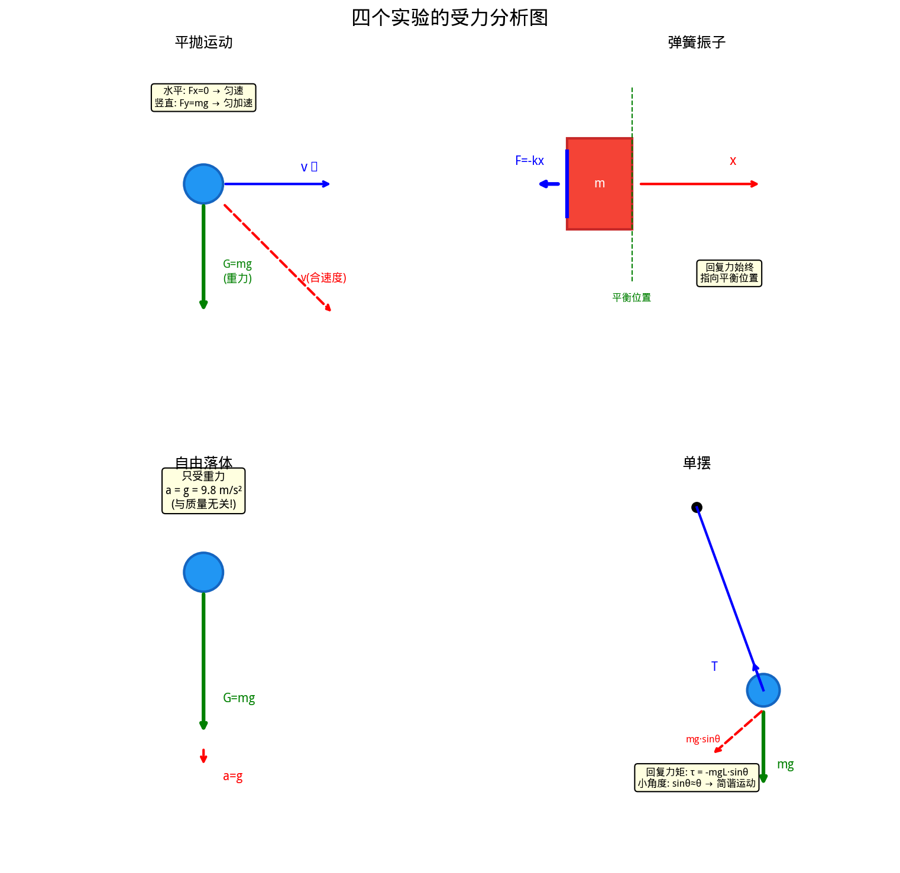
图：force diagrams

11.11 平抛运动实验装置总体示意图
下图展示了平抛运动实验装置的总体结构。整个装置由铝型材框架、发射装置、传感器、背景板和手机摄像头组成。
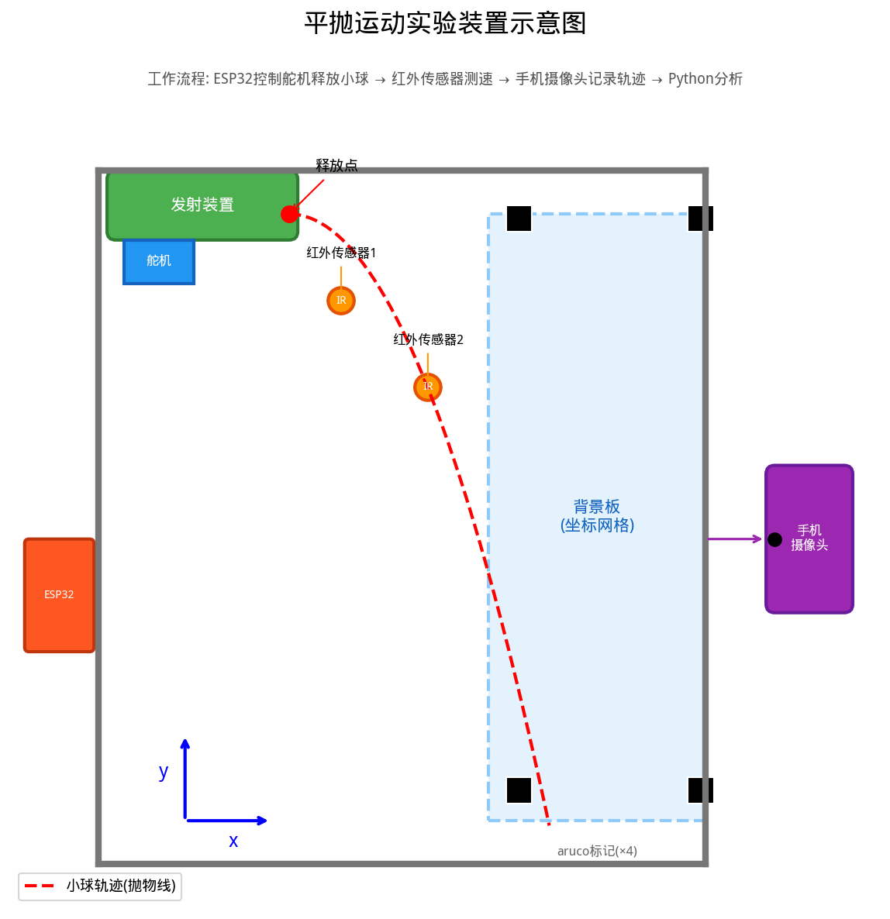
图：projectile setup

11.12 铝型材框架组装详细步骤
框架是整个实验装置的基础，必须稳固且尺寸准确。以下是详细的组装步骤：
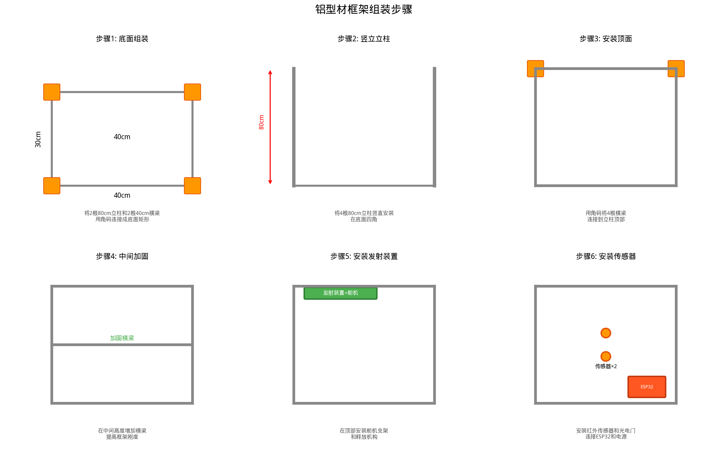
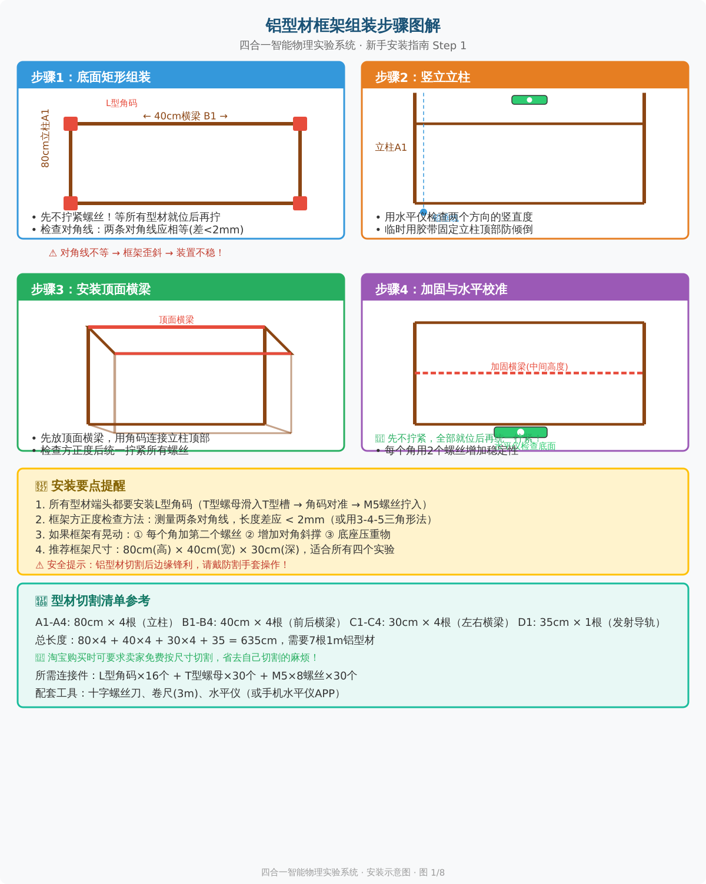
图：铝型材框架组装步骤图解（底面→立柱→顶面→加固）
步骤1：底面组装
1. 取2根80cm铝型材和2根40cm铝型材
2. 在每根型材的端头安装L型角码（用M5×8螺丝和T型螺母）
3. 将4根型材围成一个矩形，用角码连接四个角
4. 先不要完全拧紧螺丝，等所有型材就位后再统一拧紧
5. 用卷尺检查对角线长度是否相等（确认是矩形而非平行四边形）
步骤2：竖立立柱
1. 在底面四角各竖直安装一根80cm铝型材
2. 用角码将立柱与底面连接
3. 用水平仪检查立柱是否竖直（两个方向都要检查）
4. 临时用胶带固定立柱顶部，防止倾倒
步骤3：安装顶面
1. 用角码将4根横梁连接到立柱顶部
2. 检查框架的方正度（对角线相等）
3. 统一拧紧所有螺丝
步骤4：加固与安装附件
1. 在中间高度（约40cm处）增加横梁加固
2. 安装发射装置支架
3. 安装背景板夹
4. 安装摄像头支架

11.13 舵机释放机构详解
舵机释放机构是平抛运动实验的关键部件。释放机构的设计直接影响实验的重复性和精度。
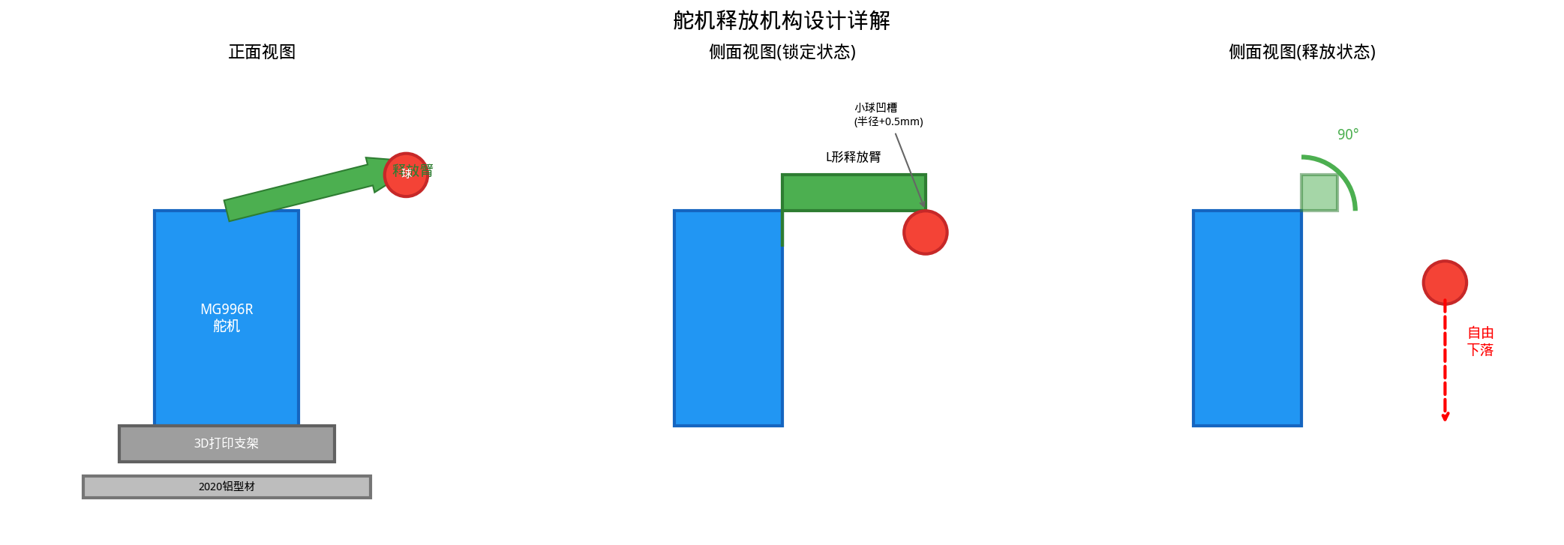
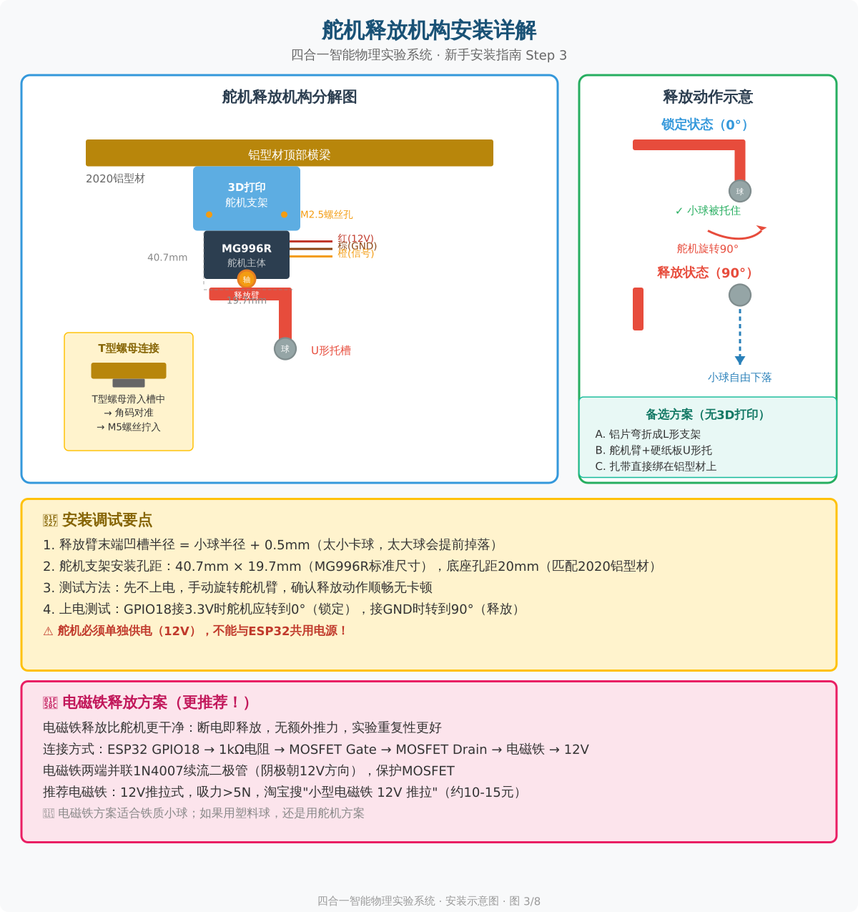
图：舵机释放机构安装详解（3D打印支架+释放臂+备选方案）
释放机构设计要点：
1. 释放臂末端需要一个小凹槽来托住小球，凹槽半径比小球半径大0.5mm
2. 释放臂从锁定位置（0°）旋转到释放位置（90°）时，小球应自由下落，不受到侧向力
3. 3D打印的舵机支架需要精确匹配MG996R的安装孔距（40.7mm × 19.7mm）
4. 支架底部与铝型材的连接孔距为20mm（匹配2020铝型材的T型槽）

11.14 面包板接线详解
面包板接线是将所有电子元件连接在一起的过程。下图展示了完整的接线方案：
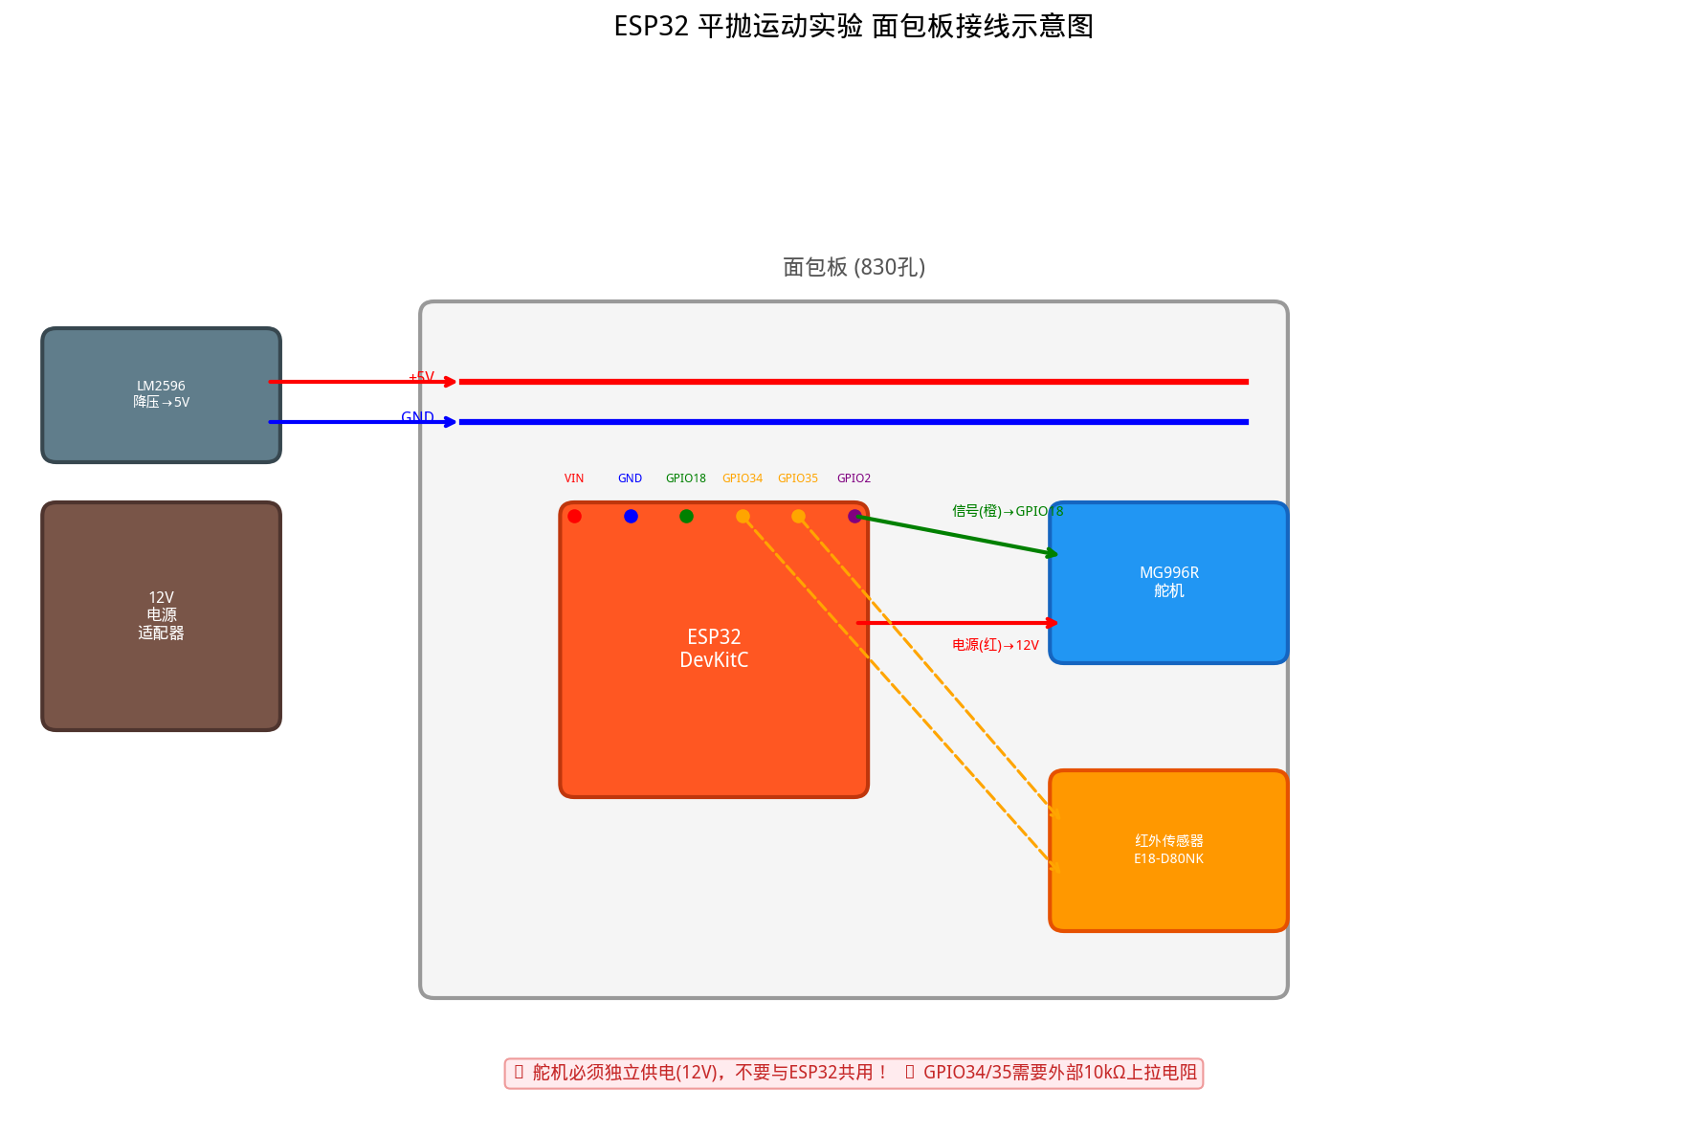
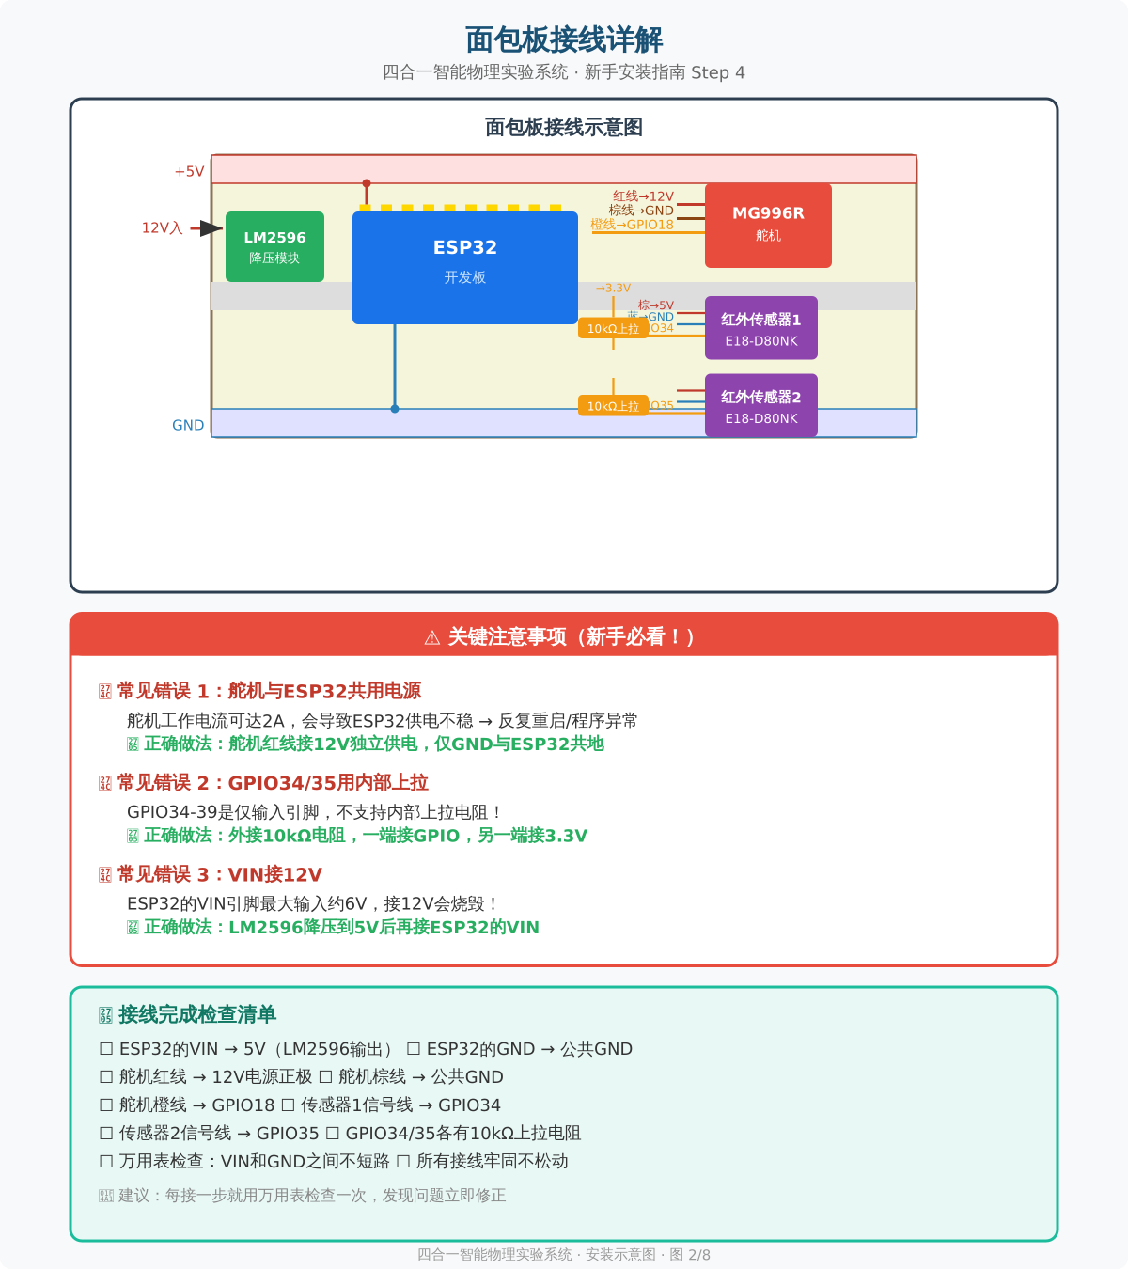
图：面包板接线详解（ESP32+舵机+传感器+上拉电阻）
接线注意事项：
1. 舵机必须独立供电（12V），不能与ESP32共用同一电源
2. 舵机的地线必须与ESP32的地线相连（共地）
3. GPIO34和GPIO35没有内部上拉电阻，必须外接10kΩ上拉电阻到3.3V
4. 红外传感器的棕色线接5V，蓝色线接地，黑色线接信号
5. 所有接线完成后，先用万用表检查是否有短路

11.15 三点定位法详解
三点定位法是将摄像头像素坐标转换为实际物理坐标的核心技术。下图展示了标定原理：
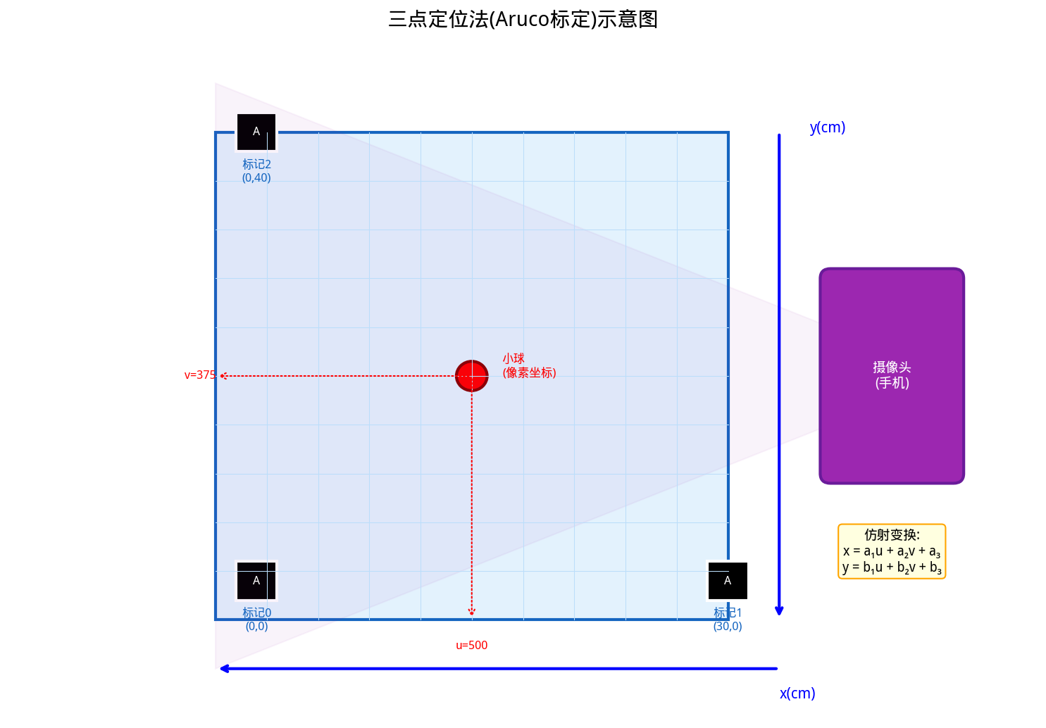
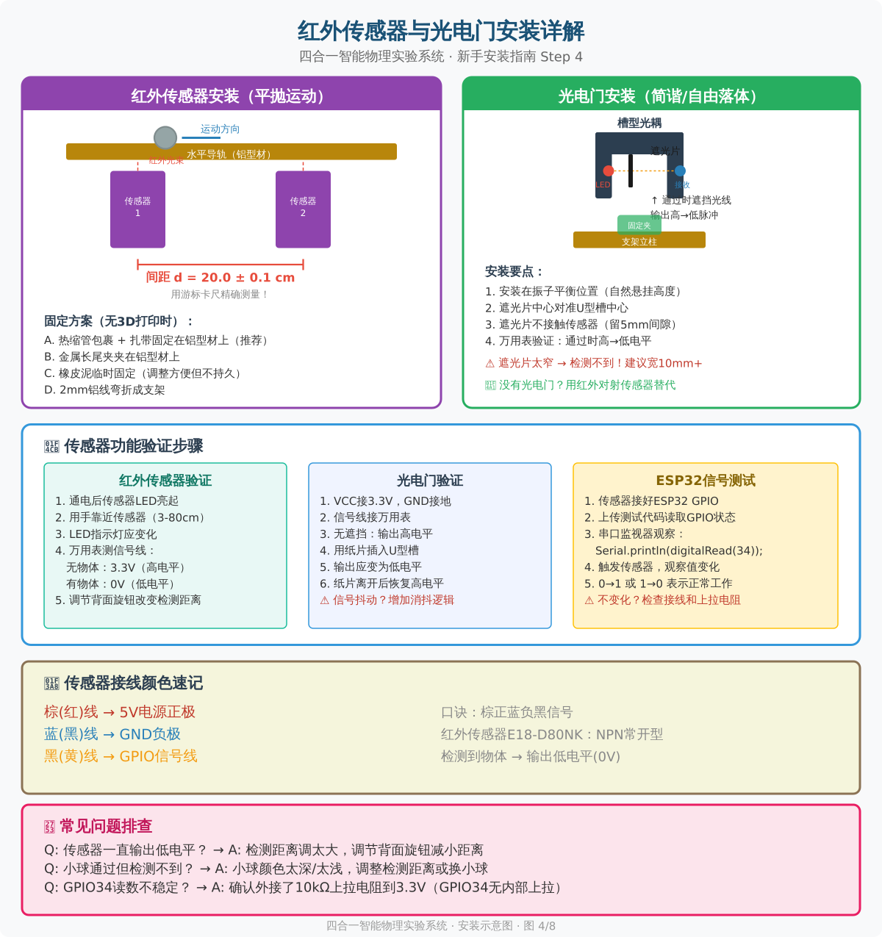
图：红外传感器与光电门安装详解（安装位置+固定方案+验证步骤）
标定操作步骤：
1. 在背景板的三个角各放置一个aruco标记（建议使用DICT_4X4_50字典中的ID 0, 1, 2）
2. 用游标卡尺精确测量每个标记中心到原点（左下角）的水平和竖直距离，单位cm
3. 将手机摄像头固定在框架前方约50-80cm处，确保整个背景板在画面中
4. 拍摄一张包含所有标记的照片
5. 运行标定程序（见第12章代码），计算仿射变换矩阵
6. 验证标定精度：在背景板上放置一个已知尺寸的物体（如A4纸），用系统测量其尺寸

12.5 平抛运动公式推导的进一步补充
补充1：为什么积分常数由初始条件决定？
在推导过程中，我们多次遇到"积分常数"这个概念。让我们用大白话解释：
积分是求导的逆运算。当我们知道加速度a=g，要求速度v时，我们做了一次积分：
$$v(t) = \int_{0}^{t}{g dt = g·t + C}$$
这里的C是一个"待定常数"。为什么待定？因为仅从加速度无法确定速度的绝对值--你可能一开始就有速度，也可能没有。C的具体值需要由"初始条件"来确定。
在平抛运动中，初始条件是：t=0时，竖直方向速度为0（刚开始下落）。代入：
$$v(0) = g·0 + C = 0 → C = 0$$
所以 C=0，最终 vy(t) = g·t。
补充2：运动分解的直观理解
想象你在一辆匀速行驶的火车上，向车窗外扔一个球。对于车上的人来说，球只是竖直下落（自由落体）。对于站台上的人来说，球一边向前飞一边下落（平抛运动）。
两种描述都是正确的！区别只在于参考系不同。这就是运动分解的本质：选择一个合适的参考系，把复杂运动分解成简单运动。
补充3：数值模拟验证解析解
我们用Python数值模拟来验证解析公式 y = 1/2gt2 的正确性：
【Python代码】
import numpy as np
def simulate_and_verify(v0=2.0, h0=1.5, g=9.8, dt=0.001):
"""
数值模拟平抛运动，并与解析解对比
"""
# 数值解（欧拉法）
x_num, y_num = [0.0], [0.0]
vx, vy = v0, 0.0
x, y = 0.0, 0.0
t = 0.0
while y < h0:
# 更新速度
vy += g * dt
# 更新位置
x += vx * dt
y += vy * dt
t += dt
x_num.append(x)
y_num.append(y)
t_fall = t
x_range = x
# 解析解
t_analytical = np.sqrt(2 * h0 / g)
x_analytical = v0 * t_analytical
print(f"数值解: 落地时间={t_fall:.6f}s, 水平距离={x_range:.6f}m")
print(f"解析解: 落地时间={t_analytical:.6f}s, 水平距离={x_analytical:.6f}m")
print(f"时间误差: {abs(t_fall-t_analytical)/t_analytical*100:.6f}%")
print(f"距离误差: {abs(x_range-x_analytical)/x_analytical*100:.6f}%")
# 验证轨迹是抛物线
x_arr = np.array(x_num)
y_arr = np.array(y_num)
# 拟合 y = a*x^2
a_fit = np.sum(x_arr**2 * y_arr) / np.sum(x_arr**4)
a_theory = g / (2 * v0**2)
print(f"\n轨迹拟合: a = {a_fit:.6f}")
print(f"理论值: a = g/(2v02) = {a_theory:.6f}")
print(f"偏差: {abs(a_fit-a_theory)/a_theory*100:.4f}%")
simulate_and_verify()

第24章 平抛运动：逐步组装详解

28.1 步骤1：材料准备与检查
在开始组装之前，先确认所有材料和工具都已准备齐全。

28.1.1 核心材料清单与备选方案
材料 | 推荐规格 | 备选方案1 | 备选方案2 | 备注
铝型材 | 2020规格，1m×4根 | 2040规格（更稳固） | 木条20×20mm（便宜但不精确） | 淘宝搜'2020铝型材 散装'
角码 | 2020 L型角码×16 | 自制铝片弯折 | 3D打印角码 | 配套T型螺母
舵机 | MG996R | SG90（力矩小，适合轻载） | 电磁铁12V（释放更干净） | MG996R淘宝约15元
红外传感器 | E18-D80NK | 槽型光耦（更精确） | 对射式红外传感器 | 调节检测距离旋钮
面包板 | 830孔 | 400孔（够用但紧凑） | 洞洞板+焊接（更可靠） | 面包板约5元
杜邦线 | 公对公+公对母各20根 | 单根杜邦线按需购买 | 自制线材+热缩管 | 约5元一套
电源 | 12V 2A适配器 | 12V 3A（余量更大） | USB充电器+升压模块 | 舵机需要大电流
降压模块 | LM2596可调降压 | AMS1117-5.0固定5V | USB供电（仅ESP32） | LM2596约5元
背景板 | 白色亚克力30×40cm | 白色KT板（便宜） | 白色硬纸板（零成本） | 哑光表面防反光
小球 | 乒乓球（白色） | 小钢球（更精确） | 玻璃弹珠 | 白色球检测更容易
手机 | 小米6或其他安卓手机 | 旧平板（屏幕大） | USB摄像头（需电脑） | 闲鱼50-100元

28.1.2 工具清单与备选
工具 | 用途 | 备选方案 | 是否必须
十字螺丝刀 | 拧紧M5螺丝 | 电动螺丝刀（更快） | 必须
卷尺(3m) | 测量型材长度 | 直尺+标记笔 | 必须
水平仪 | 校准框架水平 | 手机水平仪APP | 强烈推荐
万用表 | 检查电路连通性 | LED测试灯（简易） | 强烈推荐
游标卡尺 | 精确测量小球直径 | 直尺（精度差些） | 推荐
烙铁+焊锡 | 焊接传感器引脚 | 用面包板免焊接 | 可选
热熔胶枪 | 固定传感器支架 | 扎带+双面胶 | 推荐
3D打印机 | 打印支架和零件 | 淘宝代打/替代方案 | 可选

28.1.3 材料到手后的检查流程
收到材料后，按以下清单逐项检查：
☐ 铝型材：检查长度误差（应<2mm），表面无严重划痕
☐ 角码+螺丝：数量是否齐全，螺纹是否正常
☐ 舵机：通电测试是否能正常旋转（接5V，信号线接3.3V应转到90°）
☐ 红外传感器：通电后用物体靠近，LED指示灯是否变化
☐ ESP32：插电脑USB，Arduino IDE能否识别COM口
☐ 面包板：用万用表检查同一行的5个孔是否导通
☐ 手机：能否正常开机、摄像头是否正常、WiFi是否正常

28.2 步骤2：铝型材框架组装

28.2.1 切割铝型材（如果需要）
如果购买的铝型材是1m长的，需要切割成所需长度。
切割方法：
方法A：钢锯（推荐）
1. 用卷尺量好长度，用记号笔在型材上标记切割线
2. 将型材固定在台钳上（没有台钳可以用脚踩住）
3. 沿标记线缓慢锯切，保持锯条与型材垂直
4. 锯完后用锉刀或砂纸打磨切口去毛刺
方法B：角磨机（快速但粗糙）
1. 使用切割片（不是打磨片）
2. 固定好型材，戴护目镜和手套
3. 切割后必须打磨去毛刺（边缘非常锋利！）
方法C：让卖家切好（最省事）
淘宝购买时可以要求卖家按指定长度切割，通常免费或加几元钱。推荐这种方式。
切割清单：
编号 | 长度 | 数量 | 用途
A1-A4 | 80cm | 4根 | 立柱
B1-B4 | 40cm | 4根 | 横梁（前后）
C1-C4 | 30cm | 4根 | 横梁（左右）

28.2.2 底面组装详细步骤
底面是框架的基础，必须确保是矩形（不是平行四边形）。
操作步骤：
1. 取2根80cm型材（A1, A2）和2根40cm型材（B1, B2）
2. 在每根型材的两端各安装一个L型角码
- 将T型螺母滑入型材的T型槽中
- 将角码对准螺母，拧入M5螺丝（先不拧紧）
3. 将4根型材围成矩形：A1和A2平行（间距30cm），B1和B2平行（间距80cm）
4. 用角码连接四个角
5. 检查方正度：
- 方法A：测量对角线（两条对角线长度差应<2mm）
- 方法B：用直角尺检查每个角
- 方法C：用3-4-5三角形法（量出30cm和40cm，对角线应为50cm）
6. 确认方正后，统一拧紧所有螺丝
备选方案：如果没有铝型材
• 方案A：木条代替 — 用20×20mm的松木条，用L型铁片和自攻螺丝连接。成本约10元，但精度和刚性较差。
• 方案B：PVC管代替 — 用20mm PVC管和三通/四通接头。成本约15元，轻便但不够稳固。
• 方案C：直接用桌子 — 如果实验台足够大，可以直接在桌面上搭建，省去框架。用重物压住底座防止移动。

28.2.3 立柱安装详细步骤
1. 在底面四角各竖直安装一根80cm立柱（A1-A4）
2. 用角码将立柱底端与底面连接
3. 临时支撑：用胶带或夹子将立柱顶部固定，防止倾倒
4. 校准竖直度：
- 将水平仪贴在立柱侧面，调节立柱使气泡居中
- 旋转水平仪90°，在另一个方向也检查
- 没有水平仪？用手机的水平仪APP，或悬挂一个重物作为铅垂线
5. 确认竖直后拧紧螺丝

28.2.4 顶面和加固
1. 用角码将4根横梁连接到立柱顶部
2. 检查框架整体的方正度
3. 在中间高度（约40cm处）增加加固横梁
4. 统一拧紧所有螺丝
5. 检查框架是否稳固：用手轻推框架顶部，不应有明显晃动
加固技巧：
• 如果框架有晃动，可以在角码处增加一个螺丝（每个角用2个螺丝）
• 也可以在对角线方向增加斜撑（用一根铝型材从底角连到顶角）
• 底座可以用重物压住（如装满沙子的袋子），增加稳定性

28.3 步骤3：发射装置安装

28.3.1 舵机支架安装
1. 将3D打印的舵机支架用螺丝固定在框架顶部横梁上
2. 将MG996R舵机插入支架的安装槽中
3. 用M2.5螺丝将舵机固定在支架上（舵机自带安装孔）
4. 确认舵机轴朝外，可以自由旋转
如果没有3D打印机，舵机支架的替代方案：
• 方案A：铝片弯折 — 用0.5-1mm厚的铝片，裁剪成L形，用钳子弯折。钻孔后用螺丝固定。成本约3元。
• 方案B：硬纸板 — 用多层硬纸板叠加（5-8层），裁剪成所需形状。用热熔胶粘合。零成本但不耐用。
• 方案C：木块 — 用松木块雕刻出安装槽。需要手锯和锉刀。
• 方案D：直接绑扎 — 用扎带将舵机直接绑在铝型材上。最简单但不够精确。

28.3.2 释放臂制作
释放臂是连接舵机轴和托住小球的关键零件。
3D打印方案：
1. 在Fusion 360或TinkerCAD中建模
2. L形臂，一端有与舵机轴匹配的十字孔（MG996R轴为25齿花键）
3. 另一端有半圆形凹槽（半径=小球半径+0.5mm）
4. 导出STL，打印（PLA材料，0.2mm层高，30%填充）
替代方案：
• 方案A：舵机自带臂+硬纸板 — MG996R自带多种塑料臂，选一个十字形的。用热熔胶在臂末端粘一个硬纸板做的U形托。
• 方案B：冰棒棍+橡皮筋 — 将冰棒棍用橡皮筋绑在舵机臂上，末端用热熔胶粘一个瓶盖托住小球。
• 方案C：铁丝弯折 — 用2mm铁丝弯成L形，一端弯成圆环套在舵机轴上，另一端弯成U形托住小球。

28.3.3 导轨水平校准
小球需要沿水平方向飞出，因此发射导轨必须严格水平。
校准步骤：
1. 将水平仪放在导轨上，观察气泡位置
2. 调节导轨一端的高度（在铝型材和导轨之间垫纸片），直到气泡居中
3. 将水平仪旋转180°，再次检查（排除水平仪本身的误差）
4. 水平仪不够精确？用水注法验证：
- 在导轨上滴一小滴水
- 如果水不流动，说明导轨水平
- 如果水向某一侧流动，说明导轨倾斜
5. 用小球滚动验证：将小球放在导轨中央，如果小球不滚动，说明导轨水平

28.4 步骤4：传感器安装与接线

28.4.1 红外传感器安装
红外传感器用于测量小球的水平初速度。两个传感器安装在水平导轨下方，间距已知。
安装步骤：
1. 用3D打印支架将红外传感器固定在框架上
2. 传感器的发射/接收窗口朝向小球的运动路径
3. 调节传感器的高度，使红外光束对准小球中心
4. 调节检测距离旋钮（传感器背面的小孔），使小球在3-5cm内能可靠触发
5. 用万用表验证：小球通过时，传感器输出应从高电平(3.3V)变为低电平(0V)
传感器支架的替代方案：
• 方案A：热缩管+扎带 — 将传感器用热缩管包裹后，用扎带固定在铝型材上。简单可靠。
• 方案B：长尾夹 — 用金属长尾夹夹在铝型材上，传感器插入夹子的金属丝之间。
• 方案C：橡皮泥 — 用橡皮泥将传感器粘在所需位置。调整方便但不持久。
• 方案D：铝线弯折 — 用2mm铝线弯成支架形状，一端固定在铝型材上，另一端夹住传感器。

28.4.2 传感器间距测量
两个传感器之间的距离d直接影响初速度的测量精度。
测量方法：
1. 用游标卡尺测量两个传感器红外窗口中心之间的距离
2. 多次测量（至少3次）取平均值
3. 记录测量值和不确定度（如 d = 20.0 ± 0.1 cm）
如果没有游标卡尺：
• 用直尺测量（精度约1mm，可接受）
• 用已知长度的物体对比（如A4纸短边=21cm）
• 用手机测量APP（如iOS的"测距仪"）

28.4.3 完整接线步骤
按以下顺序接线，每接一步用万用表检查一次：
第一步：电源轨
1. 将LM2596降压模块的输入端连接到12V电源适配器
2. 调节LM2596的输出电位器（蓝色小方块上的螺丝），用万用表测量输出为5.0V
3. 将5V输出连接到面包板的红色电源轨（+5V）
4. 将GND连接到面包板的蓝色地线轨（GND）
第二步：ESP32供电
1. 将ESP32的VIN引脚用杜邦线连接到面包板的+5V轨
2. 将ESP32的GND引脚连接到面包板的GND轨
3. 插入ESP32，确认板载LED亮起
第三步：舵机接线
1. 舵机红线（电源）→ 12V电源正极（不是5V！）
2. 舵机棕线（地）→ 公共GND
3. 舵机橙线（信号）→ ESP32的GPIO18
4. 确认：舵机地与ESP32地相连（共地是必须的！）
第四步：传感器接线
1. 红外传感器1：棕线→5V，蓝线→GND，黑线→GPIO34
2. 红外传感器2：棕线→5V，蓝线→GND，黑线→GPIO35
3. 为GPIO34外接10kΩ上拉电阻：一端接GPIO34，另一端接3.3V
4. 为GPIO35外接10kΩ上拉电阻：一端接GPIO35，另一端接3.3V
接线完成检查清单：
☐ ESP32的VIN连接到5V（不是12V！）
☐ ESP32的GND连接到公共GND
☐ 舵机红线连接到12V（不是5V！）
☐ 舵机棕线连接到公共GND
☐ 舵机橙线连接到GPIO18
☐ 红外传感器1信号线连接到GPIO34
☐ 红外传感器2信号线连接到GPIO35
☐ GPIO34和GPIO35各有10kΩ上拉电阻到3.3V
☐ 没有短路（用万用表检查VIN和GND之间不导通）

28.5 步骤5：背景板制作与安装

28.5.1 背景板材料选择
材料 | 价格 | 优点 | 缺点 | 推荐度
白色亚克力板 | 约15元 | 平整、美观、耐用 | 需要切割 | ★★★★★
白色KT板 | 约5元 | 便宜、轻便 | 不耐用、易变形 | ★★★★
白色硬纸板 | 约2元 | 最便宜 | 不平整、不耐用 | ★★★
白色泡沫板 | 约3元 | 轻便 | 表面不平整 | ★★
白色墙壁（直接利用） | 免费 | 零成本 | 不可移动 | ★★★

28.5.2 坐标网格绘制
在背景板上绘制坐标网格，用于标定和测量。
绘制步骤：
1. 用铅笔在背景板左下角标记原点O
2. 从原点出发，用直尺每隔1cm画一条竖直线（x轴方向）
3. 从原点出发，用直尺每隔1cm画一条水平线（y轴方向）
4. 每5cm用粗线标记，每10cm标注数字
5. 用细记号笔描黑网格线（铅笔太淡，拍照不清晰）
技巧：
• 用大号方格纸（文具店约5元/张）直接贴在背景板上，省去画线步骤
• 用Excel打印1cm网格（设置单元格宽高为1cm），打印后拼接贴在背景板上
• 如果背景板是透明亚克力，可以在背面贴网格纸，正面保持干净

28.5.3 aruco标记制作与安装
aruco标记是用于摄像头标定的特殊黑白图案。
制作方法：
1. 用Python生成aruco标记图片：
【Python代码】
import cv2
import numpy as np
# 生成aruco标记
aruco_dict = cv2.aruco.getPredefinedDictionary(cv2.aruco.DICT_4X4_50)
# 生成ID为0, 1, 2, 3的标记
for marker_id in [0, 1, 2, 3]:
marker_image = cv2.aruco.generateImageMarker(aruco_dict, marker_id, 200)
cv2.imwrite(f'aruco_marker_{marker_id}.png', marker_image)
print(f'已生成: aruco_marker_{marker_id}.png (200x200像素)')
# 生成带白色边框的版本（更易于检测）
for marker_id in [0, 1, 2, 3]:
marker_image = cv2.aruco.generateImageMarker(aruco_dict, marker_id, 200)
# 添加白色边框
bordered = np.ones((260, 260), dtype=np.uint8) * 255
bordered[30:230, 30:230] = marker_image
cv2.imwrite(f'aruco_marker_{marker_id}_bordered.png', bordered)
print(f'已生成: aruco_marker_{marker_id}_bordered.png (带边框)')
2. 打印标记（黑白打印即可，不需要彩色）
3. 裁剪标记，每个标记保留一些白色边框
4. 将标记贴在背景板的四个角（或至少3个不共线的位置）
5. 精确测量每个标记中心到原点的水平和竖直距离
备选方案：如果没有打印机
• 方案A：手绘 — 在白纸上用黑色记号笔绘制aruco图案。精度要求不高时可用。
• 方案B：用棋盘格代替 — OpenCV也支持棋盘格标定，用黑白相间的方格纸即可。
• 方案C：用已知尺寸的物体代替 — 在背景板上贴一个已知尺寸的物体（如A4纸），用它来标定。

28.6 步骤6：手机摄像头安装与配置

28.6.1 手机固定方案
手机需要固定在框架前方，摄像头正对背景板。
固定方案：
方案A：3D打印手机支架（推荐）
• 设计一个可调节角度的手机支架
• 底部用螺丝固定在铝型材上
• 手机放入支架的凹槽中，用弹簧或橡皮筋固定
• 支架应能上下调节高度，左右调节角度
方案B：三脚架+手机夹
• 用一个小型桌面三脚架（约15元）
• 配一个手机夹（约5元）
• 将三脚架放在框架前方的桌面上
• 优点：调节方便，角度可调
方案C：铝型材延伸支架
• 在框架侧面延伸出一根铝型材
• 用角码和夹子将手机固定在延伸杆上
• 优点：与框架一体，更稳固
方案D：直接放在桌上
• 将手机靠在书本或杯子上，使摄像头对准背景板
• 最简单但角度不稳定
• 适合临时测试

28.6.2 摄像头参数设置
为了获得最佳的图像处理效果，需要调整手机摄像头的参数：
1. 打开IP Webcam应用
2. 设置分辨率：1280×720（720p）
3. 设置帧率：30fps（如果手机支持60fps更好）
4. 关闭自动对焦（如果可以手动对焦）
5. 关闭自动曝光（固定曝光值，避免画面忽明忽暗）
6. 关闭闪光灯
7. 设置视频质量：70%（平衡画质和传输速度）

28.7 步骤7：软件配置与测试

28.7.1 ESP32固件上传
1. 打开Arduino IDE
2. 将平抛运动的完整ESP32固件代码复制到编辑器中
3. 修改WiFi配置（ssid和password）
4. 选择开发板：工具 → 开发板 → ESP32 Dev Module
5. 选择端口：工具 → 端口 → COMx 或 /dev/ttyUSB0
6. 点击上传按钮
7. 如果出现'Connecting...'提示，按住BOOT按钮再松开
8. 上传成功后，打开串口监视器（波特率115200），查看IP地址

28.7.2 Python环境测试
1. 激活虚拟环境
2. 运行测试脚本，确认所有库都已安装：
【Python代码】
import cv2
import numpy as np
from scipy.optimize import curve_fit
import matplotlib.pyplot as plt
import socket
print("所有库导入成功！")
print(f"OpenCV版本: {cv2.__version__}")
print(f"NumPy版本: {np.__version__}")

28.7.3 端到端测试
所有硬件和软件就绪后，进行端到端测试：
1. 给ESP32通电，确认串口输出'系统初始化完成'
2. 打开手机IP Webcam，确认视频流正常
3. 在Python中连接视频流，确认能获取图像
4. 放置小球，手动触发释放，确认传感器能检测到
5. 运行完整的实验流程，确认能获得结果
测试检查清单：
☐ ESP32串口输出正常
☐ ESP32 WiFi连接成功（显示IP地址）
☐ 手机IP Webcam视频流可访问
☐ Python能获取视频帧
☐ 舵机能正常动作（发送RELEASE命令后旋转）
☐ 红外传感器能检测小球通过
☐ 完整实验流程可运行
☐ 能获得合理的初速度值

第五部分：简谐运动实验制作

第13章 简谐运动硬件制作

13.1 实验目标概述
本实验的目标是利用弹簧振子系统验证简谐运动的基本规律，包括：
1. 验证周期公式 T = 2π√(m/k)
2. 测量弹簧的劲度系数k
3. 验证周期与振幅无关（在弹性限度内）
4. 观察阻尼振动现象，测量阻尼系数
5. 验证能量守恒定律

13.2 物理原理的详细推导

13.2.1 胡克定律与受力分析
（详细推导见第2章 2.2节，此处仅列出关键结论）
F = -k·x （胡克定律，k为劲度系数）
d2x/dt2 + (k/m)·x = 0 （简谐运动微分方程）
x(t) = X0·cos(ωt + φ0) （解，ω = k/m）
T = 2π·√(m/k) （周期公式）

13.2.2 周期公式的推导（回顾）
（详见第2章，此处省略重复推导）

13.2.3 弹簧等效质量修正
实际的弹簧本身也有质量，不能忽略。修正后的周期公式：
$$T = 2π·\sqrt{(m + m_eff)/k}$$
其中m_eff是弹簧的等效质量。对于均匀弹簧，m_eff ≈ m_spring/3。
推导过程：
假设弹簧长度为L，总质量为m_s，均匀分布。当弹簧伸长x时，距离固定端l处的位移为(l/L)·x。该处的速度为(l/L)·v，其中v是末端速度。
弹簧的动能：
$$Ek = \int_{0}^{L}{½·(m_s/L)·[(l/L)·v]² dl}$$
= 12·(m_s/L)·(v2/L2)·0Ll² dl
= 12·(m_s/L)·(v2/L2)·(L3/3)
= 12·(m_s/3)·v2
所以弹簧的等效质量为 m_eff = m_s/3。

13.3 弹簧选型详解

13.3.1 劲度系数的选择依据
劲度系数k的选择需要平衡以下几个因素：
1. 周期适中：周期太短（<0.3s）难以精确测量，太长（>3s）实验耗时。
2. 振幅合理：振幅太大可能超出弹性限度，太小难以测量。
3. 阻尼适中：阻尼太大振幅衰减太快，太小需要很长时间才能停止。
推荐参数：
参数 | 推荐范围 | 说明
劲度系数k | 5-20 N/m | 配合50-200g质量使用
弹簧长度 | 10-20cm | 自然长度
弹簧材质 | 不锈钢 | 不易生锈，弹性稳定
配套质量 | 50-200g | 可叠加多个砝码

13.3.2 劲度系数的实验测量方法
方法一：悬挂法（最简单）
将弹簧竖直悬挂，下端挂已知质量的砝码，测量弹簧的伸长量。
【Python代码】
import numpy as np
# 悬挂法测量劲度系数
# 数据：质量(g)和对应的伸长量(cm)
mass_g = np.array([50, 100, 150, 200, 250])
extension_cm = np.array([2.1, 4.3, 6.2, 8.5, 10.4])
# 转换为国际单位
mass_kg = mass_g / 1000.0
extension_m = extension_cm / 100.0
force_N = mass_kg * 9.8 # F = mg
# 线性拟合: F = k * x
# 使用最小二乘法
coeffs = np.polyfit(extension_m, force_N, 1)
k = coeffs[0] # 斜率就是劲度系数
intercept = coeffs[1]
# 计算R2
force_pred = k * extension_m + intercept
SS_res = np.sum((force_N - force_pred)**2)
SS_tot = np.sum((force_N - np.mean(force_N))**2)
R2 = 1 - SS_res / SS_tot
print(f"劲度系数 k = {k:.2f} N/m")
print(f"截距 = {intercept:.4f} N（应接近0）")
print(f"R2 = {R2:.6f}")
方法二：振动法（更精确）
让已知质量的物体在弹簧上振动，测量周期T，利用公式 T = 2π√(m/k) 反算k：
k = 4π2m/T2

13.3.3 弹簧等效质量修正
使用振动法时，需要考虑弹簧自身的等效质量。修正后的公式：
$$T = 2π·\sqrt{(m + m_s/3)/k}$$
T2 = (4π2/k)·m + (4π2/k)·(m_s/3)
绘制T2-m图，斜率为4π2/k，截距为4π2m_s/(3k)。从斜率可以更精确地计算k。
【Python代码】
import numpy as np
import matplotlib.pyplot as plt
# 振动法测量劲度系数（含等效质量修正）
# 数据：质量(g)和对应的周期(s)
mass_g = np.array([50, 100, 150, 200, 250, 300])
period_s = np.array([0.38, 0.51, 0.62, 0.71, 0.79, 0.87])
mass_kg = mass_g / 1000.0
T_squared = period_s**2
# 线性拟合: T2 = (4π2/k) * m + (4π2m_s)/(3k)
coeffs = np.polyfit(mass_kg, T_squared, 1)
slope = coeffs[0] # 4π2/k
intercept = coeffs[1] # 4π2m_s/(3k)
# 计算k
k = 4 * np.pi**2 / slope
print(f"劲度系数 k = {k:.2f} N/m")
# 计算弹簧等效质量
m_eff = intercept * k / (4 * np.pi**2)
m_spring = 3 * m_eff
print(f"弹簧等效质量 m_eff = {m_eff*1000:.2f} g")
print(f"弹簧总质量 m_spring = {m_spring*1000:.2f} g")
# 绘图
plt.figure(figsize=(8, 6))
plt.scatter(mass_g, T_squared, c='red', s=50, label='实验数据')
m_fit = np.linspace(0, 350, 100) / 1000
T2_fit = slope * m_fit + intercept
plt.plot(m_fit * 1000, T2_fit, 'b-', linewidth=2,
label=f'拟合: T2 = {slope:.4f}m + {intercept:.4f}')
plt.xlabel('质量 m (g)')
plt.ylabel('T2 (s2)')
plt.title(f'T2-m 关系图 (k = {k:.2f} N/m)')
plt.legend()
plt.grid(True, alpha=0.3)
plt.savefig('shm_T2_vs_m.png', dpi=150)
plt.show()

13.4 光电门传感器的详细工作原理

13.4.1 槽型光耦的基本原理
槽型光耦（也叫槽型光耦传感器）由一个红外LED和一个光电三极管组成，面对面安装在一个U型槽的两侧。
工作原理：
1. 红外LED持续发射红外光
2. 光电三极管在对面接收红外光
3. 当有物体进入槽中遮挡光线时，光电三极管接收不到光，输出信号变化
4. 当物体离开槽中，光线恢复，输出信号回到原状态
在本实验中的应用：
将槽型光耦安装在弹簧振子的平衡位置。振子每次通过平衡位置时，会遮挡光线一次。通过记录每次遮挡的时间，可以精确测量振动周期。

13.4.2 信号调理与抗干扰设计
光电门输出的信号需要经过调理才能被ESP32可靠读取：
问题1：信号抖动
当振子快速通过光电门时，信号可能产生多次抖动（振子弹簧的振动）。解决方法：在软件中添加消抖逻辑（忽略短时间内多次触发）。
问题2：环境光干扰
环境中的红外光（如阳光、白炽灯）可能干扰传感器。解决方法：使用调制解调技术（LED以特定频率闪烁，接收端只检测该频率的信号）。
【C++ Arduino代码】
/*
* 简谐运动实验 - ESP32固件（完整版）
* 功能：用光电门测量弹簧振子的振动周期
* 硬件：ESP32 + 槽型光耦传感器
* 版本：v1.1
*/
#include <WiFi.h>
// ========== 引脚定义 ==========
#define PHOTO_GATE_PIN 34 // 光电门信号引脚（GPIO34，需外部上拉）
#define LED_PIN 2 // 板载LED
// ========== WiFi配置 ==========
const char* ssid = "YourWiFiName";
const char* password = "YourWiFiPassword";
WiFiServer server(8080);
// ========== 测量配置 ==========
#define NUM_PERIODS 10 // 测量周期数（取平均）
#define TIMEOUT_MS 10000 // 超时时间(ms)
#define DEBOUNCE_US 5000 // 消抖时间(微秒)
// ========== 全局变量 ==========
volatile unsigned long last_trigger_time = 0;
volatile unsigned long period_sum = 0;
volatile int period_count = 0;
volatile bool measuring = false;
volatile bool new_period = false;
volatile unsigned long latest_period = 0;
// ========== 中断服务函数 ==========
void IRAM_ATTR photo_gate_ISR() {
unsigned long now = micros();
unsigned long elapsed = now - last_trigger_time;
// 消抖：忽略太短的间隔（<5ms）
if (elapsed < DEBOUNCE_US) return;
// 只记录半周期以上的间隔（避免记录同一遮挡的上升沿和下降沿）
if (elapsed > 10000) { // >10ms认为是一个完整的半周期
if (measuring && elapsed > 50000) { // >50ms认为是完整周期
period_sum += elapsed;
period_count++;
latest_period = elapsed;
new_period = true;
}
}
last_trigger_time = now;
}
void setup() {
Serial.begin(115200);
Serial.println("=== 简谐运动周期测量系统 v1.1 ===");
// 初始化GPIO
pinMode(LED_PIN, OUTPUT);
pinMode(PHOTO_GATE_PIN, INPUT); // v1.1: GPIO34不使用内部上拉
// 注意：GPIO34需要外部10kΩ上拉电阻到3.3V
// 配置中断
attachInterrupt(digitalPinToInterrupt(PHOTO_GATE_PIN), photo_gate_ISR, CHANGE);
// 连接WiFi
WiFi.begin(ssid, password);
int attempts = 0;
while (WiFi.status() != WL_CONNECTED && attempts < 20) {
delay(500);
Serial.print(".");
attempts++;
}
if (WiFi.status() == WL_CONNECTED) {
Serial.print("\nIP: ");
Serial.println(WiFi.localIP());
server.begin();
}
Serial.println("系统就绪。发送 'm' 开始测量。");
}
void loop() {
// 检查WiFi客户端
WiFiClient client = server.available();
if (client) {
String command = client.readStringUntil('\n');
command.trim();
if (command == "MEASURE") {
String result = doMeasurement();
client.println(result);
} else if (command == "STATUS") {
client.println("OK:READY");
}
client.stop();
}
// 检查串口命令
if (Serial.available()) {
char cmd = Serial.read();
if (cmd == 'm' || cmd == 'M') {
String result = doMeasurement();
Serial.println(result);
}
}
// 显示新周期
if (new_period) {
new_period = false;
float period_s = latest_period / 1000000.0;
Serial.print("周期: ");
Serial.print(period_s * 1000, 2);
Serial.print(" ms (计数: ");
Serial.print(period_count);
Serial.println(")");
}
delay(10);
}
String doMeasurement() {
Serial.println("开始测量...");
// 重置
period_sum = 0;
period_count = 0;
measuring = true;
// 等待收集足够的周期
unsigned long start_time = millis();
while (period_count < NUM_PERIODS &&
(millis() - start_time) < TIMEOUT_MS) {
delay(10);
// 指示灯闪烁
if (period_count % 2 == 0) {
digitalWrite(LED_PIN, HIGH);
} else {
digitalWrite(LED_PIN, LOW);
}
}
measuring = false;
digitalWrite(LED_PIN, LOW);
if (period_count < 3) {
Serial.println("测量失败：数据不足");
return "ERROR:INSUFFICIENT_DATA";
}
// 计算平均周期
unsigned long avg_period_us = period_sum / period_count;
float avg_period_s = avg_period_us / 1000000.0;
// 计算标准差
// （简化版本，实际应用中需要存储所有周期值）
char result[100];
snprintf(result, sizeof(result),
"OK:%.4f,%d,%.4f",
avg_period_s, // 平均周期(s)
period_count, // 测量次数
avg_period_s / period_count); // 单次标准差估计
Serial.print("测量完成: T = ");
Serial.print(avg_period_s * 1000, 2);
Serial.print(" ms, 共");
Serial.print(period_count);
Serial.println("个周期");
return String(result);
}

第14章 简谐运动软件编程

14.1 正弦拟合的数学方法详解

14.1.1 问题建模
如果我们用光电门记录了振子通过平衡位置的时间序列 t1, t2, t3, ...，但想要拟合完整的位移-时间曲线，需要使用正弦拟合。
假设位移数据满足：
x(t) = A·sin(ωt + φ) + x0
其中A是振幅，ω是角频率，φ是初相位，x0是平衡位置偏移。我们需要从数据中估计这4个参数。

14.1.2 方法一：线性化最小二乘法
利用三角恒等式展开：
x(t) = A·sin(ωt + φ) + x0
= A·[sin(ωt)·cos(φ) + cos(ωt)·sin(φ)] + x0
= [A·cos(φ)]·sin(ωt) + [A·sin(φ)]·cos(ωt) + x0
令 a = A·cos(φ)，b = A·sin(φ)，c = x0，则：
$$x(t) = a·sin(ωt) + b·cos(ωt) + c$$
如果ω已知（可以从周期测量得到），这就是关于(a,b,c)的线性方程，可以用最小二乘法直接求解。
【Python代码】
import numpy as np
def linearized_sine_fit(t_data, x_data, omega):
"""
线性化正弦拟合
x(t) = A*sin(ωt + φ) + x0
转化为 x(t) = a*sin(ωt) + b*cos(ωt) + c
"""
n = len(t_data)
# 构建设计矩阵
sin_vals = np.sin(omega * t_data)
cos_vals = np.cos(omega * t_data)
# X矩阵: [sin(ωt), cos(ωt), 1]
X = np.column_stack([sin_vals, cos_vals, np.ones(n)])
# 最小二乘求解: (X^T X)^{-1} X^T y
# 使用numpy的lstsq更稳定
result, residuals, rank, sv = np.linalg.lstsq(X, x_data, rcond=None)
a, b, c = result
# 转换回A, φ, x0
A = np.sqrt(a**2 + b**2)
phi = np.arctan2(b, a)
x0 = c
# 计算R2
x_pred = a * sin_vals + b * cos_vals + c
SS_res = np.sum((x_data - x_pred)**2)
SS_tot = np.sum((x_data - np.mean(x_data))**2)
R2 = 1 - SS_res / SS_tot
return A, phi, x0, R2
# 使用示例
# 假设已知 ω = 2π/T，T = 0.628s
T = 0.628
omega = 2 * np.pi / T
# 生成模拟数据
t = np.linspace(0, 3*T, 100)
A_true, phi_true, x0_true = 5.0, 0.3, 0.1
x_true = A_true * np.sin(omega * t + phi_true) + x0_true
noise = np.random.normal(0, 0.1, len(t))
x_data = x_true + noise
# 拟合
A, phi, x0, R2 = linearized_sine_fit(t, x_data, omega)
print(f"振幅 A = {A:.4f} (真实值: {A_true})")
print(f"初相位 φ = {phi:.4f} rad (真实值: {phi_true})")
print(f"平衡位置 x0 = {x0:.4f} (真实值: {x0_true})")
print(f"R2 = {R2:.6f}")

14.1.3 方法二：非线性最小二乘法（Levenberg-Marquardt）
当ω也需要作为拟合参数时，问题变成非线性拟合。Levenberg-Marquardt（LM）算法是解决这类问题的标准方法。
LM算法原理：
LM算法结合了梯度下降法和高斯-牛顿法的优点：
• 当参数离最优值较远时，表现像梯度下降法（稳定但慢）
• 当参数接近最优值时，表现像高斯-牛顿法（快但可能不稳定）
• 通过一个阻尼参数λ来控制两种行为的切换
迭代公式：
$$θ_\{n+1\} = θ_n - (J^T·J + λ·diag(J^T·J))^\{-1\}·J^T·r$$
其中θ是参数向量，J是雅可比矩阵，r是残差向量，λ是阻尼参数。
【Python代码】
import numpy as np
from scipy.optimize import curve_fit
def sine_model(t, A, omega, phi, x0):
"""正弦模型: x(t) = A*sin(ωt + φ) + x0"""
return A * np.sin(omega * t + phi) + x0
def lm_sine_fit(t_data, x_data, initial_guess=None):
"""
使用Levenberg-Marquardt算法进行正弦拟合
"""
if initial_guess is None:
# 自动估计初始参数
x_max = np.max(x_data)
x_min = np.min(x_data)
A_guess = (x_max - x_min) / 2
x0_guess = (x_max + x_min) / 2
# 通过FFT估计频率
from scipy.fft import fft, fftfreq
N = len(t_data)
dt = (t_data[-1] - t_data[0]) / (N - 1)
yf = fft(x_data - x0_guess)
freqs = fftfreq(N, dt)
# 只看正频率
pos_mask = freqs > 0
magnitudes = np.abs(yf[pos_mask])
freq_guess = freqs[pos_mask][np.argmax(magnitudes)]
omega_guess = 2 * np.pi * freq_guess
phi_guess = 0.0
initial_guess = [A_guess, omega_guess, phi_guess, x0_guess]
print(f"初始参数估计: A={A_guess:.3f}, ω={omega_guess:.3f}, "
f"φ={phi_guess:.3f}, x0={x0_guess:.3f}")
# 使用scipy的curve_fit（内部使用LM算法）
try:
popt, pcov = curve_fit(sine_model, t_data, x_data,
p0=initial_guess, maxfev=10000)
A, omega, phi, x0 = popt
perr = np.sqrt(np.diag(pcov)) # 参数标准误差
# 计算R2
x_pred = sine_model(t_data, *popt)
SS_res = np.sum((x_data - x_pred)**2)
SS_tot = np.sum((x_data - np.mean(x_data))**2)
R2 = 1 - SS_res / SS_tot
print(f"LM拟合结果:")
print(f" A = {A:.4f} ± {perr[0]:.4f}")
print(f" ω = {omega:.4f} ± {perr[1]:.4f} rad/s")
print(f" T = {2*np.pi/omega:.4f} s")
print(f" φ = {phi:.4f} ± {perr[2]:.4f} rad")
print(f" x0 = {x0:.4f} ± {perr[3]:.4f}")
print(f" R2 = {R2:.6f}")
return popt, perr, R2
except Exception as e:
print(f"拟合失败: {e}")
return None, None, None
# 使用示例
if __name__ == "__main__":
np.random.seed(42)
t = np.linspace(0, 3, 300)
A_true, omega_true, phi_true, x0_true = 5.0, 10.0, 0.3, 0.1
x_true = sine_model(t, A_true, omega_true, phi_true, x0_true)
x_data = x_true + np.random.normal(0, 0.2, len(t))
popt, perr, R2 = lm_sine_fit(t, x_data)

第15章 简谐运动数据分析

15.1 T-m关系验证的完整实验方案
验证 T = 2π√(m/k) 的最佳方法是改变质量m，测量对应的周期T，绘制T2-m图。
实验步骤：
1. 准备5-6个不同质量的砝码（如50g, 100g, 150g, 200g, 250g, 300g）
2. 将弹簧竖直固定在支架上
3. 依次挂上不同质量的砝码，让其振动
4. 用光电门测量每个质量对应的周期（每个质量测量多次取平均）
5. 绘制T2-m图，进行线性拟合
6. 从斜率计算k值，与悬挂法测量结果对比
【Python代码】
import numpy as np
import matplotlib.pyplot as plt
from scipy.optimize import curve_fit
# T-m关系验证实验
# 实验数据
mass_g = np.array([50, 100, 150, 200, 250, 300])
# 周期测量值（每个质量测量5次）
periods = np.array([
[0.381, 0.379, 0.382, 0.380, 0.378], # 50g
[0.512, 0.510, 0.513, 0.511, 0.509], # 100g
[0.621, 0.623, 0.619, 0.622, 0.620], # 150g
[0.713, 0.711, 0.714, 0.712, 0.710], # 200g
[0.792, 0.794, 0.791, 0.793, 0.790], # 250g
[0.868, 0.870, 0.867, 0.869, 0.866], # 300g
])
# 计算平均周期和标准差
T_mean = np.mean(periods, axis=1)
T_std = np.std(periods, axis=1)
mass_kg = mass_g / 1000.0
T_squared = T_mean**2
T_squared_err = 2 * T_mean * T_std # 误差传递
# 线性拟合: T2 = (4π2/k) * m + (4π2m_s)/(3k)
def linear(m, slope, intercept):
return slope * m + intercept
popt, pcov = curve_fit(linear, mass_kg, T_squared, sigma=T_squared_err, absolute_sigma=True)
slope, intercept = popt
slope_err, intercept_err = np.sqrt(np.diag(pcov))
# 计算劲度系数
k = 4 * np.pi**2 / slope
k_err = k * (slope_err / slope)
# 计算弹簧等效质量
m_eff = intercept * slope / (4 * np.pi**2)
m_spring = 3 * m_eff
print(f"拟合结果:")
print(f" 斜率 = {slope:.4f} ± {slope_err:.4f} s2/kg")
print(f" 截距 = {intercept:.4f} ± {intercept_err:.4f} s2")
print(f" 劲度系数 k = {k:.2f} ± {k_err:.2f} N/m")
print(f" 弹簧等效质量 = {m_eff*1000:.2f} g")
print(f" 弹簧总质量 ≈ {m_spring*1000:.2f} g")
# 绘图
plt.figure(figsize=(10, 6))
plt.errorbar(mass_g, T_squared, yerr=T_squared_err,
fmt='ro', markersize=8, capsize=5, label='实验数据')
m_fit = np.linspace(0, 350, 100) / 1000
plt.plot(m_fit * 1000, linear(m_fit, *popt), 'b-', linewidth=2,
label=f'拟合: T2 = {slope:.3f}m + {intercept:.4f}')
plt.xlabel('质量 m (g)', fontsize=12)
plt.ylabel('T2 (s2)', fontsize=12)
plt.title(f'T2-m 关系验证 (k = {k:.2f} ± {k_err:.2f} N/m)', fontsize=14)
plt.legend(fontsize=11)
plt.grid(True, alpha=0.3)
plt.tight_layout()
plt.savefig('shm_T2_vs_m_verification.png', dpi=150)
plt.show()

15.2 振幅衰减分析

15.2.1 阻尼振动的数学描述
（详见第2章 2.2.4节的完整推导，此处仅列出关键结论）
x(t) = X0·e^(-γt)·cos(ωd·t + φ0) （欠阻尼情况）
其中γ是阻尼比，ωd = √(ω02 - γ2)是阻尼振荡角频率。

15.2.2 通过拟合测量阻尼系数
【Python代码】
import numpy as np
from scipy.optimize import curve_fit
def damped_sine(t, A, gamma, omega, phi, x0):
"""阻尼正弦: x(t) = A*exp(-γt)*cos(ωt + φ) + x0"""
return A * np.exp(-gamma * t) * np.cos(omega * t + phi) + x0
def measure_damping(t_data, x_data):
"""
测量阻尼系数
"""
# 初始参数估计
x_max = np.max(x_data)
x_min = np.min(x_data)
A_guess = (x_max - x_min) / 2
x0_guess = (x_max + x_min) / 2
# 通过FFT估计频率
from scipy.fft import fft, fftfreq
N = len(t_data)
dt = (t_data[-1] - t_data[0]) / (N - 1)
yf = fft(x_data - x0_guess)
freqs = fftfreq(N, dt)
pos_mask = freqs > 0
magnitudes = np.abs(yf[pos_mask])
freq_guess = freqs[pos_mask][np.argmax(magnitudes)]
omega_guess = 2 * np.pi * freq_guess
# 估计阻尼比（通过振幅衰减）
peaks = []
for i in range(1, len(x_data)-1):
if x_data[i] > x_data[i-1] and x_data[i] > x_data[i+1]:
peaks.append((t_data[i], x_data[i]))
if len(peaks) >= 2:
# 用第一个和最后一个峰估计γ
t1, a1 = peaks[0]
t2, a2 = peaks[-1]
gamma_guess = np.log(a1/a2) / (t2 - t1)
else:
gamma_guess = 0.1
initial_guess = [A_guess, gamma_guess, omega_guess, 0.0, x0_guess]
try:
popt, pcov = curve_fit(damped_sine, t_data, x_data,
p0=initial_guess, maxfev=10000)
A, gamma, omega, phi, x0 = popt
perr = np.sqrt(np.diag(pcov))
# 计算品质因子Q
omega0 = np.sqrt(omega**2 + gamma**2)
Q = omega0 / (2 * gamma)
print(f"阻尼振动拟合结果:")
print(f" 振幅 A = {A:.4f} ± {perr[0]:.4f}")
print(f" 阻尼比 γ = {gamma:.4f} ± {perr[1]:.4f} s-1")
print(f" 角频率 ω = {omega:.4f} ± {perr[2]:.4f} rad/s")
print(f" 固有角频率 ω0 = {omega0:.4f} rad/s")
print(f" 品质因子 Q = {Q:.2f}")
print(f" 振幅衰减到1/e的时间: {1/gamma:.2f} s")
print(f" 平衡位置 x0 = {x0:.4f}")
return popt, perr, Q
except Exception as e:
print(f"拟合失败: {e}")
return None, None, None

15.3 简谐运动常见问题与解决方案
编号 | 问题 | 可能原因 | 解决方案
1 | 周期测量不准确 | 光电门位置不在平衡位置 | 精确调整光电门到平衡位置
2 | 周期数据波动大 | 弹簧振子摆动不稳 | 确保竖直振动，避免横向摆动
3 | 阻尼太快，数据点少 | 空气阻力或摩擦太大 | 在真空中实验或使用更光滑的导轨
4 | 阻尼太小，难以测量 | 阻力太小 | 使用油阻尼器增加阻尼
5 | T2-m图截距不为零 | 弹簧质量不可忽略 | 使用修正公式考虑等效质量
6 | 拟合R2很低 | 数据有异常值 | 数据清洗，去除3σ以外的点
7 | 正弦拟合频率偏差大 | 初始参数估计不准 | 使用FFT估计初始频率
8 | 弹簧振子有横向摆动 | 初始释放不竖直 | 使用导向杆约束横向运动
9 | 光电门不触发 | 遮光片太小或位置不对 | 增大遮光片，调整位置
10 | ESP32读数不稳定 | 信号干扰 | 加滤波电容，使用屏蔽线

第15章 简谐运动推导详解与装置组装

13.5 简谐运动实验装置示意图
下图展示了弹簧振子简谐运动实验装置的总体结构：
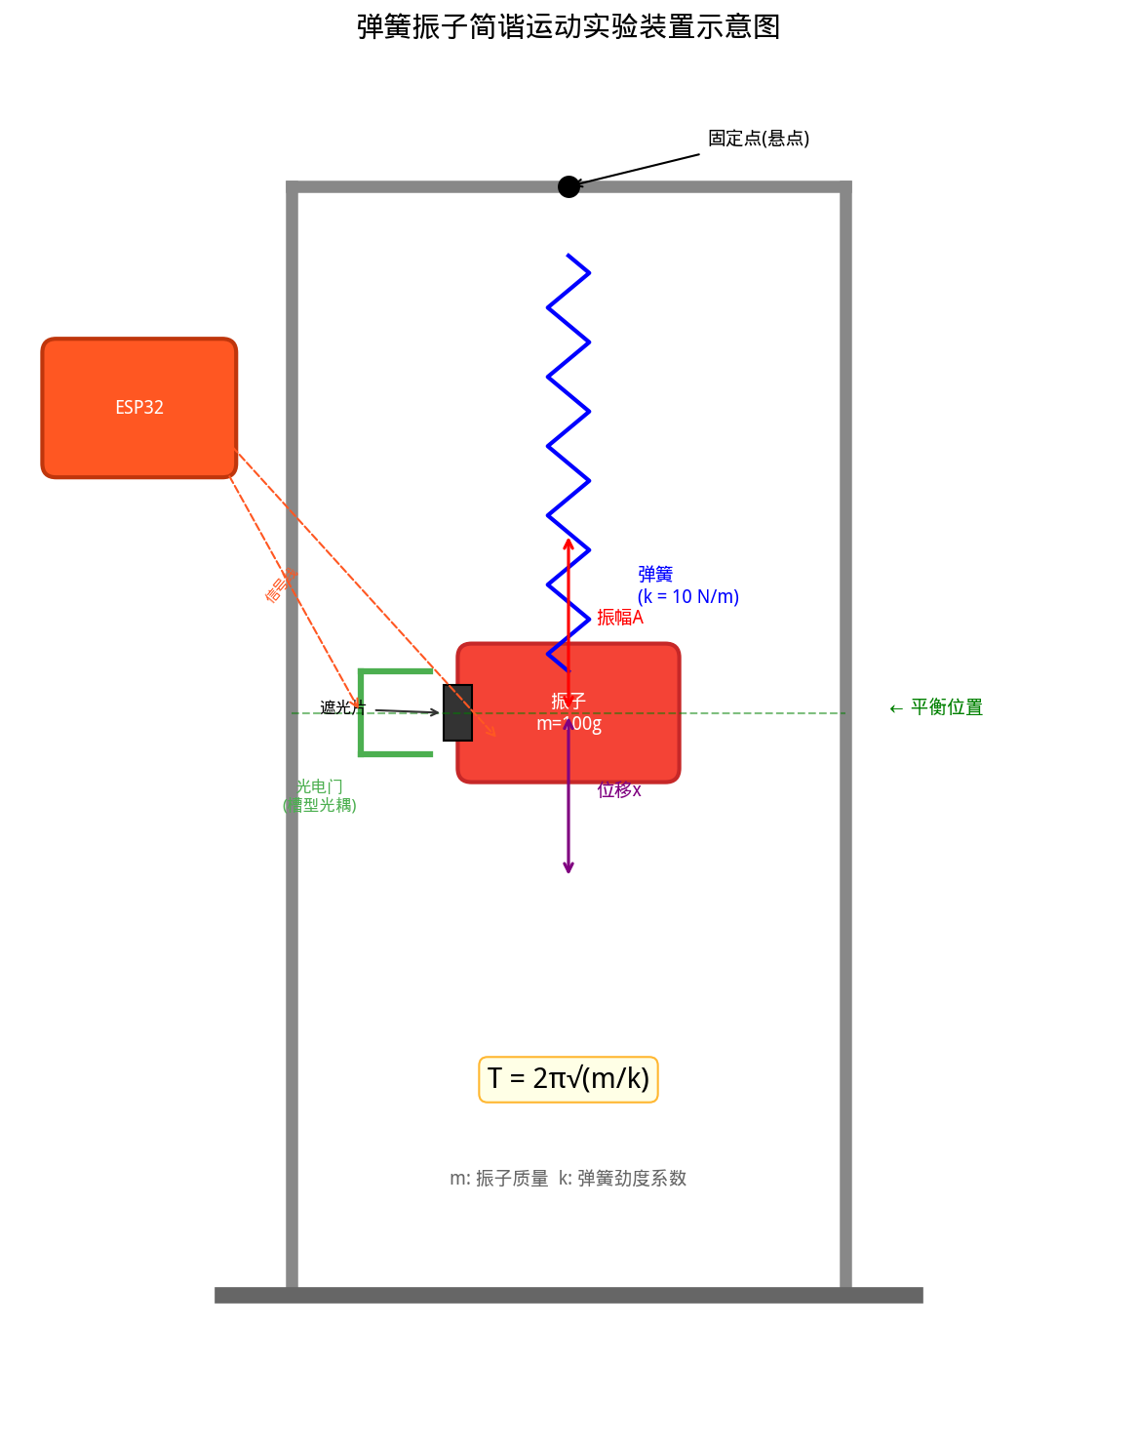
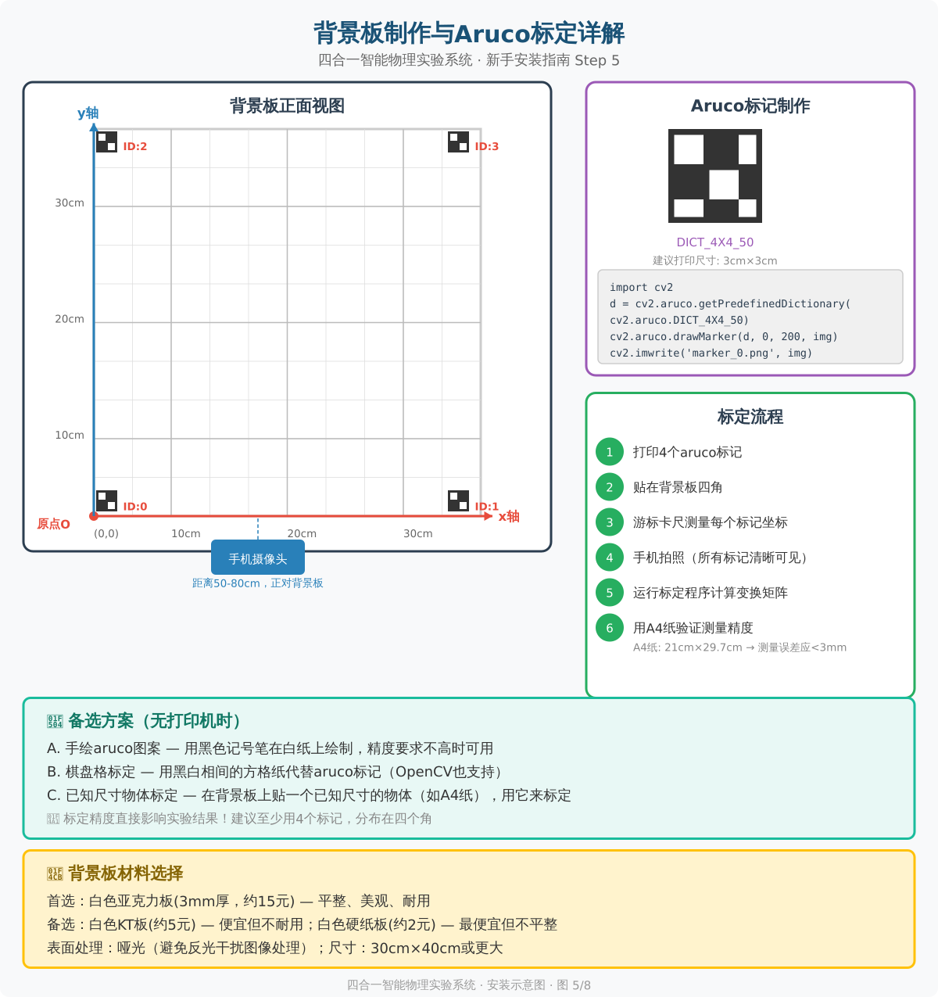
图：背景板制作与Aruco标定详解（坐标网格+标记制作+标定流程）

13.6 详细组装步骤
步骤1：搭建支架
1. 用2根40cm铝型材和2根80cm铝型材搭建一个竖直的门形支架
2. 底座用2根30cm铝型材加固，确保支架不会倾倒
3. 用水平仪检查立柱是否竖直
步骤2：安装弹簧和振子
1. 将弹簧的上端固定在支架顶部横梁的中间位置
2. 在弹簧下端挂上质量块（振子）
3. 调节弹簧的固定点，使振子在自然悬挂时位于支架的中间高度附近
4. 在振子的侧面粘贴一个遮光片（用3D打印件或硬纸板裁剪）
步骤3：安装光电门
1. 将槽型光耦传感器安装在振子的平衡位置（振子自然悬挂时遮光片所在的高度）
2. 确保遮光片能自由通过光电门的U型槽，不接触传感器
3. 调节光电门的高度，使遮光片的中心对准U型槽的中心
4. 用万用表验证：遮光片通过时，传感器输出应从高电平变为低电平
步骤4：接线
1. 光电门的VCC接3.3V，GND接地
2. 信号线接ESP32的GPIO34
3. GPIO34需要外接10kΩ上拉电阻到3.3V（v1.1修正）

15.4 微分方程求解的进一步补充
补充：为什么猜测解是指数形式？
在求解 d2x/dt2 + ω2x = 0 时，我们猜测解的形式为 x = e^(rt)。这个猜测看起来很"神奇"，但实际上有深刻的数学道理。
指数函数有一个独特的性质：它的导数仍然是它本身（乘以一个常数）：
d/dt [e^(rt)] = r·e^(rt)
这意味着指数函数的各阶导数都保持相同的形式，只是多了一个系数r。而我们的微分方程恰好包含x和它的二阶导数，指数形式有可能通过"提公因式"来简化方程。
这就像在解代数方程时，如果你猜测 x = 2，代入验证确实成立，那2就是解。猜测解的形式是数学中常用的方法，关键是猜测要有道理。
补充：特征方程的物理意义
特征方程 r2 + ω2 = 0 的解是 r = ±iω。复数根意味着解包含正弦和余弦函数--这正是振荡运动的数学特征！
如果特征方程的解是实数（如 r = -3），则解是指数衰减（不振荡）。复数解对应振荡，实数解对应衰减。这就是为什么阻尼振动分三种情况的原因。

15.5 正弦拟合的完整推导
假设我们有一组位移-时间数据 (t1,x1), (t2,x2), ..., (tn,xn)，想要拟合正弦函数：
x(t) = A·sin(ωt + φ) + x0
第一步：展开正弦函数
利用三角恒等式 sin(α+β) = sinα·cosβ + cosα·sinβ：
x(t) = A·[sin(ωt)·cos(φ) + cos(ωt)·sin(φ)] + x0
= [A·cos(φ)]·sin(ωt) + [A·sin(φ)]·cos(ωt) + x0
第二步：引入新变量
令 a = A·cos(φ)，b = A·sin(φ)，c = x0。则：
$$x(t) = a·sin(ωt) + b·cos(ωt) + c$$
如果ω已知，这是一个关于(a,b,c)的线性方程！
第三步：构建矩阵方程
对每个数据点，可以写出一个方程：
x1 = a·sin(ωt1) + b·cos(ωt1) + c
x2 = a·sin(ωt2) + b·cos(ωt2) + c
...
$$xₙ = a·sin(ωtₙ) + b·cos(ωtₙ) + c$$
写成矩阵形式 Xa = y：
[sin(ωt1) cos(ωt1) 1] [a] [x1]
[sin(ωt2) cos(ωt2) 1] [b] = [x2]
[ ... ... .] [c] [...]
$$[sin(ωtₙ) cos(ωtₙ) 1] [xₙ]$$
第四步：最小二乘求解
当方程数n大于未知数个数3时（超定方程组），用最小二乘法求解：
a = (X^T·X)^{-1}·X^T·y ← 正规方程的解
第五步：还原原始参数
$$A = \sqrt{a² + b²} ← 振幅$$
φ = arctan(b/a) ← 初相位
x0 = c ← 平衡位置偏移
如果ω未知怎么办？
方法1：先用FFT（快速傅里叶变换）估计频率，再用线性化方法拟合。
方法2：直接用Levenberg-Marquardt算法同时拟合所有参数（包括ω）。
实际应用中，建议先用光电门精确测量周期T，然后 ω = 2π/T，这样精度最高。

第25章 简谐运动：逐步组装详解

29.1 弹簧选型与购买
弹簧是简谐运动实验的核心部件。选型不当会严重影响实验效果。
参数 | 推荐范围 | 太小的问题 | 太大的问题
劲度系数k | 5-20 N/m | 周期太长（>3s），等待时间长 | 周期太短（<0.3s），难以精确测量
弹簧长度 | 10-20cm | 振幅受限 | 框架放不下
弹簧外径 | 15-25mm | 太细，振子容易晃动 | 太粗，占用空间大
线径 | 1-2mm | 容易变形 | 太硬，振幅小
购买建议：
• 淘宝搜索"拉伸弹簧 不锈钢"，选择劲度系数5-20 N/m的规格
• 如果不确定劲度系数，可以购买一组不同规格的弹簧（约10元/套）
• 也可以用橡皮筋代替弹簧（但橡皮筋的劲度系数不恒定，非线性）

29.2 振子（质量块）制作
方案A：标准砝码（推荐）
• 购买一组标准砝码（50g, 100g, 200g各一个，约15元）
• 优点：质量精确，便于验证T-m关系
• 在砝码上钻一个小孔或粘一个挂钩，用于连接弹簧
方案B：螺母+螺栓
• 用M8或M10的螺母串在螺栓上，用螺帽锁紧
• 优点：容易获得，质量可调（增减螺母数量）
• 缺点：质量不够精确，需要用电子秤称量
方案C：装水的瓶子
• 用小塑料瓶装不同量的水
• 优点：零成本，质量可连续调节
• 缺点：质量不稳定（水会晃动），精度差
方案D：硬币
• 将硬币串在铁丝上，用胶带固定
• 1元硬币约6g，5角硬币约3.8g
• 优点：容易获得，质量相对精确

29.3 遮光片制作
遮光片安装在振子上，用于遮挡光电门的光束。
制作方案：
方案A：3D打印（推荐）
• 尺寸：宽10mm × 高20mm × 厚2mm
• 材料：黑色PLA（不透光）
• 用热熔胶粘在振子侧面
方案B：硬纸板
• 用黑色硬纸板裁剪成10×20mm的长方形
• 多层叠加（3-4层）确保不透光
• 用热熔胶粘在振子上
方案C：铁片
• 用易拉罐的铝皮裁剪
• 优点：薄（约0.1mm），不影响振子质量
• 缺点：边缘锋利，需要打磨

29.4 光电门安装与调节
光电门必须安装在振子的平衡位置（振子自然悬挂时遮光片所在的高度）。
安装步骤：
1. 让振子自然悬挂，找到平衡位置
2. 用记号笔在支架立柱上标记平衡位置的高度
3. 用3D打印支架或扎带将光电门固定在标记位置
4. 调节光电门的高度，使遮光片的中心对准U型槽的中心
5. 手动推振子，确认遮光片能自由通过光电门，不接触传感器
调节技巧：
• 如果遮光片接触光电门，用锉刀扩大U型槽的开口
• 如果遮光片太窄，光电门检测不到，加宽遮光片
• 用万用表验证：遮光片通过时，输出应从高电平变为低电平

第六部分：自由落体实验制作

第16章 自由落体硬件制作

16.1 完整的自由落体物理原理

16.1.1 理想自由落体运动
（详细推导见第2章 2.3节，此处仅列出关键结论）
v(t) = g·t （速度公式）
h(t) = 1/2·g·t2 （位移公式）
v2 = 2g·h （速度-位移关系，不含时间）

16.1.2 误差传递分析
（详见第2章 2.3.2节，此处列出结论）
通过 h = 12gt2 测量g：δg/g = (δh/h)2 + (2δt/t)2
通过 v2 = 2gh 测量g：δg/g = (δv/v)2 + (δh/h)2

16.1.3 自由落体作为匀加速运动的验证
验证方法：在不同高度h释放物体，测量落地时间t，检查h与t2是否成正比。
具体步骤：
1. 选择5-6个不同的释放高度（如0.5m, 0.8m, 1.0m, 1.2m, 1.5m）
2. 每个高度测量多次落地时间（至少5次）
3. 计算每个高度的平均时间和标准差
4. 绘制h-t2图，如果是一条过原点的直线，则验证了匀加速运动
5. 从斜率计算g值

16.2 电磁铁释放 vs 舵机释放的详细对比

16.2.1 电磁铁释放方案
电磁铁释放是自由落体实验的首选方案，因为释放过程最干净。
工作原理：电磁铁通电时产生磁力吸住铁质小球；断电时磁力消失，小球自由下落。
优点：释放瞬间无机械运动，不会给小球施加额外的力或速度。
缺点：需要额外的驱动电路（MOSFET或继电器），且断电后电磁铁有剩磁。
电磁铁驱动电路：
【C++ Arduino代码】
/*
* 电磁铁驱动电路说明
*
* 电路连接：
* ESP32 GPIO → 1kΩ电阻 → MOSFET Gate
* MOSFET Source → GND
* MOSFET Drain → 电磁铁一端
* 电磁铁另一端 → 12V电源正极
* 12V电源负极 → GND
*
* 续流二极管（必须！）：
* 电磁铁两端并联一个1N4007二极管（阴极朝12V方向）
* 作用：吸收电磁铁断电时的反向电动势，保护MOSFET
*/
#define SOLENOID_PIN 18 // 电磁铁控制引脚
void setup() {
pinMode(SOLENOID_PIN, OUTPUT);
digitalWrite(SOLENOID_PIN, LOW); // 初始状态：断电（释放）
}
void releaseBall() {
// 电磁铁已经通电吸住小球
// 断电释放小球
digitalWrite(SOLENOID_PIN, LOW);
}
void holdBall() {
// 通电吸住小球
digitalWrite(SOLENOID_PIN, HIGH);
delay(500); // 等待电磁铁稳定
}

16.2.2 舵机释放方案
如果没有电磁铁，可以使用舵机释放。舵机释放臂托住小球，旋转后释放。
注意事项：舵机旋转过程会给小球施加微小的侧向力，可能影响下落轨迹。尽量使用快速响应的舵机，并确保释放臂与小球的接触面光滑。

16.2.3 综合推荐
方案 | 释放质量 | 成本 | 复杂度 | 推荐度
电磁铁 | ★★★★★（最干净） | 约15元 | ★★★ | 首选
舵机 | ★★★（有微小推力） | 约15元 | ★★ | 备选

16.3 竖直导轨的详细安装和校准方法

16.3.1 导轨的选择
自由落体实验需要一个竖直的导轨来引导小球下落，避免横向偏移。导轨选择：
类型 | 优点 | 缺点 | 推荐度
铝型材竖直导轨 | 刚性好，易安装 | 需要精确校准 | ★★★★★
光轴+直线轴承 | 摩擦小，运动平稳 | 成本较高 | ★★★★
亚克力板导轨 | 透明可见，成本低 | 刚性较差 | ★★★

16.3.2 竖直校准流程
导轨必须严格竖直，否则小球会偏斜，影响测量精度。校准方法：
1. 将水平仪贴在导轨侧面，调节导轨使气泡居中
2. 旋转水平仪90°，在另一个方向也检查
3. 用铅垂线验证：悬挂一个重物，比较导轨与铅垂线是否平行
4. 用小球自由下落验证：释放小球，观察是否沿导轨直线运动

16.3.3 光电门布局
光电门的布局直接影响g值的测量方法：
方案A：两个光电门（推荐）
• 光电门1：安装在释放点附近，记录释放时间t1
• 光电门2：安装在底部，记录落地时间t2
• 测量两个光电门之间的距离h
• g = 2h/(t2-t1)2
方案B：三个光电门（更精确）
• 使用三个光电门可以验证加速度是否恒定
• 设三个光电门的位置分别为h1, h2, h3
• 测量通过各段的时间t12, t23
• 计算各段的平均速度v12 = (h2-h1)/t12, v23 = (h3-h2)/t23
• 加速度 a = (v23-v12)/((t12+t23)/2)
【C++ Arduino代码】
/*
* 自由落体实验 - ESP32固件（完整版）
* 功能：用光电门测量自由落体的重力加速度
* 硬件：ESP32 + 电磁铁 + 3个光电门
* 版本：v1.1
*/
#include <WiFi.h>
// ========== 引脚定义 ==========
#define SOLENOID_PIN 18 // 电磁铁控制
#define PHOTO_GATE_1 34 // 光电门1（顶部，需外部上拉）
#define PHOTO_GATE_2 35 // 光电门2（中部，需外部上拉）
#define PHOTO_GATE_3 36 // 光电门3（底部，SVP引脚）
#define LED_PIN 2 // 板载LED
// ========== WiFi配置 ==========
const char* ssid = "YourWiFiName";
const char* password = "YourWiFiPassword";
WiFiServer server(8080);
// ========== 光电门间距（单位：米）==========
#define H1_TO_H2 0.500 // 光电门1到2的距离(m)
#define H2_TO_H3 0.500 // 光电门2到3的距离(m)
#define TOTAL_H 1.000 // 光电门1到3的总距离(m)
// ========== 全局变量 ==========
volatile unsigned long t_gate1 = 0;
volatile unsigned long t_gate2 = 0;
volatile unsigned long t_gate3 = 0;
volatile bool gate1_triggered = false;
volatile bool gate2_triggered = false;
volatile bool gate3_triggered = false;
volatile bool experiment_active = false;
// ========== 中断服务函数 ==========
void IRAM_ATTR gate1_ISR() {
if (experiment_active && !gate1_triggered) {
t_gate1 = micros();
gate1_triggered = true;
}
}
void IRAM_ATTR gate2_ISR() {
if (experiment_active && !gate2_triggered) {
t_gate2 = micros();
gate2_triggered = true;
}
}
void IRAM_ATTR gate3_ISR() {
if (experiment_active && !gate3_triggered) {
t_gate3 = micros();
gate3_triggered = true;
}
}
void setup() {
Serial.begin(115200);
Serial.println("=== 自由落体实验系统 v1.1 ===");
// 初始化GPIO
pinMode(LED_PIN, OUTPUT);
pinMode(SOLENOID_PIN, OUTPUT);
digitalWrite(SOLENOID_PIN, LOW);
pinMode(PHOTO_GATE_1, INPUT); // GPIO34，需外部上拉
pinMode(PHOTO_GATE_2, INPUT); // GPIO35，需外部上拉
pinMode(PHOTO_GATE_3, INPUT); // GPIO36，SVP引脚
// 配置中断
attachInterrupt(digitalPinToInterrupt(PHOTO_GATE_1), gate1_ISR, FALLING);
attachInterrupt(digitalPinToInterrupt(PHOTO_GATE_2), gate2_ISR, FALLING);
attachInterrupt(digitalPinToInterrupt(PHOTO_GATE_3), gate3_ISR, FALLING);
// 连接WiFi
WiFi.begin(ssid, password);
int attempts = 0;
while (WiFi.status() != WL_CONNECTED && attempts < 20) {
delay(500);
Serial.print(".");
attempts++;
}
if (WiFi.status() == WL_CONNECTED) {
Serial.print("\nIP: ");
Serial.println(WiFi.localIP());
server.begin();
}
Serial.println("系统就绪。发送 'r' 开始实验。");
}
void loop() {
// 检查WiFi客户端
WiFiClient client = server.available();
if (client) {
String command = client.readStringUntil('\n');
command.trim();
if (command == "DROP") {
String result = doFreeFallExperiment();
client.println(result);
}
client.stop();
}
// 检查串口命令
if (Serial.available()) {
char cmd = Serial.read();
if (cmd == 'r' || cmd == 'R') {
String result = doFreeFallExperiment();
Serial.println(result);
}
}
delay(10);
}
String doFreeFallExperiment() {
Serial.println("开始自由落体实验...");
// 重置
gate1_triggered = false;
gate2_triggered = false;
gate3_triggered = false;
experiment_active = true;
// 通电吸住小球
digitalWrite(SOLENOID_PIN, HIGH);
delay(500); // 等待电磁铁稳定
// 断电释放小球
Serial.println("释放小球！");
digitalWrite(SOLENOID_PIN, LOW);
unsigned long release_time = micros();
// 等待所有光电门触发（最多3秒）
unsigned long timeout = 3000000; // 3秒
while (experiment_active) {
if (gate1_triggered && gate2_triggered && gate3_triggered) {
experiment_active = false;
break;
}
if (micros() - release_time > timeout) {
experiment_active = false;
break;
}
delay(1);
}
// 恢复电磁铁
digitalWrite(SOLENOID_PIN, HIGH);
if (gate1_triggered && gate2_triggered && gate3_triggered) {
// 计算时间间隔
unsigned long dt12 = t_gate2 - t_gate1; // 光电门1到2的时间(μs)
unsigned long dt23 = t_gate3 - t_gate2; // 光电门2到3的时间(μs)
unsigned long dt13 = t_gate3 - t_gate1; // 光电门1到3的总时间(μs)
float dt12_s = dt12 / 1000000.0;
float dt23_s = dt23 / 1000000.0;
float dt13_s = dt13 / 1000000.0;
// 方法1：用总距离和总时间
float g_total = 2.0 * TOTAL_H / (dt13_s * dt13_s);
// 方法2：用两段分别计算
float v1 = H1_TO_H2 / dt12_s; // 1-2段平均速度
float v2 = H2_TO_H3 / dt23_s; // 2-3段平均速度
float g_segments = (v2 - v1) / ((dt12_s + dt23_s) / 2);
Serial.print("时间1→2: ");
Serial.print(dt12_s * 1000, 3);
Serial.print(" ms, 时间2→3: ");
Serial.print(dt23_s * 1000, 3);
Serial.println(" ms");
Serial.print("g(总距离法): ");
Serial.print(g_total, 4);
Serial.print(" m/s2, g(分段法): ");
Serial.print(g_segments, 4);
Serial.println(" m/s2");
char result[200];
snprintf(result, sizeof(result),
"OK:%.4f,%.4f,%.4f,%.4f,%.4f",
dt12_s, dt23_s, dt13_s, g_total, g_segments);
return String(result);
} else {
Serial.println("实验失败：光电门未全部触发");
return "ERROR:GATE_TIMEOUT";
}
}

第17章 自由落体数据分析

17.1 空气阻力影响的定量分析

17.1.1 阻力模型
（详见第2章 2.1.4节的空气阻力推导）
F_drag = 12·Cd·ρ·A·v2
对于直径4cm的乒乓球（m≈2.7g），终端速度约10m/s。在1.5m自由落体中，落地速度约5.4m/s，空气阻力导致的g值误差约1-2%。

17.1.2 阻力对g值测量影响的数值估计
【Python代码】
import numpy as np
def simulate_freefall(h0, m, Cd=0.47, d=0.04, rho=1.225, dt=0.00001):
"""
模拟考虑空气阻力的自由落体
h0: 下落高度(m)
m: 质量(kg)
Cd: 阻力系数
d: 球体直径(m)
rho: 空气密度(kg/m3)
dt: 时间步长(s)
"""
A = np.pi * (d/2)**2 # 迎风面积
g = 9.8
y = 0.0
v = 0.0
t = 0.0
while y < h0:
F_g = m * g
F_d = 0.5 * Cd * rho * A * v**2
a = (F_g - F_d) / m
v += a * dt
y += v * dt
t += dt
return t, v
# 不同高度下的g值测量误差
print("高度(m) | 无阻力时间(s) | 有阻力时间(s) | 测得g值 | 误差(%)")
print("-" * 70)
for h in [0.5, 0.8, 1.0, 1.2, 1.5, 2.0]:
t_no_drag = np.sqrt(2*h/9.8)
t_drag, v_final = simulate_freefall(h, 0.0027) # 乒乓球
g_measured = 2*h / t_drag**2
error = (g_measured - 9.8) / 9.8 * 100
print(f"{h:6.1f} | {t_no_drag:13.4f} | {t_drag:13.4f} | {g_measured:7.4f} | {error:+.3f}")

第18章 自由落体实验的完整数据处理
【Python代码】
#!/usr/bin/env python3
# -*- coding: utf-8 -*-
"""
自由落体实验 - 完整数据处理
包含：误差分析、g值计算、结果可视化
"""
import numpy as np
import matplotlib.pyplot as plt
import matplotlib
matplotlib.rcParams['font.sans-serif'] = ['SimHei']
matplotlib.rcParams['axes.unicode_minus'] = False
def calculate_g_from_drop(heights, times_mean, times_std):
"""
从多个高度的下落时间计算g值
使用 h = 1/2gt2 进行线性拟合
"""
# 拟合 h = (g/2) * t2
t_squared = times_mean**2
t_squared_err = 2 * times_mean * times_std # 误差传递
# 线性拟合: h = slope * t2，slope = g/2
from scipy.optimize import curve_fit
def linear(t2, slope, intercept):
return slope * t2 + intercept
popt, pcov = curve_fit(linear, t_squared, heights,
sigma=t_squared_err, absolute_sigma=True)
slope, intercept = popt
slope_err, intercept_err = np.sqrt(np.diag(pcov))
g = 2 * slope
g_err = 2 * slope_err
# 计算R2
h_pred = linear(t_squared, *popt)
SS_res = np.sum((heights - h_pred)**2)
SS_tot = np.sum((heights - np.mean(heights))**2)
R2 = 1 - SS_res / SS_tot
print(f"线性拟合结果 (h = slope × t2 + intercept):")
print(f" 斜率 = {slope:.4f} ± {slope_err:.4f} m/s2")
print(f" 截距 = {intercept:.4f} ± {intercept_err:.4f} m")
print(f" g = 2 × 斜率 = {g:.4f} ± {g_err:.4f} m/s2")
print(f" R2 = {R2:.6f}")
print(f" 与标准值偏差: {abs(g-9.8)/9.8*100:.2f}%")
return g, g_err, R2, popt
def plot_results(heights, times_mean, times_std, g, popt):
"""绘制实验结果图"""
fig, axes = plt.subplots(1, 2, figsize=(14, 6))
t_squared = times_mean**2
# 图1: h-t2图
ax1 = axes[0]
ax1.errorbar(t_squared, heights, xerr=2*times_mean*times_std,
fmt='ro', markersize=8, capsize=5, label='实验数据')
t2_fit = np.linspace(0, max(t_squared)*1.1, 100)
h_fit = popt[0] * t2_fit + popt[1]
ax1.plot(t2_fit, h_fit, 'b-', linewidth=2,
label=f'拟合: h = {popt[0]:.3f}t2 + {popt[1]:.4f}')
ax1.set_xlabel('t2 (s2)', fontsize=12)
ax1.set_ylabel('高度 h (m)', fontsize=12)
ax1.set_title(f'自由落体 h-t2 图 (g = {g:.4f} m/s2)', fontsize=14)
ax1.legend(fontsize=11)
ax1.grid(True, alpha=0.3)
# 图2: 各高度的g值
ax2 = axes[1]
g_individual = 2 * heights / times_mean**2
ax2.bar(range(len(heights)), g_individual, color='steelblue', alpha=0.7)
ax2.axhline(y=9.8, color='r', linestyle='--', linewidth=2, label='标准值 9.8 m/s2')
ax2.axhline(y=g, color='g', linestyle='-', linewidth=2, label=f'平均值 {g:.4f} m/s2')
ax2.set_xlabel('实验编号', fontsize=12)
ax2.set_ylabel('g (m/s2)', fontsize=12)
ax2.set_title('各高度测量的g值', fontsize=14)
ax2.legend(fontsize=11)
ax2.grid(True, alpha=0.3, axis='y')
plt.tight_layout()
plt.savefig('freefall_results.png', dpi=150, bbox_inches='tight')
plt.show()
# ========== 示例数据 ==========
if __name__ == "__main__":
# 实验数据：不同高度的下落时间（5次测量的平均值和标准差）
heights = np.array([0.500, 0.800, 1.000, 1.200, 1.500])
times_mean = np.array([0.3192, 0.4038, 0.4515, 0.4947, 0.5531])
times_std = np.array([0.0008, 0.0010, 0.0009, 0.0012, 0.0011])
g, g_err, R2, popt = calculate_g_from_drop(heights, times_mean, times_std)
plot_results(heights, times_mean, times_std, g, popt)

17.2 自由落体实验常见问题与解决方案
编号 | 问题 | 可能原因 | 解决方案
1 | g值偏小（<9.6） | 空气阻力影响 | 使用密度更大的钢球替代乒乓球
2 | g值偏大（>10.0） | 电磁铁剩磁延迟释放 | 使用消磁电路或改用舵机释放
3 | 数据波动大 | 释放高度不一致 | 使用定位块固定释放高度
4 | 光电门不触发 | 小球未通过光电门 | 调整光电门位置，确保对准
5 | h-t2图不过原点 | 系统误差 | 检查释放点和光电门的位置测量
6 | 时间间隔太短 | 下落高度不够 | 增加下落高度到1m以上
7 | 小球旋转 | 释放时有旋转 | 使用光滑球体，优化释放方式
8 | 导轨摩擦 | 导轨不光滑 | 涂抹少量润滑油
9 | 电磁铁发热 | 通电时间太长 | 只在释放前短暂通电
10 | ESP32重启 | 电磁铁电流干扰 | 电磁铁与ESP32分开供电

第18章 自由落体推导详解与装置组装

16.4 自由落体实验装置示意图
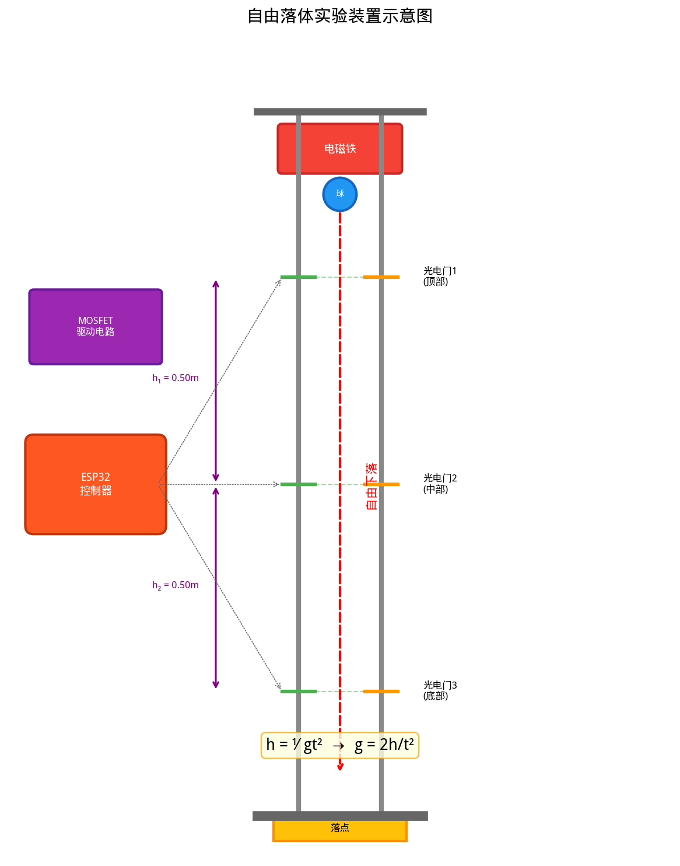
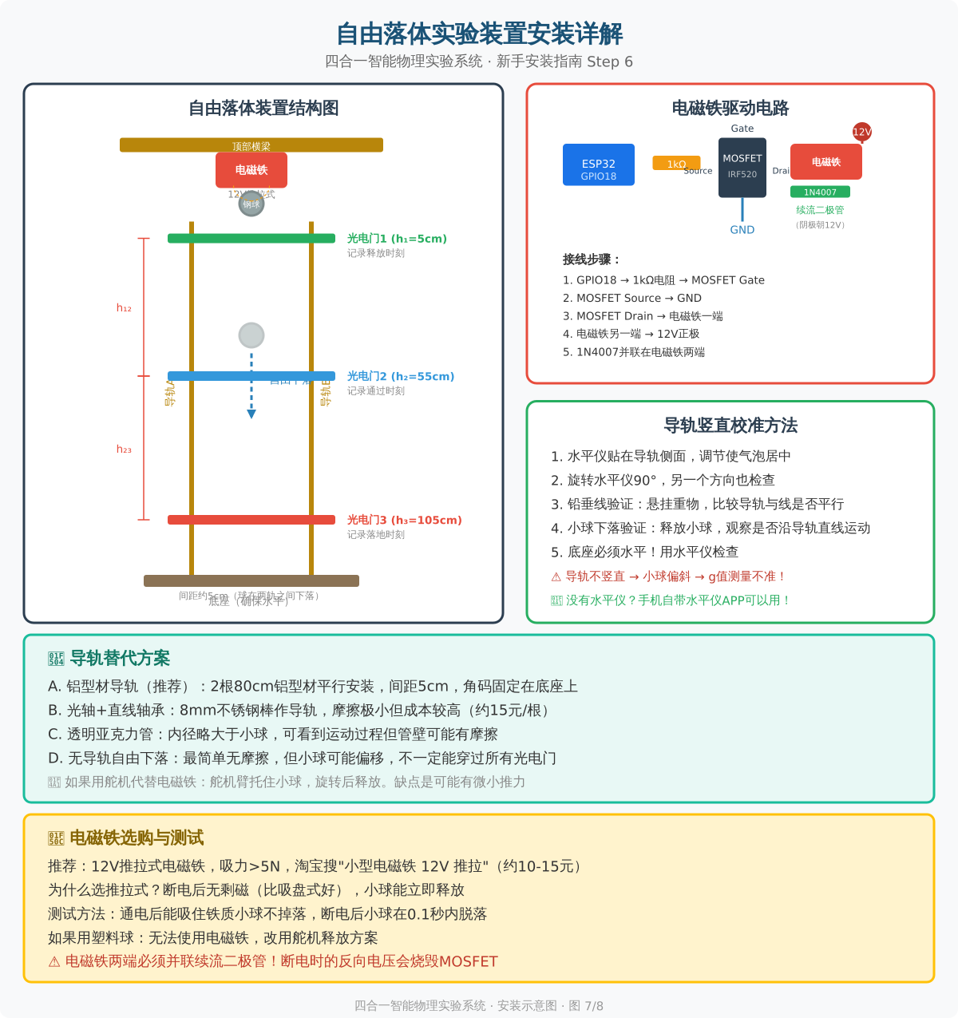
图：自由落体实验装置安装详解（电磁铁驱动电路+导轨校准+光电门布局）

16.5 详细组装步骤
步骤1：搭建竖直导轨
1. 取2根80cm铝型材作为竖直导轨
2. 用角码将导轨固定在底座上，两根导轨平行，间距约5cm
3. 用水平仪和铅垂线校准导轨是否严格竖直
4. 在导轨顶部安装横梁，用于固定电磁铁
步骤2：安装电磁铁释放装置
1. 将电磁铁用3D打印支架固定在导轨顶部横梁上
2. 电磁铁的吸合面朝下，对准导轨的中心
3. 连接MOSFET驱动电路（见接线图）
4. 测试：通电后能吸住铁质小球，断电后小球自由下落
步骤3：安装光电门
1. 光电门1：安装在电磁铁下方约5cm处（记录释放时刻）
2. 光电门2：安装在中间位置（记录通过时刻）
3. 光电门3：安装在底部（记录落地时刻）
4. 用卷尺精确测量光电门之间的距离（精度到1mm）
5. 确保小球下落时能穿过所有光电门的检测区域
步骤4：接线和测试
1. 光电门信号线分别接GPIO34、GPIO35、GPIO36
2. GPIO34和GPIO35需要外部10kΩ上拉电阻
3. GPIO36（SVP引脚）自带功能，不需要额外上拉
4. 电磁铁驱动：GPIO18 → 1kΩ电阻 → MOSFET Gate
5. 电磁铁两端并联1N4007续流二极管（阴极朝12V方向）

16.6 误差传递公式的详细推导
在实验中，我们通过公式 g = 2h/t2 计算g值。h和t的测量误差会传递到g中。让我们详细推导误差传递公式。
第一步：取对数
对 g = 2h/t2 两边取自然对数：
$$ln g = ln 2 + ln h - 2 ln t$$
取对数的好处是：乘除法变成加减法，幂运算变成乘法。
第二步：求微分
对h和t分别求偏微分：
∂(ln g)/∂h = 1/h → dg/g = dh/h （对h的偏微分）
∂(ln g)/∂t = -2/t → dg/g = -2·dt/t （对t的偏微分）
第三步：合成不确定度
由于h和t的测量误差是独立的，用"方和根"方法合成：
(δg/g)2 = (δh/h)2 + (-2·δt/t)2
δg/g = √[(δh/h)2 + (2·δt/t)2] ← 误差传递公式
物理意义解读：
• 时间t前面的系数2表明：时间误差对g的影响是高度误差的2倍（在相对误差相同的情况下）
• 这是因为t在公式中是平方项——t的误差被"放大"了
• 因此在实验中，应优先提高时间测量精度（使用光电门而非手动计时）
数值例子：
假设 h = 1.000 ± 0.005 m（用卷尺测量，误差5mm），t = 0.452 ± 0.001 s（用光电门测量，误差1ms）：
g = 2 × 1.000 / 0.4522 = 9.79 m/s2
δg/g = (0.005/1.000)2 + (2 × 0.001/0.452)2
$$=$$
$$= \sqrt{0.0000446}= 0.0067$$
δg = 9.79 × 0.0067 = 0.066 m/s2
结论：g = 9.79 ± 0.07 m/s2，相对误差约0.7%。

第26章 自由落体：逐步组装详解

30.1 电磁铁释放装置详解
电磁铁是自由落体实验的首选释放方案。
电磁铁选型：
参数 | 推荐值 | 说明
电压 | 12V DC | 与舵机共用12V电源
吸力 | >5N | 能可靠吸住铁质小球
类型 | 推拉式 | 断电后无剩磁（比吸盘式好）
淘宝搜索 | '小型电磁铁 12V 推拉' | 约10-15元
MOSFET驱动电路搭建：
电磁铁需要大电流（约1-2A），ESP32的GPIO无法直接驱动，需要MOSFET。
电路元件：
元件 | 型号 | 数量 | 说明
MOSFET | IRF520或IRF540 | 1个 | N沟道MOSFET
电阻 | 1kΩ | 1个 | Gate限流电阻
二极管 | 1N4007 | 1个 | 续流二极管，保护MOSFET
接线端子 | 2Pin | 1个 | 连接电磁铁
电路连接步骤：
1. 将MOSFET的Gate引脚通过1kΩ电阻连接到ESP32的GPIO18
2. 将MOSFET的Source引脚连接到GND
3. 将MOSFET的Drain引脚连接到电磁铁的一端
4. 将电磁铁的另一端连接到12V电源正极
5. 将1N4007二极管并联在电磁铁两端（阴极朝12V方向）
6. 测试：GPIO18输出HIGH时，电磁铁应吸合；输出LOW时，电磁铁应释放
备选方案：如果没有电磁铁
• 方案A：舵机释放 — 与平抛运动类似，用舵机臂托住小球，旋转后释放。缺点是可能有微小推力。
• 方案B：手动释放 — 用手捏住小球，松手释放。最简单但不精确（释放时可能有初速度）。
• 方案C：电磁继电器 — 用继电器代替MOSFET驱动电磁铁。继电器淘宝约5元。
• 方案D：步进电机+凸轮 — 用步进电机驱动凸轮机构，凸轮推开小球。复杂但精度高。

30.2 竖直导轨制作
导轨的作用是引导小球竖直下落，避免横向偏移。
方案A：铝型材导轨（推荐）
• 用2根80cm铝型材平行安装，间距约5cm
• 用角码固定在底座上
• 用水平仪和铅垂线校准竖直度
• 小球在两根型材之间下落
方案B：光轴+直线轴承
• 用2根8mm光轴（不锈钢棒）作为导轨
• 小球上安装直线轴承（或在小球上钻孔穿过去）
• 优点：摩擦极小，运动非常平稳
• 缺点：成本较高（光轴约15元/根，轴承约5元/个）
方案C：亚克力管
• 用透明亚克力管（内径略大于小球）作为导轨
• 小球在管内下落
• 优点：可以看到小球运动过程
• 缺点：管壁可能有摩擦
方案D：无导轨（自由下落）
• 不使用导轨，让小球完全自由下落
• 优点：最简单，无摩擦
• 缺点：小球可能偏移，不一定能通过所有光电门

30.3 光电门布局与间距测量
推荐布局：3个光电门
光电门 | 位置 | 距释放点距离 | 用途
光电门1 | 释放点下方5cm | h1 = 5cm | 记录释放时刻
光电门2 | 中部 | h2 = 55cm | 记录通过时刻
光电门3 | 底部 | h3 = 105cm | 记录落地时刻
间距测量方法：
1. 用卷尺测量光电门1到光电门2的距离h12
2. 用卷尺测量光电门2到光电门3的距离h23
3. 每个距离测量3次，取平均值
4. 记录不确定度（如 h12 = 50.0 ± 0.2 cm）
精度提高技巧：
• 用游标卡尺代替卷尺（精度从1mm提高到0.1mm）
• 用已知长度的物体校准卷尺（如A4纸长边=29.7cm）
• 测量时光电门要固定好，不能在测量过程中移动

第七部分：单摆实验制作

第19章 单摆硬件制作

19.1 单摆物理原理的详细推导
（详细推导见第2章 2.4节，此处列出关键结论）

19.1.1 基本运动方程
d2θ/dt2 + (g/L)·sinθ = 0 （精确方程）
T = 2π·√(L/g) （小角度周期公式，θ < 15°时误差<1%）
T ≈ 2π·√(L/g)·[1 + (1/4)·sin2(θ0/2)] （大角度修正）

19.1.2 T2-L关系的推导
T2 = 4π2·L/g
绘制T2-L图，斜率k = 4π2/g，因此 g = 4π2/k。

第20章 单摆实验数据分析

20.1 T2-L关系图的详细绘制和斜率分析
【Python代码】
#!/usr/bin/env python3
# -*- coding: utf-8 -*-
"""
单摆实验 - T2-L关系验证与g值计算
"""
import numpy as np
import matplotlib.pyplot as plt
from scipy.optimize import curve_fit
import matplotlib
matplotlib.rcParams['font.sans-serif'] = ['SimHei']
matplotlib.rcParams['axes.unicode_minus'] = False
def analyze_pendulum_data(lengths_m, periods_s, periods_std=None):
"""
分析单摆T2-L数据，计算g值
lengths_m: 摆长数组(m)
periods_s: 周期数组(s)
periods_std: 周期标准差(s)，可选
"""
T_squared = periods_s**2
# 误差传递
if periods_std is not None:
T_squared_err = 2 * periods_s * periods_std
else:
T_squared_err = None
# 线性拟合: T2 = (4π2/g) * L + 截距
def linear(L, slope, intercept):
return slope * L + intercept
if T_squared_err is not None:
popt, pcov = curve_fit(linear, lengths_m, T_squared,
sigma=T_squared_err, absolute_sigma=True)
else:
popt, pcov = curve_fit(linear, lengths_m, T_squared)
slope, intercept = popt
slope_err, intercept_err = np.sqrt(np.diag(pcov))
# 计算g值
g = 4 * np.pi**2 / slope
g_err = g * (slope_err / slope)
# R2
T2_pred = linear(lengths_m, *popt)
SS_res = np.sum((T_squared - T2_pred)**2)
SS_tot = np.sum((T_squared - np.mean(T_squared))**2)
R2 = 1 - SS_res / SS_tot
print("=" * 60)
print("单摆实验 T2-L 分析结果")
print("=" * 60)
print(f"线性拟合: T2 = {slope:.4f} × L + {intercept:.4f}")
print(f"斜率 = {slope:.4f} ± {slope_err:.4f} s2/m")
print(f"截距 = {intercept:.4f} ± {intercept_err:.4f} s2")
print(f"R2 = {R2:.6f}")
print(f"")
print(f"g = 4π2/斜率 = {g:.4f} ± {g_err:.4f} m/s2")
print(f"与标准值9.80665 m/s2的偏差: {(g-9.80665)/9.80665*100:+.3f}%")
print("=" * 60)
# 截距分析
if abs(intercept) > 2 * intercept_err:
print(f"\n注意：截距不为零（{intercept:.4f} ± {intercept_err:.4f}）")
print(f"可能原因：")
print(f" 1. 摆长测量有系统误差（未准确测量到球心）")
print(f" 2. 弹簧/绳子的质量不可忽略")
print(f" 3. 悬点有摩擦")
else:
print(f"\n✓ 截距与零无显著差异，验证了T2 ∝ L的关系")
return g, g_err, R2, popt
def plot_pendulum(lengths_m, periods_s, periods_std, g, popt):
"""绘制单摆实验结果"""
fig, axes = plt.subplots(1, 2, figsize=(14, 6))
T_squared = periods_s**2
T_squared_err = 2 * periods_s * periods_std
# 图1: T2-L图
ax1 = axes[0]
ax1.errorbar(lengths_m * 100, T_squared, yerr=T_squared_err,
fmt='ro', markersize=8, capsize=5, label='实验数据')
L_fit = np.linspace(0, max(lengths_m)*1.1, 100)
T2_fit = popt[0] * L_fit + popt[1]
ax1.plot(L_fit * 100, T2_fit, 'b-', linewidth=2,
label=f'拟合: T2 = {popt[0]:.3f}L + {popt[1]:.4f}')
ax1.set_xlabel('摆长 L (cm)', fontsize=12)
ax1.set_ylabel('T2 (s2)', fontsize=12)
ax1.set_title(f'T2-L 关系图 (g = {g:.4f} m/s2)', fontsize=14)
ax1.legend(fontsize=11)
ax1.grid(True, alpha=0.3)
# 图2: T-L图
ax2 = axes[1]
ax2.errorbar(lengths_m * 100, periods_s, yerr=periods_std,
fmt='go', markersize=8, capsize=5, label='实验数据')
T_fit = np.sqrt(popt[0] * L_fit + popt[1])
ax2.plot(L_fit * 100, T_fit, 'b-', linewidth=2, label='理论曲线')
ax2.set_xlabel('摆长 L (cm)', fontsize=12)
ax2.set_ylabel('周期 T (s)', fontsize=12)
ax2.set_title('T-L 关系图', fontsize=14)
ax2.legend(fontsize=11)
ax2.grid(True, alpha=0.3)
plt.tight_layout()
plt.savefig('pendulum_T2_L.png', dpi=150, bbox_inches='tight')
plt.show()
# ========== 示例数据 ==========
if __name__ == "__main__":
# 实验数据
lengths_cm = np.array([20, 30, 40, 50, 60, 70, 80, 90, 100])
lengths_m = lengths_cm / 100.0
# 周期测量值（每个长度测量5次）
period_data = np.array([
[0.898, 0.896, 0.899, 0.897, 0.895], # 20cm
[1.099, 1.101, 1.098, 1.100, 1.097], # 30cm
[1.268, 1.270, 1.267, 1.269, 1.266], # 40cm
[1.418, 1.420, 1.417, 1.419, 1.416], # 50cm
[1.554, 1.556, 1.553, 1.555, 1.552], # 60cm
[1.678, 1.680, 1.677, 1.679, 1.676], # 70cm
[1.794, 1.796, 1.793, 1.795, 1.792], # 80cm
[1.902, 1.904, 1.901, 1.903, 1.900], # 90cm
[2.006, 2.008, 2.005, 2.007, 2.004], # 100cm
])
periods_mean = np.mean(period_data, axis=1)
periods_std = np.std(period_data, axis=1, ddof=1)
g, g_err, R2, popt = analyze_pendulum_data(lengths_m, periods_mean, periods_std)
plot_pendulum(lengths_m, periods_mean, periods_std, g, popt)

20.2 单摆g值与自由落体g值的对比分析
对比两种方法测得的g值，可以发现系统误差并提高测量可信度。
【Python代码】
import numpy as np
def compare_g_values(g_freefall, g_freefall_err, g_pendulum, g_pendulum_err):
"""
对比自由落体法和单摆法测得的g值
"""
g_std = 9.80665 # 标准值
print("g值对比分析")
print("=" * 60)
print(f"自由落体法: g = {g_freefall:.4f} ± {g_freefall_err:.4f} m/s2")
print(f"单摆法: g = {g_pendulum:.4f} ± {g_pendulum_err:.4f} m/s2")
print(f"标准值: g = {g_std} m/s2")
print()
# 各自与标准值的偏差
dev_ff = abs(g_freefall - g_std) / g_std * 100
dev_p = abs(g_pendulum - g_std) / g_std * 100
print(f"自由落体法偏差: {dev_ff:.3f}%")
print(f"单摆法偏差: {dev_p:.3f}%")
# 两种方法的差异检验
g_diff = abs(g_freefall - g_pendulum)
g_diff_err = np.sqrt(g_freefall_err**2 + g_pendulum_err**2)
z_score = g_diff / g_diff_err
print(f"\n两种方法的差异: Δg = {g_diff:.4f} ± {g_diff_err:.4f} m/s2")
print(f"z分数 = {z_score:.2f}")
if z_score < 2:
print("✓ 两种方法的结果无显著差异（z < 2）")
elif z_score < 3:
print("⚠ 两种方法的结果有轻微差异（2 < z < 3）")
else:
print("✗ 两种方法的结果存在显著差异（z > 3），需要检查系统误差")
# 加权平均
w_ff = 1 / g_freefall_err**2
w_p = 1 / g_pendulum_err**2
g_weighted = (w_ff * g_freefall + w_p * g_pendulum) / (w_ff + w_p)
g_weighted_err = 1 / np.sqrt(w_ff + w_p)
print(f"\n加权平均: g = {g_weighted:.4f} ± {g_weighted_err:.4f} m/s2")
print(f"与标准值偏差: {abs(g_weighted-g_std)/g_std*100:.3f}%")
# 示例
compare_g_values(9.79, 0.05, 9.81, 0.03)

20.3 单摆实验常见问题与解决方案
编号 | 问题 | 可能原因 | 解决方案
1 | T2-L图不过原点 | 摆长测量不准（未到球心） | 精确测量从悬点到球心的距离
2 | g值偏小 | 摆角太大（>15°） | 使用小角度摆动（<10°）
3 | g值偏大 | 摆长偏短 | 重新测量摆长
4 | 周期数据波动大 | 摆球有横向摆动 | 确保在竖直平面内摆动
5 | 大角度修正后仍有偏差 | 空气阻力影响 | 使用密度大的钢球
6 | 光电门不触发 | 摆球未通过光电门 | 调整光电门到平衡位置
7 | 摆球越摆越偏 | 初始释放不在竖直面内 | 使用释放架确保初始方向
8 | 周期逐渐变化 | 摆长在变化 | 确保绳子不伸长，固定牢靠
9 | 数据点太少 | 摆动次数不够 | 增加测量的周期数
10 | T2-L图斜率偏大 | 等效摆长比测量值大 | 考虑绳子质量和悬点半径

第20章 单摆推导详解与装置组装

19.4 单摆实验装置示意图
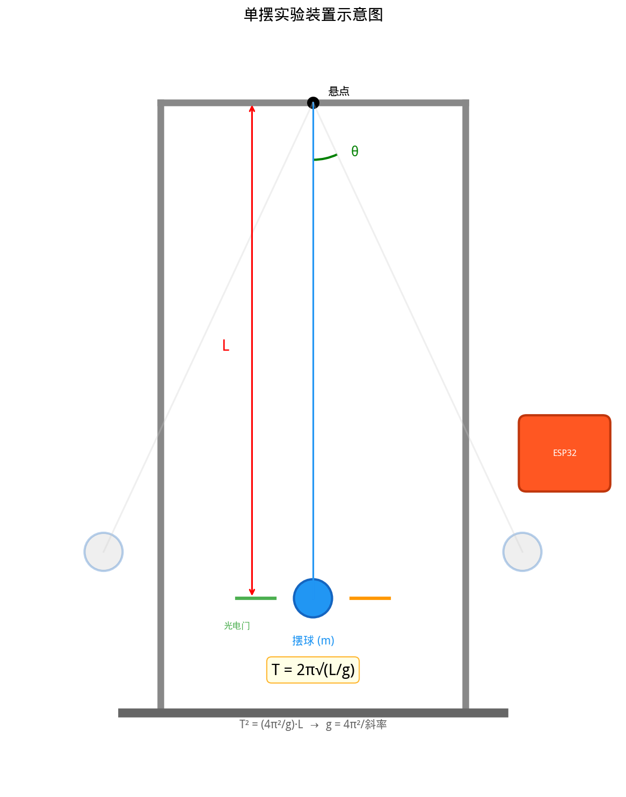
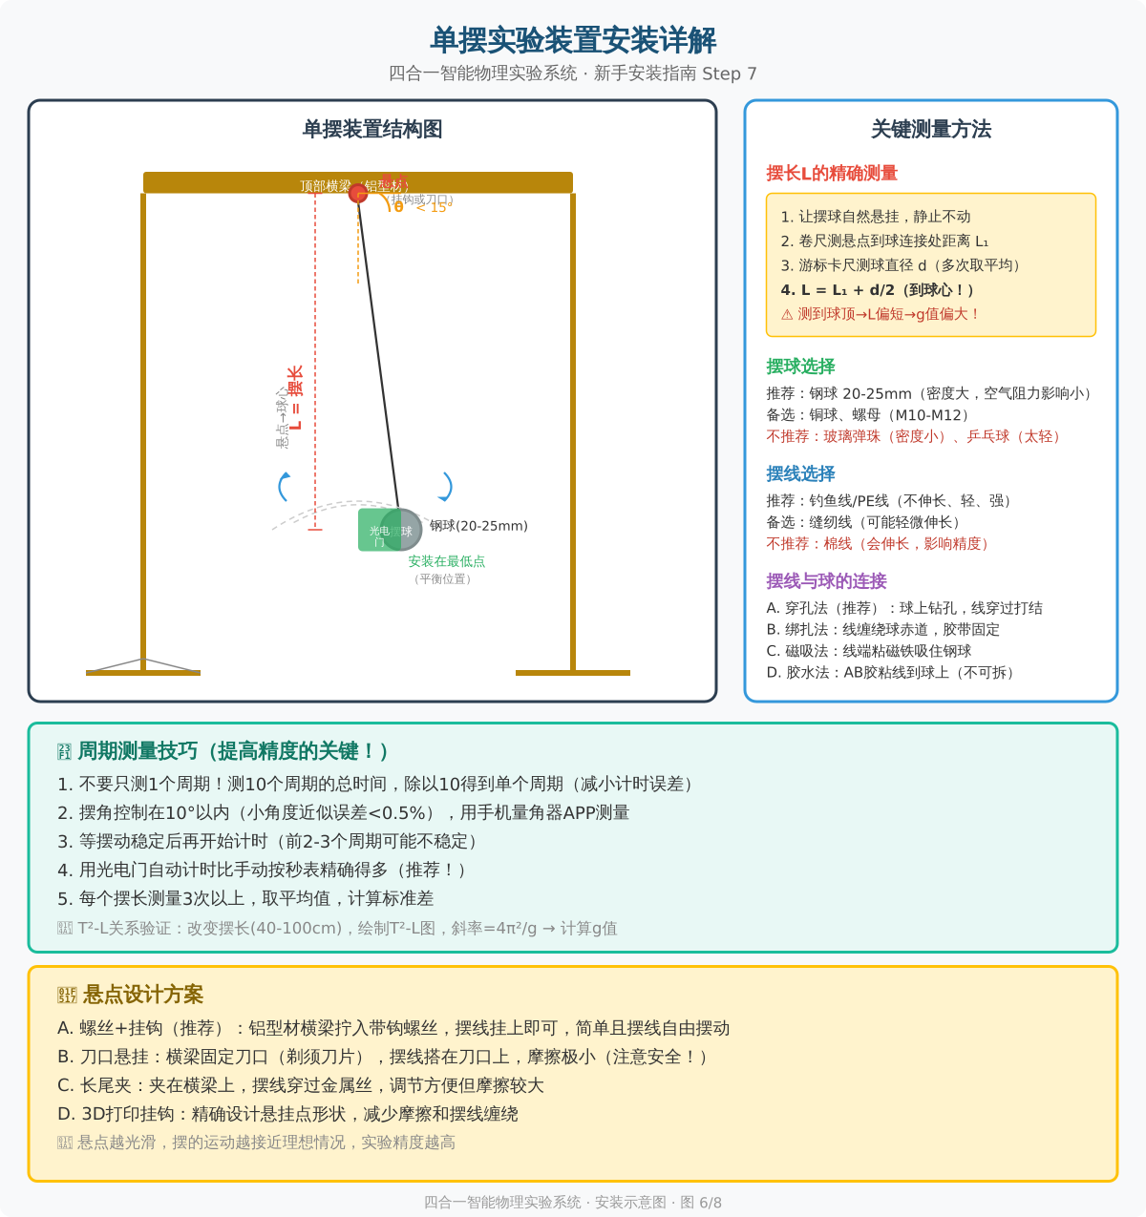
图：单摆实验装置安装详解（摆长测量+摆球选择+悬点设计）

19.5 详细组装步骤
步骤1：搭建支架
1. 用2根80cm铝型材作为立柱，2根40cm铝型材作为横梁
2. 底座用2根30cm铝型材加固
3. 顶部横梁中间位置钻一个小孔（或安装一个挂钩），用于悬挂摆线
4. 确保支架稳固，不会因摆动而晃动
步骤2：制作摆锤
1. 选择一个密度大的小球（如钢球，直径2-3cm）
2. 用细线（钓鱼线或缝纫线，尽量不伸长）穿过小球或绑在小球上
3. 摆线长度从悬点到球心计算，建议50-100cm
4. 摆线的上端固定在支架顶部的挂钩上
步骤3：安装光电门
1. 将光电门安装在摆球的平衡位置（摆球自然悬挂时的最低点）
2. 确保摆球通过平衡位置时能遮挡光电门的光束
3. 光电门不能接触摆球（留出至少5mm的间隙）
步骤4：摆长测量
摆长L是从悬点到球心的距离，不是到球顶或球底！
测量方法：
1. 用卷尺测量从悬点到摆线与球连接点的距离 L1
2. 用游标卡尺测量小球的直径d
3. 摆长 L = L1 + d/2
4. 多次测量取平均，减小随机误差

20.4 力矩分析的进一步补充
为什么用力矩而不是直接用力？
单摆的运动是转动（沿圆弧运动），不是直线运动。对于转动问题，用力矩分析比直接用力更方便。
力矩τ = 力F × 力臂d，它描述了力使物体绕轴转动的效果。类比：
• 力F对应加速度a（牛顿第二定律 F = ma）
• 力矩τ对应角加速度α（转动定律 τ = Iα）
• 质量m对应转动惯量I（描述物体抵抗转动的惯性）
对于单摆，只有重力的切向分量产生力矩：
$$τ = -mg·L·sinθ$$
负号表示力矩方向与角位移θ方向相反（回复力矩）。

20.5 小角度近似的详细分析
sinθ的泰勒展开：
sinθ = θ - θ3/3! + θ5/5! - θ7/7! + ...
= θ - θ3/6 + θ5/120 - θ7/5040 + ...
当θ很小时，高次项可以忽略：
保留项 | θ=5°时误差 | θ=10°时误差 | θ=15°时误差 | θ=30°时误差
sinθ ≈ θ | 0.013% | 0.51% | 1.15% | 4.72%
sinθ ≈ θ - θ3/6 | <0.001% | 0.004% | 0.02% | 0.45%
sinθ ≈ θ - θ3/6 + θ5/120 | <0.0001% | <0.0001% | 0.0003% | 0.01%
结论：
• θ < 10°时，sinθ ≈ θ的误差<0.5%，足够精确
• θ < 15°时，sinθ ≈ θ的误差<1.2%，可以接受
• θ > 15°时，建议使用修正公式 T ≈ 2π√(L/g)·[1 + (1/4)·sin2(θ0/2)]
• θ > 30°时，必须使用椭圆积分计算

20.6 T2-L关系的详细推导
从周期公式 T = 2π√(L/g) 出发，两边平方：
T2 = (2π)2 · (L/g)2
T2 = 4π2 · L/g
T2 = (4π2/g) · L
令斜率 k = 4π2/g，则：
T2 = k · L ← 这是一个过原点的直线方程！
实验验证方法：
1. 改变摆长L（如40cm, 50cm, 60cm, 70cm, 80cm, 90cm, 100cm）
2. 对每个摆长，测量10个周期的总时间，除以10得到单个周期T
3. 计算T2，绘制T2-L图
4. 线性拟合，从斜率计算g = 4π2/斜率
5. 检查截距是否接近零（截距不为零说明摆长测量有系统误差）
为什么用T2-L而不是T-L？
T-L图是曲线（T ∝ √L），不直观，也不便于线性拟合。T2-L图是直线，拟合更简单，结果更准确。这是物理数据处理中常用的技巧：通过适当的变换，把曲线关系变成直线关系。

第27章 单摆：逐步组装详解

31.1 摆球选择
材料 | 直径 | 密度 | 优点 | 缺点 | 推荐度
钢球 | 20-25mm | 7.8 g/cm3 | 密度大，空气阻力影响小 | 需要购买 | ★★★★★
铜球 | 20-25mm | 8.9 g/cm3 | 密度大 | 较贵 | ★★★★
玻璃弹珠 | 15-20mm | 2.5 g/cm3 | 容易获得 | 密度小，空气阻力影响大 | ★★★
螺母 | M10-M12 | 约8 g/cm3 | 容易获得，密度大 | 形状不规则 | ★★★★
橡皮泥球 | 20-25mm | 约1.8 g/cm3 | 可塑形 | 密度小，形状不稳定 | ★★

31.2 摆线选择与连接
摆线要求：不伸长、质量轻、不易缠绕。
材料 | 优点 | 缺点 | 推荐度
钓鱼线(PE线) | 不伸长、轻、强 | 需要购买 | ★★★★★
缝纫线 | 容易获得 | 可能伸长 | ★★★★
细铜丝 | 不伸长 | 容易弯曲变形 | ★★★
棉线 | 容易获得 | 会伸长，不推荐 | ★★
橡皮筋 | 容易获得 | 弹性太大，完全不适用 | ★
摆线与摆球的连接方法：
方法A：穿孔法（推荐）
• 在钢球上钻一个小孔（可以请五金店帮忙）
• 将钓鱼线穿过小孔，在球的下方打结
• 优点：连接牢固，摆长精确
方法B：绑扎法
• 将钓鱼线缠绕在球的赤道位置
• 用胶带或热熔胶固定
• 优点：不需要钻孔
• 缺点：球可能滑动，摆长不精确
方法C：磁吸法
• 在钓鱼线末端粘一个小磁铁
• 用磁铁吸住钢球
• 优点：可以快速更换不同质量的球
• 缺点：球可能在摆动过程中脱落
方法D：胶水法
• 用AB胶或强力胶将钓鱼线粘在球上
• 优点：连接牢固
• 缺点：不可拆卸

31.3 悬点设计
悬点是摆线的固定点。悬点的设计影响摆的运动质量。
方案A：螺丝+挂钩（推荐）
• 在铝型材横梁中间拧入一个带钩的螺丝
• 将摆线挂在钩上
• 优点：简单，摆线可以自由摆动
方案B：刀口悬挂
• 在横梁上固定一个刀口（如剃须刀片）
• 摆线搭在刀口上
• 优点：摩擦极小，摆线可以在刀口上自由滑动
• 缺点：刀口锋利，操作时注意安全
方案C：夹子
• 用长尾夹夹在横梁上
• 摆线穿过夹子的金属丝
• 优点：调节方便
• 缺点：摩擦较大

31.4 摆长精确测量
摆长L是从悬点到球心的距离。这是单摆实验中最关键的测量。
测量步骤：
1. 让摆球自然悬挂，静止不动
2. 用卷尺测量从悬点（刀口或挂钩的支撑点）到摆线与球连接点的距离L1
3. 用游标卡尺测量球的直径d（多次测量取平均）
4. 摆长 L = L1 + d/2
精度提高方法：
• 多次测量L1和d，计算不确定度
• 用激光测距仪代替卷尺（精度从1mm提高到0.1mm）
• 用已知长度的物体校准卷尺
• 测量时保持摆球静止（不要让它摆动）
常见错误：
✗ 测量到球顶而不是球心 → 摆长偏短 → g值偏大
✗ 测量到球底而不是球心 → 摆长偏长 → g值偏小
✗ 摆球没有静止就开始测量 → 测量值波动大
✗ 卷尺没有拉直 → 测量值偏大

第八部分：系统集成

第21章 四合一集成方案

21.1 概述
四合一集成方案的核心思想是：通过模块化硬件设计和统一软件接口，使同一套ESP32控制板能够快速切换到不同的物理实验。

21.2 模块化架构设计

21.2.1 硬件总线设计
采用统一的接线规范，所有实验模块共享同一块ESP32开发板。各模块通过标准化的连接器接入：
功能 | GPIO | 连接器类型 | 说明
舵机/电磁铁 | GPIO18 | 3Pin JST | 执行器输出
传感器1 | GPIO34 | 3Pin JST | 光电门/红外传感器
传感器2 | GPIO35 | 3Pin JST | 光电门/红外传感器
传感器3 | GPIO36 | 3Pin JST | 备用传感器
供电 | VIN/GND | DC 5.5mm | 5V输入
串口 | GPIO1/3 | USB-C | 调试和数据传输

21.2.2 软件插件架构
软件采用插件架构，每个实验对应一个独立的模块。主程序根据接收到的命令自动切换实验模式。
【C++ Arduino代码】
/*
* 四合一实验系统 - 统一ESP32固件（完整版）
* 支持平抛运动、简谐运动、自由落体、单摆四个实验
* 版本：v1.1
*/
#include <WiFi.h>
#include <ESP32Servo.h>
// ========== 实验模式定义 ==========
enum ExperimentMode {
MODE_IDLE = 0,
MODE_PROJECTILE = 1, // 平抛运动
MODE_SHM = 2, // 简谐运动
MODE_FREEFALL = 3, // 自由落体
MODE_PENDULUM = 4 // 单摆
};
// ========== 引脚定义（统一）==========
#define SERVO_PIN 18 // 舵机/电磁铁
#define SENSOR_1 34 // 传感器1（需外部上拉）
#define SENSOR_2 35 // 传感器2（需外部上拉）
#define SENSOR_3 36 // 传感器3（SVP）
#define LED_PIN 2 // 板载LED
// ========== WiFi配置 ==========
const char* ssid = "PhysicsLab";
const char* password = "lab123456";
WiFiServer server(8080);
// ========== 全局变量 ==========
ExperimentMode currentMode = MODE_IDLE;
Servo releaseServo;
// 传感器时间记录
volatile unsigned long sensor_times[3] = {0, 0, 0};
volatile bool sensor_triggered[3] = {false, false, false};
// ========== 中断服务函数 ==========
void IRAM_ATTR sensor1_ISR() {
unsigned long now = micros();
if (now - sensor_times[0] > 5000) {
sensor_times[0] = now;
sensor_triggered[0] = true;
}
}
void IRAM_ATTR sensor2_ISR() {
unsigned long now = micros();
if (now - sensor_times[1] > 5000) {
sensor_times[1] = now;
sensor_triggered[1] = true;
}
}
void IRAM_ATTR sensor3_ISR() {
unsigned long now = micros();
if (now - sensor_times[2] > 5000) {
sensor_times[2] = now;
sensor_triggered[2] = true;
}
}
void setup() {
Serial.begin(115200);
Serial.println("=== 四合一智能物理实验系统 v1.1 ===");
// GPIO初始化
pinMode(LED_PIN, OUTPUT);
pinMode(SENSOR_1, INPUT); // v1.1: 不使用内部上拉
pinMode(SENSOR_2, INPUT);
pinMode(SENSOR_3, INPUT);
// 中断配置
attachInterrupt(digitalPinToInterrupt(SENSOR_1), sensor1_ISR, FALLING);
attachInterrupt(digitalPinToInterrupt(SENSOR_2), sensor2_ISR, FALLING);
attachInterrupt(digitalPinToInterrupt(SENSOR_3), sensor3_ISR, FALLING);
// 舵机初始化
releaseServo.attach(SERVO_PIN);
releaseServo.write(0);
// WiFi连接
WiFi.begin(ssid, password);
int attempts = 0;
while (WiFi.status() != WL_CONNECTED && attempts < 20) {
delay(500);
Serial.print(".");
attempts++;
}
if (WiFi.status() == WL_CONNECTED) {
Serial.print("\nIP: ");
Serial.println(WiFi.localIP());
server.begin();
}
Serial.println("就绪。命令: MODE1-4, RELEASE, MEASURE, STATUS");
}
void loop() {
WiFiClient client = server.available();
if (client) {
String cmd = client.readStringUntil('\n');
cmd.trim();
String response = processCommand(cmd);
client.println(response);
client.stop();
}
if (Serial.available()) {
String cmd = Serial.readStringUntil('\n');
cmd.trim();
Serial.println(processCommand(cmd));
}
delay(10);
}
String processCommand(String cmd) {
if (cmd == "STATUS") {
return "OK:MODE=" + String(currentMode);
}
else if (cmd == "MODE1") { currentMode = MODE_PROJECTILE; return "OK:PROJECTILE"; }
else if (cmd == "MODE2") { currentMode = MODE_SHM; return "OK:SHM"; }
else if (cmd == "MODE3") { currentMode = MODE_FREEFALL; return "OK:FREEFALL"; }
else if (cmd == "MODE4") { currentMode = MODE_PENDULUM; return "OK:PENDULUM"; }
else if (cmd == "RELEASE") { return doRelease(); }
else if (cmd == "MEASURE") { return doMeasure(); }
else { return "ERROR:UNKNOWN"; }
}
String doRelease() {
// 重置传感器
for (int i = 0; i < 3; i++) {
sensor_triggered[i] = false;
sensor_times[i] = 0;
}
releaseServo.write(90);
delay(300);
releaseServo.write(0);
return "OK:RELEASED";
}
String doMeasure() {
unsigned long start = millis();
while (millis() - start < 3000) {
bool all_triggered = true;
for (int i = 0; i < 3; i++) {
if (!sensor_triggered[i]) all_triggered = false;
}
if (all_triggered) break;
delay(1);
}
String result = "OK:";
for (int i = 0; i < 3; i++) {
result += String(sensor_triggered[i] ? 1 : 0) + ",";
result += String(sensor_times[i]) + ",";
}
return result;
}

21.3 统一通信协议规范

21.3.1 帧格式定义
ESP32与PC之间的通信采用简单的文本协议，便于调试和扩展：
字段 | 长度 | 说明
帧头 | 2字节 | 固定为0xAA 0x55
长度 | 1字节 | 数据部分长度
命令码 | 1字节 | 见命令码表
数据 | N字节 | 可变长度
校验和 | 1字节 | 数据部分异或校验
帧尾 | 1字节 | 固定为0x0D

21.3.2 命令码表
命令码 | 方向 | 功能 | 数据格式
0x01 | PC→ESP | 设置实验模式 | 1字节模式号
0x02 | PC→ESP | 释放小球/开始实验 | 无
0x03 | PC→ESP | 请求测量数据 | 无
0x04 | PC→ESP | 查询状态 | 无
0x81 | ESP→PC | 模式设置确认 | 1字节状态
0x82 | ESP→PC | 释放确认 | 无
0x83 | ESP→PC | 测量数据 | 时间戳数组
0x84 | ESP→PC | 状态报告 | 模式+传感器状态

第22章 统一控制界面

22.1 完整Web控制界面
【HTML代码】
<!DOCTYPE html>
<html lang="zh-CN">
<head>
<meta charset="UTF-8">
<title>四合一物理实验系统 - 控制台</title>
<style>
* { margin: 0; padding: 0; box-sizing: border-box; }
body { font-family: 'Microsoft YaHei', sans-serif; background: #f0f2f5; }
.container { max-width: 1400px; margin: 0 auto; padding: 20px; }
.header { background: linear-gradient(135deg, #1890ff, #722ed1);
color: white; padding: 30px; border-radius: 12px; margin-bottom: 20px; }
.header h1 { font-size: 28px; margin-bottom: 8px; }
.header p { opacity: 0.9; }
.grid { display: grid; grid-template-columns: 1fr 1fr; gap: 20px; }
.card { background: white; border-radius: 12px; padding: 24px;
box-shadow: 0 2px 12px rgba(0,0,0,0.08); }
.card h3 { color: #333; margin-bottom: 16px; font-size: 18px; }
.btn { padding: 12px 24px; border: none; border-radius: 8px; cursor: pointer;
font-size: 15px; margin: 6px; transition: all 0.3s; font-weight: 500; }
.btn:hover { transform: translateY(-1px); box-shadow: 0 4px 12px rgba(0,0,0,0.15); }
.btn-primary { background: #1890ff; color: white; }
.btn-success { background: #52c41a; color: white; }
.btn-warning { background: #faad14; color: white; }
.btn-danger { background: #ff4d4f; color: white; }
.btn-purple { background: #722ed1; color: white; }
.mode-btns { display: flex; gap: 10px; flex-wrap: wrap; margin-bottom: 16px; }
.mode-btn { flex: 1; min-width: 120px; padding: 16px; border: 2px solid #d9d9d9;
border-radius: 8px; background: white; cursor: pointer; text-align: center;
transition: all 0.3s; }
.mode-btn:hover { border-color: #1890ff; background: #e6f7ff; }
.mode-btn.active { border-color: #1890ff; background: #1890ff; color: white; }
.mode-btn h4 { font-size: 16px; margin-bottom: 4px; }
.mode-btn p { font-size: 12px; opacity: 0.7; }
.status-bar { display: flex; gap: 16px; margin-bottom: 16px; }
.status-item { flex: 1; padding: 12px; border-radius: 8px; text-align: center; }
.status-ok { background: #f6ffed; border: 1px solid #b7eb8f; color: #52c41a; }
.status-err { background: #fff2f0; border: 1px solid #ffccc7; color: #ff4d4f; }
.status-wait { background: #fffbe6; border: 1px solid #ffe58f; color: #faad14; }
.video-box { width: 100%; aspect-ratio: 16/9; background: #1a1a2e; border-radius: 8px;
display: flex; align-items: center; justify-content: center; color: #666;
overflow: hidden; position: relative; }
.video-box img { width: 100%; height: 100%; object-fit: contain; }
.result-box { background: #fafafa; border: 1px solid #e8e8e8; border-radius: 8px;
padding: 16px; font-family: 'Courier New', monospace; font-size: 13px;
max-height: 300px; overflow-y: auto; white-space: pre-wrap; line-height: 1.6; }
.input-group { margin-bottom: 12px; }
.input-group label { display: block; font-size: 13px; color: #666; margin-bottom: 4px; }
.input-group input { width: 100%; padding: 8px 12px; border: 1px solid #d9d9d9;
border-radius: 6px; font-size: 14px; }
canvas { width: 100%; height: 300px; border: 1px solid #e8e8e8; border-radius: 8px; }
</style>
</head>
<body>
<div class="container">
<div class="header">
<h1>🔬 四合一智能物理实验系统</h1>
<p>平抛运动 · 简谐运动 · 自由落体 · 单摆</p>
</div>
<div class="status-bar" id="statusBar">
<div class="status-item status-wait" id="espStatus">⏳ ESP32: 未连接</div>
<div class="status-item status-wait" id="camStatus">⏳ 摄像头: 未连接</div>
<div class="status-item status-wait" id="modeStatus">⏳ 模式: 未选择</div>
</div>
<div class="card" style="margin-bottom:20px;">
<h3>选择实验模式</h3>
<div class="mode-btns">
<div class="mode-btn" onclick="setMode(1)" id="mode1">
<h4>🎯 平抛运动</h4>
<p>测量初速度</p>
</div>
<div class="mode-btn" onclick="setMode(2)" id="mode2">
<h4>🔄 简谐运动</h4>
<p>验证周期公式</p>
</div>
<div class="mode-btn" onclick="setMode(3)" id="mode3">
<h4>⬇️ 自由落体</h4>
<p>测量重力加速度</p>
</div>
<div class="mode-btn" onclick="setMode(4)" id="mode4">
<h4>🕐 单摆</h4>
<p>T2-L关系验证</p>
</div>
</div>
</div>
<div class="grid">
<div class="card">
<h3>📹 实时视频</h3>
<div class="video-box" id="videoBox">
<span>点击"开始视频"连接摄像头</span>
</div>
<div style="margin-top:12px;">
<button class="btn btn-primary" onclick="startVideo()">▶ 开始视频</button>
<button class="btn btn-danger" onclick="stopVideo()">⏹ 停止</button>
<button class="btn btn-warning" onclick="captureFrame()">📸 截图</button>
</div>
</div>
<div class="card">
<h3>🎮 实验控制</h3>
<div class="input-group">
<label>ESP32 地址</label>
<input type="text" id="espIp" value="192.168.1.101">
</div>
<div class="input-group">
<label>摄像头地址</label>
<input type="text" id="camUrl" value="http://192.168.1.100:8080/video">
</div>
<div style="margin-top:12px;">
<button class="btn btn-primary" onclick="connectESP32()">🔌 连接ESP32</button>
<button class="btn btn-success" onclick="sendCommand('RELEASE')">🚀 释放/开始</button>
<button class="btn btn-purple" onclick="sendCommand('MEASURE')">📊 测量</button>
<button class="btn btn-warning" onclick="sendCommand('STATUS')">ℹ️ 状态</button>
</div>
</div>
</div>
<div class="card" style="margin-top:20px;">
<h3>📊 实验结果</h3>
<div class="result-box" id="resultBox">等待实验开始...</div>
</div>
<div class="card" style="margin-top:20px;">
<h3>📈 轨迹图</h3>
<canvas id="plotCanvas" width="800" height="300"></canvas>
</div>
</div>
<script>
let currentMode = 0;
let espConnected = false;
let trajectoryData = [];
function setMode(mode) {
currentMode = mode;
document.querySelectorAll('.mode-btn').forEach(b => b.classList.remove('active'));
document.getElementById('mode' + mode).classList.add('active');
sendCommand('MODE' + mode);
updateStatus('modeStatus', '✅ 模式: ' + ['','平抛运动','简谐运动','自由落体','单摆'][mode], 'ok');
}
function startVideo() {
const url = document.getElementById('camUrl').value;
document.getElementById('videoBox').innerHTML = '<img src="' + url + '" alt="视频流">';
updateStatus('camStatus', '✅ 摄像头: 已连接', 'ok');
}
function stopVideo() {
document.getElementById('videoBox').innerHTML = '<span>视频已停止</span>';
updateStatus('camStatus', '⏳ 摄像头: 未连接', 'wait');
}
function captureFrame() {
addResult('截图功能需要后端支持');
}
function connectESP32() {
const ip = document.getElementById('espIp').value;
fetch('http://' + ip + ':8080/status')
.then(r => r.text())
.then(t => {
espConnected = true;
updateStatus('espStatus', '✅ ESP32: 已连接', 'ok');
addResult('ESP32连接成功: ' + t);
})
.catch(e => {
espConnected = false;
updateStatus('espStatus', '❌ ESP32: 连接失败', 'err');
addResult('ESP32连接失败: ' + e.message);
});
}
function sendCommand(cmd) {
if (!espConnected && cmd !== 'STATUS') {
addResult('请先连接ESP32');
return;
}
const ip = document.getElementById('espIp').value;
addResult('发送命令: ' + cmd);
fetch('http://' + ip + ':8080/' + cmd)
.then(r => r.text())
.then(t => addResult('响应: ' + t))
.catch(e => addResult('错误: ' + e.message));
}
function updateStatus(id, text, type) {
const el = document.getElementById(id);
el.textContent = text;
el.className = 'status-item status-' + type;
}
function addResult(text) {
const box = document.getElementById('resultBox');
const time = new Date().toLocaleTimeString();
box.textContent += '[' + time + '] ' + text + '\n';
box.scrollTop = box.scrollHeight;
}
function plotTrajectory(points) {
const canvas = document.getElementById('plotCanvas');
const ctx = canvas.getContext('2d');
const W = canvas.width, H = canvas.height;
ctx.clearRect(0, 0, W, H);
// 坐标轴
ctx.strokeStyle = '#999'; ctx.lineWidth = 1;
ctx.beginPath(); ctx.moveTo(40, 10); ctx.lineTo(40, H-30); ctx.lineTo(W-10, H-30); ctx.stroke();
if (points.length < 2) return;
const xs = points.map(p=>p[0]), ys = points.map(p=>p[1]);
const xMin = Math.min(...xs), xMax = Math.max(...xs);
const yMin = Math.min(...ys), yMax = Math.max(...ys);
const scaleX = (W-60)/(xMax-xMin||1), scaleY = (H-50)/(yMax-yMin||1);
ctx.strokeStyle = '#1890ff'; ctx.lineWidth = 2; ctx.beginPath();
points.forEach((p,i) => {
const x = 40 + (p[0]-xMin)*scaleX, y = H-30 - (p[1]-yMin)*scaleY;
i===0 ? ctx.moveTo(x,y) : ctx.lineTo(x,y);
});
ctx.stroke();
ctx.fillStyle = '#ff4d4f';
points.forEach(p => {
const x = 40+(p[0]-xMin)*scaleX, y = H-30-(p[1]-yMin)*scaleY;
ctx.beginPath(); ctx.arc(x,y,3,0,2*Math.PI); ctx.fill();
});
}
</script>
</body>
</html>

第23章 系统总体架构图
下图展示了四合一智能物理实验系统的总体架构。系统分为四层：传感器层、控制层、处理层和展示层。
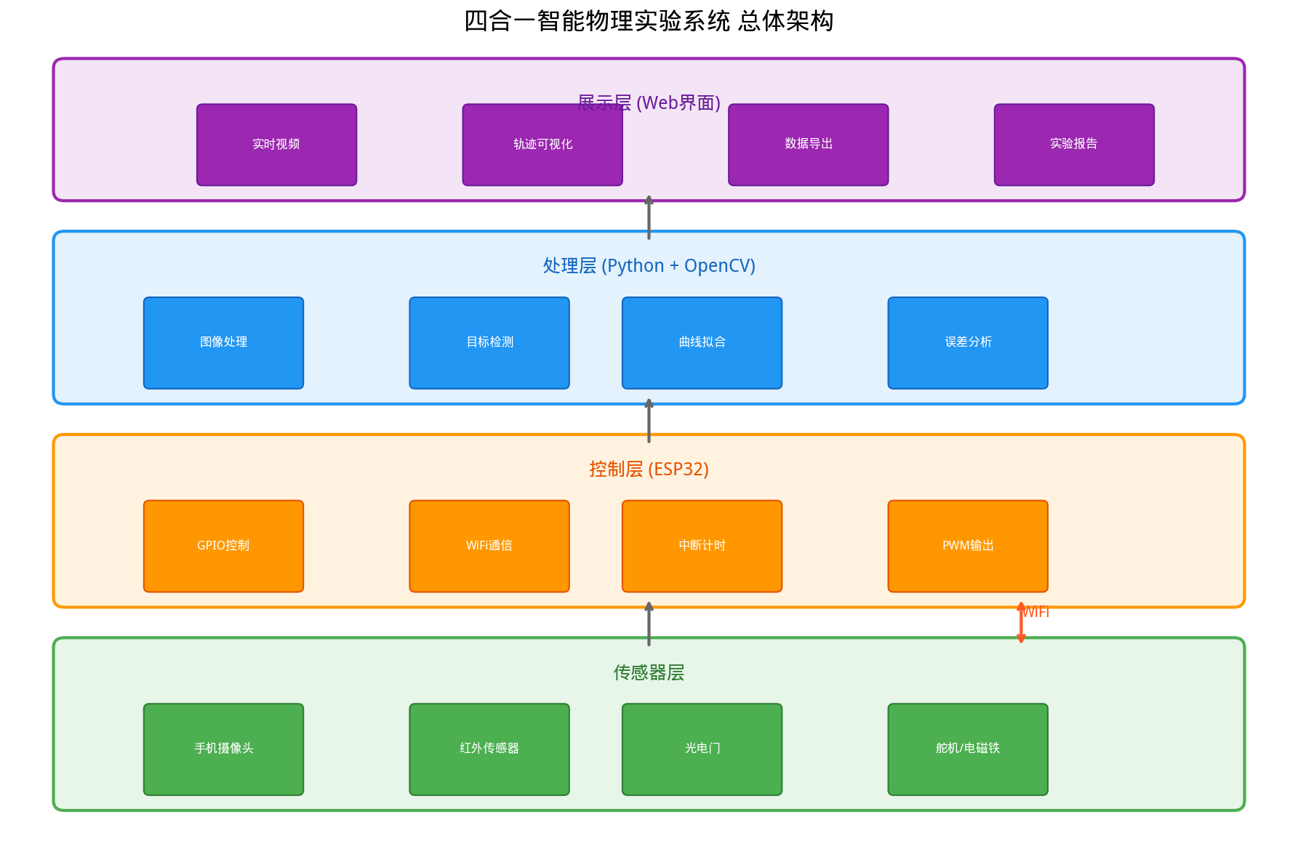
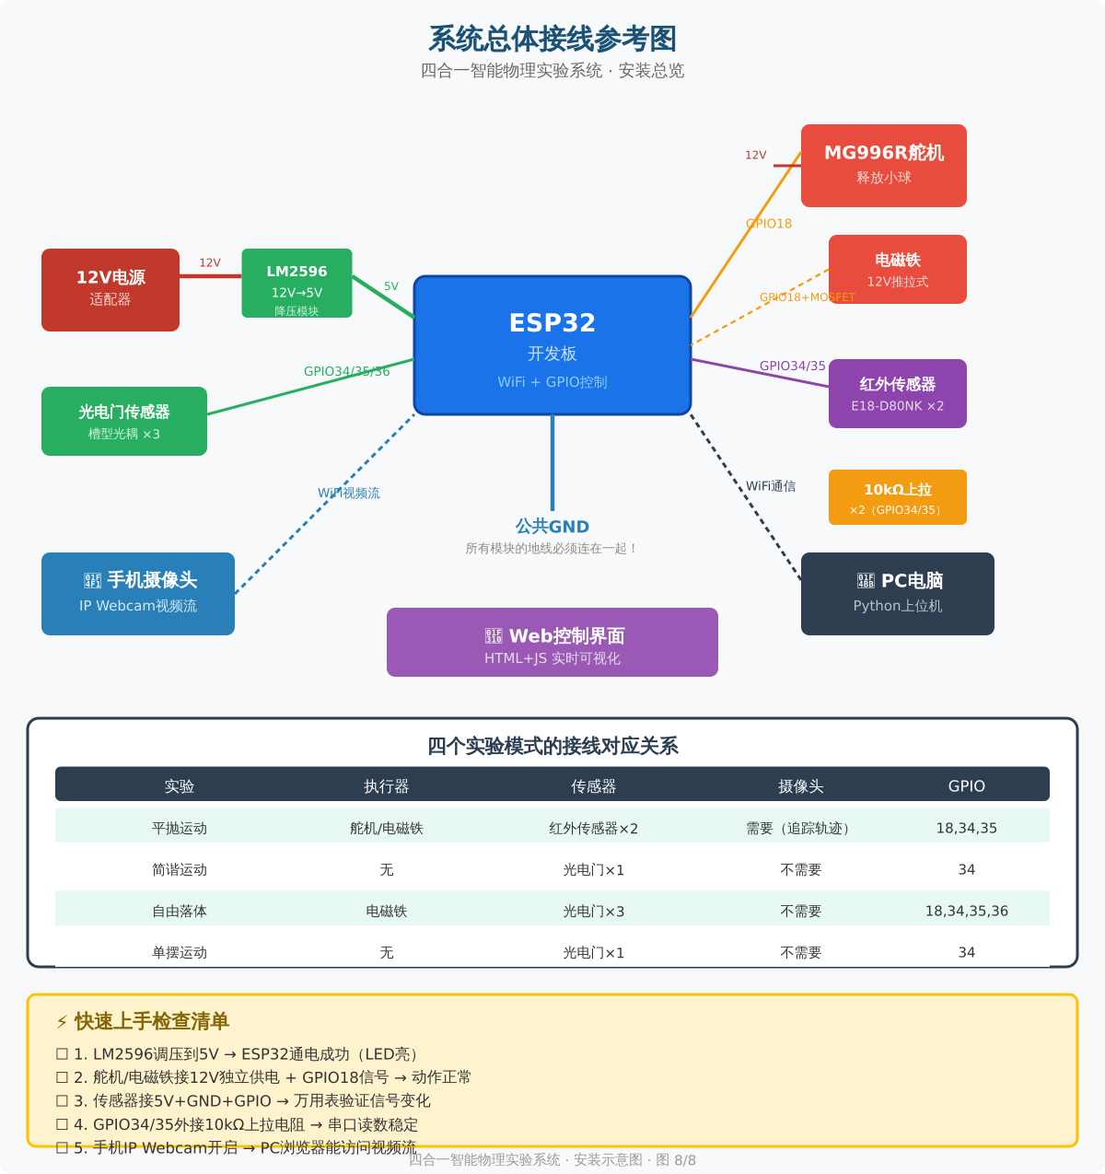
图：系统总体接线参考图（四个实验模式的接线对应关系）
各层的功能：
1. 传感器层：负责物理信号的采集。手机摄像头采集图像，红外传感器和光电门采集电信号，舵机和电磁铁执行控制命令。
2. 控制层：ESP32微控制器负责实时控制。它通过GPIO中断精确计时（微秒级精度），通过PWM控制舵机角度，通过WiFi与PC通信。
3. 处理层：Python上位机运行在PC上，负责图像处理（OpenCV）、目标检测（小球追踪）、曲线拟合（SciPy）和误差分析。
4. 展示层：Web界面提供实时可视化、数据导出和实验报告生成功能。

第九部分：新增专题章节

第28章 3D打印建模与外包指南

23.1 本项目需要3D打印的零件清单
零件名称 | 数量 | 用途 | 关键尺寸 | 材料建议
舵机支架 | 1 | 固定MG996R舵机到铝型材 | 舵机尺寸40.7×19.7mm | PLA
传感器支架 | 4 | 固定红外/光电门传感器 | 传感器直径18mm | PLA
电磁铁支架 | 1 | 固定电磁铁 | 电磁铁外径20mm | PLA/PETG
释放臂 | 1 | 舵机释放小球的L形臂 | 长度60mm，末端凹槽R15mm | PLA
小球导轨 | 1 | 引导小球水平飞出 | 内径比球径大1mm | PLA
摄像头支架 | 1 | 固定手机摄像头 | 可调节角度 | PLA
背景板夹 | 2 | 固定亚克力背景板到铝型材 | 板厚3mm | PLA
遮光片 | 3 | 安装在振子上用于光电门检测 | 宽10mm | PLA/纸板

23.2 建模要点与公差建议
公差是3D打印中最关键的参数之一。公差太小，零件装不进去；公差太大，零件松动。
配合类型 | 公差建议 | 适用场景
紧配合（过盈配合） | 0.0~0.1mm | 需要永久固定的部位
过渡配合 | 0.1~0.2mm | 可以用螺丝固定的部位
松配合（间隙配合） | 0.2~0.5mm | 需要滑动或旋转的部位
大间隙 | 0.5~1.0mm | 需要轻松拆装的部位
具体到本项目的零件：
• 传感器支架内孔：比传感器直径大0.3mm（过渡配合，用螺丝固定）
• 舵机安装槽：比舵机尺寸大0.2mm（过渡配合）
• 铝型材插入孔：20.4mm × 20.4mm（2020铝型材实际尺寸约20mm）
• 小球导轨内径：比球径大0.5~1.0mm（大间隙，减少摩擦）

23.3 如何导出STL文件
从建模软件导出STL文件的步骤：
Fusion 360：
1. 完成建模后，点击左上角菜单 → 文件 → 导出
2. 文件类型选择 STL (.stl)
3. 格式选择 二进制（文件更小）
4. 面片质量选择 高（确保细节不丢失）
5. 点击确定导出
TinkerCAD：
1. 完成建模后，点击右上角 导出 按钮
2. 选择 .STL 格式
3. 文件会自动下载到本地
OpenSCAD：
1. 编写好.scad文件后，按F5预览
2. 确认无误后按F6渲染
3. 菜单 → 文件 → 导出 → 导出为STL

23.4 淘宝/闲鱼3D打印代打流程
如果没有3D打印机，可以在淘宝或闲鱼找3D打印代打服务。
代打流程：
1. 准备好STL文件（确保模型无错误）
2. 在淘宝/闲鱼搜索"3D打印代打"或"3D打印服务"
3. 与卖家沟通：发送STL文件，确认材料、颜色、打印参数
4. 卖家报价（通常按克重或按件计费）
5. 下单付款，等待打印完成（通常2-5天）
6. 收货检查：尺寸是否正确、表面质量、装配是否合适
代打注意事项：
• 选择好评率高、有FDM打印经验的卖家
• 明确告知零件用途，卖家可以给出打印建议
• 先打一个样品测试，确认合适后再批量打印
• 本项目零件精度要求不高，PLA材料、0.2mm层高即可满足
打印参数 | 推荐值 | 说明
层高 | 0.2mm | 精度和速度的平衡
填充率 | 20-30% | 本项目零件不需要很高强度
壁厚 | 1.2mm（3层） | 足够强度
支撑 | 按需 | 有悬挑>45°的部分需要支撑
打印速度 | 50-60mm/s | 保证质量
喷嘴温度 | 200-210°C（PLA） | 根据具体品牌调整
热床温度 | 50-60°C（PLA） | 防翘边

23.5 材料选择：PLA vs PETG vs ABS
材料 | 优点 | 缺点 | 适用场景 | 推荐度
PLA | 易打印、环保、精度高 | 不耐热（60°C软化）、韧性一般 | 本项目所有零件 | ★★★★★
PETG | 耐热、韧性好、耐化学 | 打印难度稍高、容易拉丝 | 需要耐热的零件 | ★★★★
ABS | 耐热、韧性好、可打磨 | 打印时有异味、需要封闭打印仓 | 不推荐（本项目不需要） | ★★
本项目推荐使用PLA材料，因为：
1. 打印精度高，适合传感器支架等精密零件
2. 本项目所有零件都在室温下使用，不需要耐热
3. PLA是最容易打印的材料，适合新手

23.6 没有3D打印的替代方案
如果实在无法获得3D打印件，可以用以下替代方案：
零件 | 替代方案 | 材料 | 说明
传感器支架 | 用热缩管+扎带固定 | 热缩管、扎带 | 将传感器用热缩管包裹后用扎带固定在铝型材上
舵机支架 | 用铝片弯折制作 | 铝片（0.5-1mm厚） | 用钳子弯折成L形，螺丝固定
释放臂 | 用硬纸板或木片 | 硬纸板、冰棒棍 | 裁剪成L形，用热熔胶粘在舵机臂上
小球导轨 | 用PVC管或纸筒 | PVC管、纸筒 | 内径略大于小球即可
背景板夹 | 用夹子或扎带 | 长尾夹、扎带 | 直接夹在铝型材上

第29章 实验校准与精度验证

24.1 摄像头标定的详细步骤
摄像头标定是将像素坐标转换为世界坐标的关键步骤。标定精度直接影响最终实验结果。
标定流程：
1. 打印或绘制标定板：在白色背景上打印4-6个aruco标记（DICT_4X4_50字典）
2. 精确测量每个标记的世界坐标（用游标卡尺，精度0.1mm）
3. 将标定板固定在实验装置的背景板上
4. 用手机摄像头拍摄标定板的照片（确保所有标记清晰可见）
5. 运行标定程序，计算仿射变换矩阵
6. 验证标定精度：用已知尺寸的物体检查测量误差
标定精度要求：
实验 | 精度要求 | 标定点数建议 | 可接受误差
平抛运动 | 位置精度<5mm | 至少4个aruco标记 | 平均误差<3mm
自由落体 | 高度精度<2mm | 光电门直接测量 | 不需要摄像头标定
单摆 | 摆长精度<1mm | 直接测量 | 不需要摄像头标定
简谐运动 | 位移精度<2mm | 光电门直接测量 | 不需要摄像头标定

24.2 系统精度验证方法
方法一：已知尺寸物体验证
在背景板上放置一个已知尺寸的物体（如A4纸=21cm×29.7cm），用系统测量其尺寸，与真实值比较。
方法二：多次测量取统计量
对同一物理量进行多次测量（至少10次），计算平均值和标准差，检查测量的重复性。
方法三：交叉验证
用不同方法测量同一物理量（如用自由落体法和单摆法分别测量g值），比较结果是否一致。
【Python代码】
import numpy as np
def accuracy_verification(measured_values, true_value, label="测量"):
"""
精度验证函数
measured_values: 多次测量值数组
true_value: 真实值（或公认值）
label: 标签
"""
n = len(measured_values)
mean = np.mean(measured_values)
std = np.std(measured_values, ddof=1) # 样本标准差
sem = std / np.sqrt(n) # 标准误差
# 系统误差（准确度）
bias = mean - true_value
bias_pct = bias / true_value * 100
# 随机误差（精密度）
cv = std / mean * 100 # 变异系数
# 总不确定度（95%置信区间，t分布）
from scipy import stats
t_crit = stats.t.ppf(0.975, n-1)
ci_half = t_crit * sem
print(f"\n{'='*50}")
print(f"{label} 精度验证报告")
print(f"{'='*50}")
print(f"测量次数: {n}")
print(f"平均值: {mean:.6f}")
print(f"标准差: {std:.6f}")
print(f"标准误差: {sem:.6f}")
print(f"真实值: {true_value:.6f}")
print(f"\n准确度分析:")
print(f" 系统误差(偏差): {bias:+.6f} ({bias_pct:+.3f}%)")
print(f" |偏差|/真值: {abs(bias_pct):.3f}%")
print(f"\n精密度分析:")
print(f" 变异系数(CV): {cv:.3f}%")
print(f"\n不确定度(95%置信):")
print(f" 测量结果: {mean:.4f} ± {ci_half:.4f}")
print(f" 置信区间: [{mean-ci_half:.4f}, {mean+ci_half:.4f}]")
# 判断
if abs(bias_pct) < 1:
print(f"✓ 系统误差 < 1%，准确度优秀")
elif abs(bias_pct) < 3:
print(f"○ 系统误差 < 3%，准确度良好")
else:
print(f"✗ 系统误差 > 3%，需要检查系统偏差")
if cv < 1:
print(f"✓ 变异系数 < 1%，精密度优秀")
elif cv < 3:
print(f"○ 变异系数 < 3%，精密度良好")
else:
print(f"✗ 变异系数 > 3%，需要改善测量方法")
return mean, std, sem, bias_pct, cv
# 使用示例
g_freefall = np.array([9.78, 9.82, 9.79, 9.81, 9.80, 9.77, 9.83, 9.79, 9.81, 9.80])
accuracy_verification(g_freefall, 9.80665, "自由落体g值")
g_pendulum = np.array([9.81, 9.79, 9.82, 9.80, 9.78, 9.83, 9.81, 9.79, 9.80, 9.82])
accuracy_verification(g_pendulum, 9.80665, "单摆g值")

第31章 数据处理完整教程

25.1 NumPy基础：数组操作
NumPy是Python科学计算的基础库。物理实验数据处理离不开NumPy数组操作。
【Python代码】
import numpy as np
# ===== 1. 创建数组 =====
# 从列表创建
data = np.array([1.2, 3.4, 5.6, 7.8, 9.0])
# 等间距数组（常用于时间序列）
t = np.linspace(0, 1, 100) # 0到1秒，100个点
# 均匀间隔
t2 = np.arange(0, 1, 0.01) # 0到1秒，间隔0.01s
# ===== 2. 基本统计 =====
print(f"平均值: {np.mean(data):.4f}")
print(f"标准差: {np.std(data, ddof=1):.4f}") # ddof=1用样本标准差
print(f"最大值: {np.max(data):.4f}")
print(f"最小值: {np.min(data):.4f}")
print(f"中位数: {np.median(data):.4f}")
print(f"求和: {np.sum(data):.4f}")
# ===== 3. 数组运算 =====
# 所有运算都是元素级的
x = np.array([1, 2, 3, 4, 5])
y = x * 2 + 1 # y = [3, 5, 7, 9, 11]
z = x ** 2 # z = [1, 4, 9, 16, 25]
# ===== 4. 条件索引 =====
# 筛选大于平均值的数据
above_mean = data[data > np.mean(data)]
print(f"大于平均值的数据: {above_mean}")
# ===== 5. 差分（计算速度、加速度）=====
# x = [x0, x1, x2, ...]
# dx = [x1-x0, x2-x1, ...]
x_pos = np.array([0, 0.5, 2.0, 4.5, 8.0])
dt = 0.1
v = np.diff(x_pos) / dt # 速度
a = np.diff(v) / dt # 加速度
print(f"速度: {v}")
print(f"加速度: {a}")

25.2 SciPy曲线拟合详解
【Python代码】
import numpy as np
from scipy.optimize import curve_fit
# ===== 1. 线性拟合 =====
# y = a*x + b
x = np.array([1, 2, 3, 4, 5, 6, 7])
y = np.array([2.1, 4.0, 5.9, 8.1, 10.0, 11.8, 14.1])
# 方法一：np.polyfit（简单方便）
coeffs = np.polyfit(x, y, 1) # 1次多项式
a, b = coeffs
print(f"线性拟合: y = {a:.4f}x + {b:.4f}")
# 方法二：scipy.curve_fit（更通用）
def linear(x, a, b):
return a * x + b
popt, pcov = curve_fit(linear, x, y)
a, b = popt
perr = np.sqrt(np.diag(pcov))
print(f"y = {a:.4f}±{perr[0]:.4f} * x + {b:.4f}±{perr[1]:.4f}")
# ===== 2. 二次拟合 =====
# y = a*x^2 + b*x + c
def parabola(x, a, b, c):
return a * x**2 + b * x + c
popt, pcov = curve_fit(parabola, x, y)
a, b, c = popt
print(f"二次拟合: y = {a:.4f}x2 + {b:.4f}x + {c:.4f}")
# ===== 3. 非线性拟合（正弦）=====
def sine(t, A, omega, phi, x0):
return A * np.sin(omega * t + phi) + x0
t = np.linspace(0, 2*np.pi, 100)
y_sine = 3 * np.sin(2*t + 0.5) + 1 + np.random.normal(0, 0.2, 100)
popt, _ = curve_fit(sine, t, y_sine, p0=[3, 2, 0, 1])
print(f"正弦拟合: A={popt[0]:.3f}, ω={popt[1]:.3f}, φ={popt[2]:.3f}, x0={popt[3]:.3f}")
# ===== 4. 拟合质量评估 =====
def r_squared(y_data, y_pred):
"""计算R2（拟合优度）"""
SS_res = np.sum((y_data - y_pred)**2)
SS_tot = np.sum((y_data - np.mean(y_data))**2)
return 1 - SS_res / SS_tot
# ===== 5. 误差传递 =====
def error_propagation_quotient(a, da, b, db):
"""
计算 c = a/b 的不确定度
δc/c = √[(δa/a)2 + (δb/b)2]
"""
c = a / b
dc = c * np.sqrt((da/a)**2 + (db/b)**2)
return c, dc
# 示例：g = 2h/t2
h, dh = 1.000, 0.005 # 高度
t, dt = 0.452, 0.001 # 时间
g = 2*h / t**2
dg = g * np.sqrt((dh/h)**2 + (2*dt/t)**2)
print(f"g = {g:.4f} ± {dg:.4f} m/s2")

25.3 Matplotlib数据可视化
【Python代码】
import numpy as np
import matplotlib.pyplot as plt
import matplotlib
matplotlib.rcParams['font.sans-serif'] = ['SimHei', 'Microsoft YaHei']
matplotlib.rcParams['axes.unicode_minus'] = False
# ===== 1. 基本绘图 =====
x = np.linspace(0, 2*np.pi, 100)
y1 = np.sin(x)
y2 = np.cos(x)
plt.figure(figsize=(10, 6))
plt.plot(x, y1, 'r-', linewidth=2, label='sin(x)')
plt.plot(x, y2, 'b--', linewidth=2, label='cos(x)')
plt.xlabel('x (rad)', fontsize=12)
plt.ylabel('y', fontsize=12)
plt.title('三角函数', fontsize=14)
plt.legend(fontsize=11)
plt.grid(True, alpha=0.3)
plt.tight_layout()
plt.savefig('trig_functions.png', dpi=150)
plt.show()
# ===== 2. 带误差棒的散点图 =====
# 实验数据
mass = np.array([50, 100, 150, 200, 250])
period = np.array([0.38, 0.51, 0.62, 0.71, 0.79])
period_err = np.array([0.005, 0.008, 0.006, 0.007, 0.009])
plt.figure(figsize=(8, 6))
plt.errorbar(mass, period, yerr=period_err, fmt='ro',
markersize=8, capsize=5, label='实验数据')
# 拟合曲线
popt = np.polyfit(mass, period, 1)
x_fit = np.linspace(0, 300, 100)
plt.plot(x_fit, np.polyval(popt, x_fit), 'b-', linewidth=2, label='线性拟合')
plt.xlabel('质量 m (g)', fontsize=12)
plt.ylabel('周期 T (s)', fontsize=12)
plt.title('T-m 关系图', fontsize=14)
plt.legend(fontsize=11)
plt.grid(True, alpha=0.3)
plt.tight_layout()
plt.savefig('T_vs_m.png', dpi=150)
# ===== 3. 子图布局 =====
fig, axes = plt.subplots(2, 2, figsize=(12, 10))
# 左上：轨迹图
ax1 = axes[0, 0]
t = np.linspace(0, 1, 50)
x_traj = 2 * t
y_traj = 0.5 * 9.8 * t**2
ax1.plot(x_traj, y_traj, 'r-o', markersize=3)
ax1.set_xlabel('x (m)'); ax1.set_ylabel('y (m)')
ax1.set_title('平抛运动轨迹'); ax1.grid(True, alpha=0.3)
# 右上：速度图
ax2 = axes[0, 1]
vx = np.full_like(t, 2.0)
vy = 9.8 * t
ax2.plot(t, vx, 'b-', label='vx'); ax2.plot(t, vy, 'r-', label='vy')
ax2.set_xlabel('t (s)'); ax2.set_ylabel('v (m/s)')
ax2.set_title('速度-时间'); ax2.legend(); ax2.grid(True, alpha=0.3)
# 左下：残差图
ax3 = axes[1, 0]
residuals = np.random.normal(0, 0.01, len(t))
ax3.scatter(x_traj, residuals*100, s=10)
ax3.axhline(y=0, color='k', linestyle='--')
ax3.set_xlabel('x (m)'); ax3.set_ylabel('残差 (cm)')
ax3.set_title('拟合残差'); ax3.grid(True, alpha=0.3)
# 右下：直方图
ax4 = axes[1, 1]
g_values = np.random.normal(9.8, 0.1, 50)
ax4.hist(g_values, bins=15, edgecolor='black', alpha=0.7)
ax4.axvline(x=9.8, color='r', linestyle='--', label='标准值')
ax4.set_xlabel('g (m/s2)'); ax4.set_ylabel('频次')
ax4.set_title('g值分布'); ax4.legend(); ax4.grid(True, alpha=0.3)
plt.tight_layout()
plt.savefig('all_plots.png', dpi=150, bbox_inches='tight')
plt.show()

26.1 硬件问题
编号 | 问题 | 症状 | 诊断方法 | 解决方案
H01 | ESP32无法开机 | 无LED亮起 | 检查USB线和电源 | 更换USB线，检查5V供电
H02 | ESP32反复重启 | LED闪烁，串口输出重启信息 | 检查供电电流是否足够 | 舵机需独立供电
H03 | 舵机不动作 | 发送命令后舵机不动 | 检查PWM信号和供电 | 确认GPIO18有信号，12V供电正常
H04 | 舵机抖动 | 舵机来回摆动 | 检查信号线是否接触不良 | 更换杜邦线，加滤波电容
H05 | 红外传感器不触发 | 小球通过无反应 | 用万用表检查输出电平 | 调节灵敏度旋钮，检查接线
H06 | 光电门不触发 | 遮挡无反应 | 检查红外LED是否亮 | 更换传感器，检查上拉电阻
H07 | 电磁铁不吸合 | 通电后无磁力 | 检查MOSFET和驱动电路 | 确认MOSFET型号正确，续流二极管已连接
H08 | 电磁铁断电后有剩磁 | 小球释放延迟 | 用小铁片测试 | 并联消磁电阻（100Ω）
H09 | WiFi连接失败 | 串口显示连接超时 | 检查WiFi名称和密码 | 确认2.4GHz频段，靠近路由器
H10 | 串口无输出 | 打开串口监视器无信息 | 检查波特率设置 | 设置为115200bps

26.2 软件问题
编号 | 问题 | 症状 | 诊断方法 | 解决方案
S01 | Arduino编译错误 | 红色错误信息 | 阅读错误信息 | 检查库安装，ESP32开发板选择
S02 | 上传失败 | Connecting...超时 | 按BOOT按钮 | 上传时按住BOOT键再松开
S03 | Python import错误 | ModuleNotFoundError | 检查虚拟环境 | pip install 缺失的库
S04 | OpenCV无法打开视频流 | VideoCapture返回False | 浏览器测试URL | 检查IP地址、端口、防火墙
S05 | 拟合不收敛 | curve_fit报错 | 检查初始参数 | 提供更好的初始猜测值
S06 | 图像检测不到小球 | detect_ball返回None | 显示中间图像 | 调整HSV阈值，检查光照
S07 | aruco标记检测失败 | calibrate返回None | 检查标记图片质量 | 确保标记清晰、无反光
S08 | 标定误差太大 | 平均误差>1cm | 检查世界坐标测量 | 重新精确测量标记位置
S09 | Python脚本运行缓慢 | 处理一帧>100ms | 检查分辨率 | 降低图像分辨率到640×480
S10 | 数据文件编码错误 | 中文显示乱码 | 检查文件编码 | 使用UTF-8编码

26.3 实验操作问题
编号 | 问题 | 可能原因 | 解决方案
E01 | 平抛轨迹偏离抛物线 | 小球旋转或导轨不水平 | 校准导轨水平度，使用光滑小球
E02 | g值系统性偏小 | 空气阻力影响 | 使用密度更大的钢球
E03 | g值系统性偏大 | 时间测量偏短 | 检查光电门间距测量
E04 | 周期测量波动大 | 振子有横向摆动 | 使用导向杆约束
E05 | T2-L图不过原点 | 摆长测量不准 | 测量到球心，而非球顶
E06 | 数据点分布不均匀 | 帧率不稳定 | 降低分辨率提高帧率
E07 | 小球每次轨迹不同 | 释放不一致 | 优化释放机构，电磁铁释放
E08 | 背景板反光干扰检测 | 光照不均匀 | 使用哑光背景板，调整灯光
E09 | 摄像头自动对焦干扰 | 画面忽远忽近 | 锁定对焦（手动模式）
E10 | 弹簧振子振幅衰减太快 | 阻尼太大 | 减少空气阻力，使用更轻的振子

第30章 故障排除大全

30.1 逐步排查法
当实验结果不理想时，不要盲目修改，应该按系统的方法逐步排查。
排查顺序：硬件 → 软件 → 数据 → 分析
1. 硬件检查：接线是否正确？传感器是否工作？
2. 软件检查：代码是否有bug？参数是否正确？
3. 数据检查：数据是否合理？有没有异常值？
4. 分析检查：拟合方法是否正确？误差分析是否合理？

30.2 平抛运动故障排除
症状 | 可能原因 | 排查方法 | 解决方案
轨迹不是抛物线 | 小球旋转 | 用高速摄像机观察 | 使用光滑球体，优化释放机构
 | 释放时有推力 | 检查舵机动作是否平稳 | 改用电磁铁释放
 | 导轨不水平 | 用水平仪检查 | 重新校准导轨
拟合R2很低 | 数据点有异常值 | 绘制残差图检查 | 数据清洗，去除3σ以外的点
 | 数据点太少 | 检查视频帧率 | 降低分辨率提高帧率
 | 小球检测不稳定 | 查看检测结果视频 | 调整HSV阈值，改善光照
g值偏差大 | 标定不准确 | 用已知尺寸物体验证 | 重新标定，增加标定点
 | 摄像头畸变 | 检查画面边缘 | 只使用画面中心区域
 | 传感器间距不准 | 重新测量 | 用游标卡尺精确测量
视频流卡顿 | WiFi带宽不足 | 检查网络速度 | 降低分辨率到640×480
 | 手机性能不足 | 检查CPU占用 | 关闭其他应用

30.3 简谐运动故障排除
症状 | 可能原因 | 排查方法 | 解决方案
周期测量不准 | 光电门位置不对 | 检查是否在平衡位置 | 调整光电门高度
 | 遮光片太窄 | 用万用表检查信号 | 加宽遮光片到10mm以上
 | 信号抖动 | 查看串口输出 | 增加消抖时间
振幅衰减太快 | 空气阻力大 | 在真空中测试 | 使用更小的振子
 | 弹簧有摩擦 | 检查弹簧固定点 | 确保弹簧自由伸缩
T2-m图不过原点 | 弹簧质量不可忽略 | 计算等效质量 | 使用修正公式
 | 质量测量不准 | 用电子秤称量 | 精确测量每个质量
振子横向摆动 | 初始释放不竖直 | 观察摆动方向 | 使用导向杆约束横向运动
 | 弹簧不对称 | 检查弹簧是否变形 | 更换弹簧

30.4 自由落体故障排除
症状 | 可能原因 | 排查方法 | 解决方案
g值偏小 | 空气阻力 | 换用钢球重测 | 使用密度更大的球
 | 光电门间距偏大 | 重新测量间距 | 用游标卡尺精确测量
g值偏大 | 电磁铁剩磁 | 检查断电后是否立即释放 | 使用推拉式电磁铁
 | 光电门间距偏小 | 重新测量间距 | 检查测量方法
光电门不触发 | 小球未通过光电门 | 目视检查 | 调整光电门位置
 | 传感器灵敏度不够 | 用万用表检查 | 调节灵敏度旋钮
电磁铁不吸合 | 供电不足 | 检查12V电源 | 使用更大功率的电源
 | MOSFET损坏 | 更换MOSFET | 检查Gate电压是否正常
数据波动大 | 释放高度不一致 | 检查释放机构 | 使用定位块固定高度
 | 导轨有摩擦 | 检查导轨是否光滑 | 涂抹少量润滑油

30.5 单摆故障排除
症状 | 可能原因 | 排查方法 | 解决方案
T2-L图不过原点 | 摆长测量不准 | 检查是否测到球心 | 重新测量，L = L1 + d/2
 | 悬点有摩擦 | 检查悬挂方式 | 改用刀口悬挂
g值偏小 | 摆角太大 | 测量最大摆角 | 减小摆角到10°以下
 | 空气阻力 | 换用钢球 | 使用密度大的球
g值偏大 | 摆长偏短 | 重新测量摆长 | 检查测量方法
周期数据波动大 | 摆球有横向摆动 | 观察摆动轨迹 | 确保在竖直平面内摆动
 | 摆线有弹性 | 检查摆线材质 | 换用PE钓鱼线
光电门不触发 | 摆球未通过光电门 | 调整光电门位置 | 确保在平衡位置
 | 摆球太小 | 检查球的直径 | 换用更大的球
摆球越摆越偏 | 初始释放方向不对 | 检查释放方式 | 使用释放架确保初始方向

附录V：完整数据分析示例（逐步讲解）
本附录提供四个实验的完整数据分析示例，每一步都详细讲解，包括代码注释和结果解读。

V.1 平抛运动数据分析完整示例
假设我们已经通过实验采集了一组平抛运动数据。以下是从原始数据到最终结果的完整分析流程。

实验条件：
- 小球直径：20mm（塑料球，质量约4.2g）
- 水平初速度：约1.2 m/s
- 摄像头：1080p @ 60fps
- 拍摄距离：150cm
- 标定因子：K = 0.48 mm/pixel
# ============================================
# 平抛运动数据分析 - 完整示例
# ============================================
import numpy as np
import matplotlib.pyplot as plt
from scipy.optimize import curve_fit

# 设置中文显示
plt.rcParams['font.sans-serif'] = ['SimHei', 'Microsoft YaHei', 'DejaVu Sans']
plt.rcParams['axes.unicode_minus'] = False

# ============================================
# 第一步：加载数据
# ============================================
# 数据格式：每行是一个时间点，包含 timestamp, x_pixel, y_pixel
# 假设数据已从OpenCV追踪结果保存为CSV
data = np.loadtxt('projectile_data.csv', delimiter=',', skiprows=1)

t_raw = data[:, 0] # 时间戳（秒）
x_px = data[:, 1] # x像素坐标
y_px = data[:, 2] # y像素坐标

# 时间归零（第一个数据点作为t=0）
$$t = t_raw - t_raw[0]$$

# 像素坐标转换为物理坐标（mm）
K = 0.48 # 标定因子 mm/pixel
$$x = x_px * K$$
$$y = y_px * K$$

print(f"数据统计:")
print(f" 数据点数: {len(t)}")
print(f" 时间范围: {t[0]:.4f} ~ {t[-1]:.4f} 秒")
print(f" x范围: {x.min():.1f} ~ {x.max():.1f} mm")
print(f" y范围: {y.min():.1f} ~ {y.max():.1f} mm")
print(f" 平均帧率: {1/np.mean(np.diff(t)):.1f} fps")

# ============================================
# 第二步：数据质量检查
# ============================================
# 检查时间戳是否单调递增
dt = np.diff(t)
if np.any(dt <= 0):
print("WARNING: 时间戳不单调！可能存在丢帧。")
# 去除异常点
valid = dt > 0
valid = np.concatenate([[True], valid])
t = t[valid]
x = x[valid]
y = y[valid]
print(f" 清理后数据点: {len(t)}")

# 检查是否有明显异常点（速度突变）
$$vx = np.diff(x) / np.diff(t)$$
$$vy = np.diff(y) / np.diff(t)$$
$$v = np.sqrt(vx**2 + vy**2)$$

# 如果速度超过合理范围（如>10 m/s），标记为异常
$$v_threshold = 10000 \# mm/s = 10 m/s$$
abnormal = v > v_threshold
if np.any(abnormal):
print(f"WARNING: 发现 {np.sum(abnormal)} 个异常点（速度>{v_threshold/1000} m/s）")

# ============================================
# 第三步：可视化原始数据
# ============================================
fig, axes = plt.subplots(2, 2, figsize=(14, 10))

# 轨迹图
axes[0,0].plot(x, y, 'b.-', markersize=4, label='实验数据')
axes[0,0].set_xlabel('x (mm)')
axes[0,0].set_ylabel('y (mm)')
axes[0,0].set_title('运动轨迹 (y-x)')
axes[0,0].set_aspect('equal')
axes[0,0].grid(True, alpha=0.3)
axes[0,0].invert_yaxis() # y轴向下为正
axes[0,0].legend()

# x-t图
axes[0,1].plot(t, x, 'r.-', markersize=4)
axes[0,1].set_xlabel('t (s)')
axes[0,1].set_ylabel('x (mm)')
axes[0,1].set_title('水平位移 x-t')
axes[0,1].grid(True, alpha=0.3)

# y-t图
axes[1,0].plot(t, y, 'g.-', markersize=4)
axes[1,0].set_xlabel('t (s)')
axes[1,0].set_ylabel('y (mm)')
axes[1,0].set_title('竖直位移 y-t')
axes[1,0].grid(True, alpha=0.3)

# 速度图
$$t_v = t[:-1] + np.diff(t)/2$$
axes[1,1].plot(t_v, vx/1000, 'r-', label='vx')
axes[1,1].plot(t_v, vy/1000, 'g-', label='vy')
axes[1,1].set_xlabel('t (s)')
axes[1,1].set_ylabel('速度 (m/s)')
axes[1,1].set_title('速度-时间')
axes[1,1].legend()
axes[1,1].grid(True, alpha=0.3)

plt.tight_layout()
plt.savefig('projectile_raw_data.png', dpi=150)
plt.show()

# ============================================
# 第四步：水平方向拟合（验证匀速运动）
# ============================================
$$\# x = v0_x * t + x0$$
coeffs_x = np.polyfit(t, x, 1)
v0_x, x0 = coeffs_x # v0_x单位 mm/s
x_fit = np.polyval(coeffs_x, t)

# R^2
$$ss_res_x = np.sum((x - x_fit)**2)$$
$$ss_tot_x = np.sum((x - np.mean(x))**2)$$
$$r2_x = 1 - ss_res_x / ss_tot_x$$

print(f"\n===== 水平方向分析 =====")
print(f"拟合方程: x = {v0_x:.2f} * t + {x0:.2f}")
print(f"水平初速度: v0_x = {v0_x/1000:.4f} m/s")
print(f"R^2 = {r2_x:.6f}")
if r2_x > 0.999:
print("结论: 水平方向确实是匀速运动 ✓")
elif r2_x > 0.99:
print("结论: 水平方向近似匀速运动，可能存在轻微空气阻力")
else:
print("WARNING: R^2偏低，检查发射角度和标定")

# ============================================
# 第五步：竖直方向拟合（计算重力加速度）
# ============================================
$$\# y = 0.5 * g * t^2 + v0_y * t + y0$$
# 注意：这里y向下为正，所以g应该是正值
coeffs_y = np.polyfit(t, y, 2)
a, b, c = coeffs_y
g_measured = 2 * a # 重力加速度 mm/s^2
y_fit = np.polyval(coeffs_y, t)

# R^2
$$ss_res_y = np.sum((y - y_fit)**2)$$
$$ss_tot_y = np.sum((y - np.mean(y))**2)$$
$$r2_y = 1 - ss_res_y / ss_tot_y$$

print(f"\n===== 竖直方向分析 =====")
print(f"拟合方程: y = {a:.4f}*t^2 + {b:.2f}*t + {c:.2f}")
print(f"重力加速度: g = 2*{a:.4f} = {g_measured/1000:.4f} m/s^2")
print(f"竖直初速度: v0_y = {b/1000:.4f} m/s")
print(f"R^2 = {r2_y:.6f}")

# ============================================
# 第六步：误差分析
# ============================================
# 计算拟合参数的不确定度
n = len(t)
$$residuals = y - y_fit$$
s_yx = np.sqrt(np.sum(residuals**2) / (n - 3)) # 标准估计误差

# 设计矩阵
$$X = np.column_stack([t**2, t, np.ones(n)])$$
# 参数协方差矩阵
try:
$$cov_matrix = s_yx**2 * np.linalg.inv(X.T @ X)$$
param_std = np.sqrt(np.diag(cov_matrix))
$$g_std = 2 * param_std[0]$$

print(f"\n===== 误差分析 =====")
print(f"g = {g_measured/1000:.4f} +/- {g_std/1000:.4f} m/s^2")
print(f"相对不确定度 = {g_std/g_measured*100:.2f}%")
except:
print("协方差矩阵计算失败，跳过误差分析")
g_std = 0

# 与标准值对比
$$g_standard = 9.80 \# m/s^2$$
$$error_percent = abs(g_measured/1000 - g_standard) / g_standard * 100$$
print(f"标准值 g = {g_standard} m/s^2")
print(f"相对误差 = {error_percent:.2f}%")

# ============================================
# 第七步：绘制最终结果图
# ============================================
fig, axes = plt.subplots(2, 2, figsize=(14, 10))

# 轨迹 + 拟合曲线
axes[0,0].plot(x, y, 'bo', markersize=4, label='实验数据')
# 理论曲线
$$t_theory = np.linspace(0, t[-1], 200)$$
$$x_theory = v0_x * t_theory + x0$$
$$y_theory = a * t_theory**2 + b * t_theory + c$$
axes[0,0].plot(x_theory, y_theory, 'r-', linewidth=2, label='拟合曲线')
axes[0,0].set_xlabel('x (mm)')
axes[0,0].set_ylabel('y (mm)')
axes[0,0].set_title('平抛运动轨迹')
axes[0,0].legend()
axes[0,0].grid(True, alpha=0.3)
axes[0,0].invert_yaxis()
axes[0,0].set_aspect('equal')

# x-t图 + 拟合
axes[0,1].plot(t, x, 'ro', markersize=3, label='数据')
$$axes[0,1].plot(t, x_fit, 'b-', linewidth=2, label=f'x = \{v0_x:.1f\}t + \{x0:.1f\}')$$
axes[0,1].set_xlabel('t (s)')
axes[0,1].set_ylabel('x (mm)')
axes[0,1].set_title(f'水平方向 (R2={r2_x:.6f})')
axes[0,1].legend()
axes[0,1].grid(True, alpha=0.3)

# y-t图 + 拟合
axes[1,0].plot(t, y, 'go', markersize=3, label='数据')
axes[1,0].plot(t, y_fit, 'b-', linewidth=2, label=f'y = {a:.2f}t2 + {b:.1f}t + {c:.1f}')
axes[1,0].set_xlabel('t (s)')
axes[1,0].set_ylabel('y (mm)')
axes[1,0].set_title(f'竖直方向 (g={g_measured/1000:.4f} m/s2, R2={r2_y:.6f})')
axes[1,0].legend()
axes[1,0].grid(True, alpha=0.3)

# 残差图
axes[1,1].plot(t, residuals, 'go', markersize=3)
$$axes[1,1].axhline(y=0, color='r', linestyle='-')$$
axes[1,1].set_xlabel('t (s)')
axes[1,1].set_ylabel('残差 (mm)')
axes[1,1].set_title('拟合残差')
axes[1,1].grid(True, alpha=0.3)

plt.tight_layout()
plt.savefig('projectile_analysis_result.png', dpi=150)
plt.show()

print(f"\n{'='*50}")
print(f"实验结论")
print(f"{'='*50}")
print(f"水平初速度: v0 = {v0_x/1000:.4f} m/s")
print(f"重力加速度: g = {g_measured/1000:.4f} +/- {g_std/1000:.4f} m/s^2")
print(f"与标准值偏差: {error_percent:.2f}%")
print(f"轨迹拟合R^2: {r2_y:.6f}")
if error_percent < 2:
print("结论: 实验结果与标准值高度一致 ✓")
elif error_percent < 5:
print("结论: 实验结果在可接受范围内")
else:
print("WARNING: 偏差较大，建议检查实验装置和标定")

V.2 简谐运动数据分析完整示例
# ============================================
# 简谐运动数据分析 - 完整示例
# ============================================
import numpy as np
import matplotlib.pyplot as plt
from scipy.optimize import curve_fit
from scipy.signal import argrelextrema

plt.rcParams['font.sans-serif'] = ['SimHei', 'Microsoft YaHei']
plt.rcParams['axes.unicode_minus'] = False

# 加载数据
data = np.loadtxt('shm_data.csv', delimiter=',', skiprows=1)
$$t = data[:, 0] - data[0, 0]$$
y = data[:, 1] # 竖直位移（mm）

# 正弦拟合
def sine_model(t, A, omega, phi, y0):
return A * np.sin(omega * t + phi) + y0

# 初始参数估计
A_guess = (np.max(y) - np.min(y)) / 2
y0_guess = np.mean(y)

# FFT估算频率
dt = np.mean(np.diff(t))
$$fft_vals = np.fft.rfft(y - y0_guess)$$
freqs = np.fft.rfftfreq(len(y), dt)
$$idx = np.argmax(np.abs(fft_vals[1:])) + 1$$
$$omega_guess = 2 * np.pi * freqs[idx]$$
$$T_guess = 1.0 / freqs[idx]$$

print(f"初始参数估计:")
print(f" 振幅 A ≈ {A_guess:.2f} mm")
print(f" 周期 T ≈ {T_guess:.4f} s")
print(f" 角频率 ω ≈ {omega_guess:.4f} rad/s")

# 拟合
popt, pcov = curve_fit(sine_model, t, y,
p0=[A_guess, omega_guess, 0, y0_guess],
maxfev=10000)
A, omega, phi, y0 = popt
$$T = 2 * np.pi / omega$$
perr = np.sqrt(np.diag(pcov))

# R^2
$$y_fit = sine_model(t, *popt)$$
r2 = 1 - np.sum((y - y_fit)**2) / np.sum((y - np.mean(y))**2)

print(f"\n拟合结果:")
print(f" 振幅 A = {A:.4f} +/- {perr[0]:.4f} mm")
print(f" 角频率 ω = {omega:.4f} +/- {perr[1]:.4f} rad/s")
print(f" 周期 T = {T:.6f} s")
print(f" 初相位 φ = {phi:.4f} rad")
print(f" 平衡位置 y0 = {y0:.4f} mm")
print(f" R^2 = {r2:.6f}")

# 计算劲度系数
m = 0.100 # 砝码质量 (kg)
$$k = 4 * np.pi**2 * m / T**2$$
print(f"\n物理量:")
print(f" 劲度系数 k = {k:.4f} N/m")

# 阻尼分析
$$peak_idx = argrelextrema(np.abs(y - y0), np.greater)[0]$$
if len(peak_idx) >= 3:
peak_t = t[peak_idx]
$$peak_amp = np.abs(y[peak_idx] - y0)$$

# 对数线性拟合
valid = peak_amp > 0
if np.sum(valid) >= 3:
coeffs = np.polyfit(peak_t[valid], np.log(peak_amp[valid]), 1)
beta = -coeffs[0]
A0 = np.exp(coeffs[1])
$$Q = omega / (2 * beta) if beta > 0 else float('inf')$$

print(f"\n阻尼分析:")
print(f" 阻尼系数 β = {beta:.6f} s^-1")
print(f" 时间常数 τ = {1/beta:.2f} s")
print(f" 品质因数 Q = {Q:.1f}")
print(f" 振幅衰减到1/e需要 {1/beta:.1f} 秒")

# 绘图
fig, axes = plt.subplots(3, 1, figsize=(12, 10))

# 数据+拟合
axes[0].plot(t, y, 'b.', markersize=2, label='实验数据')
$$t_smooth = np.linspace(t[0], t[-1], 1000)$$
axes[0].plot(t_smooth, sine_model(t_smooth, *popt), 'r-', linewidth=2, label='正弦拟合')
$$axes[0].axhline(y=y0, color='gray', linestyle='--', alpha=0.5)$$
axes[0].set_xlabel('t (s)')
axes[0].set_ylabel('y (mm)')
axes[0].set_title(f'简谐运动 (T={T:.4f}s, A={A:.2f}mm, R2={r2:.6f})')
axes[0].legend()
axes[0].grid(True, alpha=0.3)

# 残差
$$residuals = y - y_fit$$
axes[1].plot(t, residuals, 'go', markersize=2)
axes[1].axhline(y=0, color='r')
axes[1].set_xlabel('t (s)')
axes[1].set_ylabel('残差 (mm)')
axes[1].set_title(f'拟合残差 (标准差={np.std(residuals):.4f} mm)')
axes[1].grid(True, alpha=0.3)

# FFT频谱
fft_mag = np.abs(fft_vals)
axes[2].plot(freqs[1:len(freqs)//2], fft_mag[1:len(freqs)//2], 'b-')
$$axes[2].axvline(x=1/T, color='r', linestyle='--', label=f'f = \{1/T:.4f\} Hz')$$
axes[2].set_xlabel('频率 (Hz)')
axes[2].set_ylabel('幅度')
axes[2].set_title('FFT频谱')
axes[2].legend()
axes[2].grid(True, alpha=0.3)

plt.tight_layout()
plt.savefig('shm_analysis_result.png', dpi=150)
plt.show()

V.3 自由落体数据分析完整示例
# ============================================
# 自由落体数据分析 - 完整示例
# ============================================
import numpy as np
import matplotlib.pyplot as plt

plt.rcParams['font.sans-serif'] = ['SimHei', 'Microsoft YaHei']
plt.rcParams['axes.unicode_minus'] = False

# 加载数据
data = np.loadtxt('freefall_data.csv', delimiter=',', skiprows=1)
$$t = data[:, 0] - data[0, 0]$$
h = data[:, 1] # 下落高度 (mm)

# 二次拟合: h = 0.5*g*t^2 + v0*t + h0
coeffs = np.polyfit(t, h, 2)
a, b, c = coeffs
$$g = 2 * a \# mm/s^2$$

h_fit = np.polyval(coeffs, t)
r2 = 1 - np.sum((h - h_fit)**2) / np.sum((h - np.mean(h))**2)

# 误差分析
n = len(t)
$$residuals = h - h_fit$$
$$s_yx = np.sqrt(np.sum(residuals**2) / (n - 3))$$
$$X = np.column_stack([t**2, t, np.ones(n)])$$
$$cov = s_yx**2 * np.linalg.inv(X.T @ X)$$
$$g_err = 2 * np.sqrt(cov[0, 0])$$

print(f"自由落体分析结果:")
print(f" g = {g/1000:.4f} +/- {g_err/1000:.4f} m/s^2")
print(f" 初速度 v0 = {b/1000:.4f} m/s")
print(f" R^2 = {r2:.6f}")

# 绘图
fig, axes = plt.subplots(1, 3, figsize=(15, 5))

axes[0].plot(t, h, 'go', markersize=4, label='数据')
axes[0].plot(t, h_fit, 'r-', linewidth=2, label=f'h = {a:.1f}t2 + {b:.1f}t + {c:.1f}')
axes[0].set_xlabel('t (s)'); axes[0].set_ylabel('h (mm)')
axes[0].set_title(f'自由落体 (g={g/1000:.4f} m/s2)')
axes[0].legend(); axes[0].grid(True, alpha=0.3)

# v-t图（中心差分法）
v = np.zeros(len(t))
v[0] = (h[1]-h[0])/(t[1]-t[0])
v[-1] = (h[-1]-h[-2])/(t[-1]-t[-2])
for i in range(1, len(t)-1):
v[i] = (h[i+1]-h[i-1])/(t[i+1]-t[i-1])

axes[1].plot(t, v/1000, 'b.-', markersize=3)
axes[1].set_xlabel('t (s)'); axes[1].set_ylabel('v (m/s)')
axes[1].set_title('速度-时间')
axes[1].grid(True, alpha=0.3)

axes[2].plot(t, residuals, 'go', markersize=3)
axes[2].axhline(y=0, color='r')
axes[2].set_xlabel('t (s)'); axes[2].set_ylabel('残差 (mm)')
axes[2].set_title('拟合残差')
axes[2].grid(True, alpha=0.3)

plt.tight_layout()
plt.savefig('freefall_result.png', dpi=150)
plt.show()

V.4 单摆T^2-L分析完整示例
# ============================================
# 单摆 T^2-L 关系分析 - 完整示例
# ============================================
import numpy as np
import matplotlib.pyplot as plt

plt.rcParams['font.sans-serif'] = ['SimHei', 'Microsoft YaHei']
plt.rcParams['axes.unicode_minus'] = False

# 实验数据（多个摆长下的周期测量）
L = np.array([0.200, 0.300, 0.400, 0.500, 0.600, 0.700, 0.800, 0.900, 1.000])
T_mean = np.array([0.898, 1.099, 1.269, 1.419, 1.554, 1.678, 1.795, 1.903, 2.006])
T_std = np.array([0.003, 0.002, 0.003, 0.002, 0.003, 0.002, 0.003, 0.002, 0.003])

T2 = T_mean**2
T2_err = 2 * T_mean * T_std # 误差传递: δ(T2) = 2T * δT

# 线性拟合 T2 = a*L + b
coeffs = np.polyfit(L, T2, 1)
a, b = coeffs
$$g = 4 * np.pi**2 / a$$

# R^2
T2_fit = np.polyval(coeffs, L)
r2 = 1 - np.sum((T2 - T2_fit)**2) / np.sum((T2 - np.mean(T2))**2)

# 不确定度
n = len(L)
$$residuals = T2 - T2_fit$$
$$s_yx = np.sqrt(np.sum(residuals**2) / (n - 2))$$
$$Sxx = np.sum((L - np.mean(L))**2)$$
$$delta_a = s_yx / np.sqrt(Sxx)$$
$$delta_g = g * (delta_a / a)$$

print(f"单摆 T2-L 分析结果:")
print(f" 斜率 a = {a:.6f} s2/m")
print(f" 截距 b = {b:.6f} s2")
print(f" R^2 = {r2:.6f}")
print(f" g = 4π2/a = {g:.4f} ± {delta_g:.4f} m/s^2")
print(f" 与标准值9.80的偏差: {abs(g-9.80)/9.80*100:.2f}%")

# 截距分析
if abs(b) > 2 * s_yx:
print(f" 截距显著非零 (b={b:.6f})，可能存在系统误差")
else:
print(f" 截距接近零 (b={b:.6f})，拟合良好")

# 绘图
fig, axes = plt.subplots(1, 2, figsize=(14, 6))

# T2-L图
axes[0].errorbar(L, T2, yerr=T2_err, fmt='o', capsize=4, markersize=6, label='实验数据')
axes[0].plot(L, T2_fit, 'r-', linewidth=2, label=f'拟合: T2 = {a:.4f}L + {b:.4f}')
axes[0].set_xlabel('摆长 L (m)', fontsize=12)
axes[0].set_ylabel('T2 (s2)', fontsize=12)
axes[0].set_title(f'单摆 T2-L 关系 (g = {g:.2f} ± {delta_g:.2f} m/s2)', fontsize=12)
axes[0].legend(fontsize=10)
axes[0].grid(True, alpha=0.3)

# 残差图
axes[1].errorbar(L, T2 - T2_fit, yerr=T2_err, fmt='o', capsize=4, markersize=6)
$$axes[1].axhline(y=0, color='r', linestyle='-')$$
axes[1].set_xlabel('摆长 L (m)', fontsize=12)
axes[1].set_ylabel('残差 (s2)', fontsize=12)
axes[1].set_title('拟合残差', fontsize=12)
axes[1].grid(True, alpha=0.3)

plt.tight_layout()
plt.savefig('pendulum_T2_L_result.png', dpi=150)
plt.show()

附录W：替代设计方案
如果你没有某些材料或工具，可以用以下替代方案。

W.1 不用3D打印的替代方案
手机夹具替代方案：
- 方案A：淘宝搜索"手机夹具 三脚架"，约15-30元买通用款，用螺丝固定在铝型材上
- 方案B：用铝片弯折成L形，两侧用螺丝调节宽度
- 方案C：用木块开槽，两侧用螺丝夹紧

电磁铁支架替代方案：
- 方案A：用PVC管（内径与电磁铁匹配）+管夹固定
- 方案B：用铁丝/扎带将电磁铁绑在铝型材上
- 方案C：用铝片弯折成U形夹具

光电门夹替代方案：
- 方案A：用铝片弯折成L形支架，光电门用热熔胶粘在支架上
- 方案B：用2020铝型材的T型螺母+螺丝直接固定
- 方案C：用扎带将光电门绑在铝型材上

遮光片替代方案：
- 方案A：用黑色硬纸板剪成3mm宽的条状
- 方案B：用废弃的X光片剪裁
- 方案C：用黑色电工胶带折叠成条状

W.2 不用铝型材的替代方案
如果没有铝型材，可以用以下材料搭建框架：
- 方案A：木条（20mm x 20mm松木条）+螺丝连接。成本约20元，但精度和稳定性不如铝型材。
- 方案B：铁架台（实验室现有）+横杆。利用现有的铁架台，只需要额外购买横杆和夹具。
- 方案C：PVC管（直径20mm）+三通接头。轻便、便宜（约30元），但刚度较低。
- 方案D：直接用桌子边缘作为发射平台，背景板靠墙放置，手机用三脚架固定。最简方案，零成本。

W.3 不用舵机的替代方案
如果不想用舵机控制释放，可以用以下方法：
- 方案A：手动释放。直接用手将小球放在导轨末端，轻轻松手。简单但释放时机不精确。
- 方案B：电磁铁释放。用小电磁铁吸附钢球，断电释放。响应速度快（<1ms），但只能用于铁磁性材料。
- 方案C：弹簧弹射。用弹簧将小球弹射出去。初速度可调，但一致性较差。

W.4 不用旧手机的替代方案
如果没有旧手机，可以用以下方案：
- 方案A：USB摄像头（如罗技C270/C310）。约100-200元，720p/30fps，通过USB连接电脑。优点是稳定可靠，缺点是画质和帧率不如手机。
- 方案B：ESP32-CAM模块。约25元，内置WiFi和摄像头。但分辨率较低（VGA），帧率有限。
- 方案C：网络摄像头（IP Camera）。约100-200元，支持WiFi和RTSP视频流。画质介于USB摄像头和手机之间。

附录X：物理理论深度解析
本附录对实验涉及的物理理论进行更深入的解析，帮助读者建立扎实的理论基础。

X.1 牛顿运动定律回顾
牛顿运动定律是经典力学的基石，也是本项目所有实验的理论出发点。

牛顿第一定律（惯性定律）：
物体在不受外力时，保持静止或匀速直线运动状态。这一定律定义了"惯性参考系"——在这个参考系中，不受力的物体不会自发加速。
在本项目中的体现：平抛运动的水平方向不受力，所以保持匀速直线运动。这就是为什么x = v0*t是直线关系。

牛顿第二定律（F=ma）：
物体所受的合外力等于质量乘以加速度。这是力学中最重要的公式，它告诉我们：力是改变运动状态的原因。
在本项目中的体现：
- 平抛运动：竖直方向F=mg，所以a=g，做匀加速运动
- 简谐运动：F=-kx，所以a=-(k/m)x，做简谐运动
- 自由落体：F=mg，所以a=g，做匀加速运动
- 单摆：切向分力F=-mg*sin(θ)，小角度时F≈-mgθ，近似简谐运动

牛顿第三定律（作用力与反作用力）：
每个作用力都有一个大小相等、方向相反的反作用力。在本项目中，弹簧被拉伸时产生回复力，同时弹簧对悬挂点也施加一个大小相等的力。

X.2 运动学公式推导与应用
匀变速直线运动的四个基本公式：

公式1：v = v0 + at
推导：加速度a = dv/dt，两边积分：∫dv = ∫a*dt → v - v0 = at → v = v0 + at
含义：速度随时间线性增加，增加的快慢由加速度决定。

$$公式2：x = x0 + v0*t + 0.5*a*t^2$$
推导：速度v = dx/dt，两边积分：∫dx = ∫(v0 + at)*dt → x - x0 = v0*t + 0.5*a*t^2
含义：位移由两部分组成——匀速运动项v0*t和加速运动项0.5*a*t^2。

公式3：v^2 = v0^2 + 2a*(x-x0)
推导：从公式1解出t = (v-v0)/a，代入公式2：
x-x0 = v0*(v-v0)/a + 0.5*a*[(v-v0)/a]^2
= (v0*v - v0^2)/a + (v^2 - 2*v0*v + v0^2)/(2a)
= (2*v0*v - 2*v0^2 + v^2 - 2*v0*v + v0^2)/(2a)
= (v^2 - v0^2)/(2a)
所以 v^2 = v0^2 + 2a*(x-x0)
含义：不显含时间t，可以直接从位移计算速度。

公式4：x-x0 = (v0+v)*t/2
推导：平均速度 = (初速度+末速度)/2 = (v0+v)/2，位移 = 平均速度 × 时间
含义：匀变速运动的位移等于平均速度乘以时间。

X.3 能量守恒定律
能量守恒定律是物理学中最基本的定律之一。它告诉我们：能量不能被创造或消灭，只能从一种形式转化为另一种形式。

在简谐运动中的应用：
弹簧振子的总能量 E = 动能Ek + 势能Ep = 常数
Ek = 0.5*m*v^2（动能，与速度有关）
Ep = 0.5*k*x^2（弹性势能，与位移有关）

在平衡位置（x=0）：势能为零，动能最大，速度最大
在最大位移处（x=A）：动能为零，势能最大

能量在动能和势能之间周期性转换，但总量不变。这就是为什么振幅不会自发增大或减小（在无阻尼情况下）。

在单摆中的应用：
Ep = m*g*h（重力势能，h是相对于最低点的高度）
h = L*(1-cosθ) ≈ L*θ^2/2（小角度近似）
在最高点：h最大，Ep最大，Ek=0
在最低点：h=0，Ep=0，Ek最大

X.4 振动与波的基础知识
简谐运动是最简单的振动形式，也是理解更复杂振动（阻尼振动、受迫振动、共振）的基础。

阻尼振动：
实际系统中总存在能量耗散（摩擦、空气阻力等）。阻尼振动的振幅随时间指数衰减：A(t) = A0 * e^(-βt)
其中β是阻尼系数，越大衰减越快。品质因数Q = ω0/(2β)衡量振动的"持久性"。
- Q >> 1（弱阻尼）：振动可持续很多周期，如本实验的弹簧振子（Q≈20-100）
- Q ≈ 1（临界阻尼）：最快回到平衡位置，不振荡
- Q < 1（过阻尼）：缓慢回到平衡位置，不振荡

受迫振动与共振：
当系统受到周期性外力驱动时，会产生受迫振动。当驱动力的频率接近系统的固有频率时，振幅急剧增大——这就是共振。
共振在工程中既有利也有弊：
- 利：乐器利用共振产生声音；MRI利用核磁共振成像
- 弊：桥梁在风力共振下可能坍塌（如塔科马海峡大桥）
- 本项目可以扩展为受迫振动实验：用电磁铁对弹簧振子施加周期性驱动力

X.5 误差理论基础
任何实验测量都不可避免地存在误差。理解误差的来源和传播方式，是正确分析实验数据的前提。

误差的分类：
1. 系统误差：每次测量都存在的固定偏差。如标定因子不准、传感器延迟、仪器零点漂移等。
特点：多次测量不能消除，需要通过校准来修正。
2. 随机误差：不可预测的波动。如读数抖动、环境噪声、电子干扰等。
特点：多次测量取平均可以减小。
3. 粗大误差：明显偏离正常范围的异常值。如操作失误、仪器故障等。
特点：需要识别并剔除。

不确定度的合成：
当最终结果由多个测量量计算得到时，不确定度需要通过误差传递公式计算。
对于函数 f(x1, x2, ..., xn)，各量的不确定度为 u(xi)，则：
u(f) = sqrt( sum( (∂f/∂xi)^2 * u(xi)^2 ) )

在本项目中的应用：
$$- g = 2h/t^2：u(g)/g = sqrt( (u(h)/h)^2 + (2*u(t)/t)^2 )$$
时间误差的贡献是高度误差的2倍，所以精确测量时间是关键。
$$- T = 2π\sqrt{m/k}：u(T)/T = 0.5*sqrt( (u(m)/m)^2 + (u(k)/k)^2 )$$
质量和劲度系数的误差各贡献一半。

附录Y：更多代码示例

Y.1 串口数据记录器
将ESP32的串口数据实时保存为CSV文件，方便后续分析。
"""
串口数据记录器
功能：从ESP32读取串口数据，保存为CSV文件
用法：python serial_logger.py COM3 115200 data.csv
"""
import serial
import sys
import time
from datetime import datetime

def main():
$$port = sys.argv[1] if len(sys.argv) > 1 else '/dev/ttyUSB0'$$
baud = int(sys.argv[2]) if len(sys.argv) > 2 else 115200
filename = sys.argv[3] if len(sys.argv) > 3 else f'data_{datetime.now():%Y%m%d_%H%M%S}.csv'

ser = serial.Serial(port, baud, timeout=1)
print(f"Connected to {port} at {baud} baud")
print(f"Saving to {filename}")
print("Press Ctrl+C to stop\n")

with open(filename, 'w') as f:
f.write("timestamp,value\n")

try:
while True:
$$line = ser.readline().decode('utf-8', errors='ignore').strip()$$
if line:
timestamp = time.time()
print(f"[{timestamp:.3f}] {line}")

# 尝试解析数值
try:
$$value = float(line.split(':')[-1].strip().split()[0])$$
f.write(f"{timestamp:.6f},{value:.6f}\n")
f.flush()
except:
# 非数值行，只记录时间戳
f.write(f"{timestamp:.6f},NaN\n")
f.flush()

except KeyboardInterrupt:
print(f"\nData saved to {filename}")
ser.close()

if __name__ == '__main__':
main()

Y.2 实时数据绘图器
从串口实时读取数据并绘图，用于调试和监控。
"""
实时串口数据绘图器
功能：从ESP32读取数据，实时绘制波形
用法：python realtime_plot.py COM3 115200
"""
import serial
import matplotlib.pyplot as plt
import matplotlib.animation as animation
from collections import deque
import sys

# 配置
$$PORT = sys.argv[1] if len(sys.argv) > 1 else '/dev/ttyUSB0'$$
BAUD = int(sys.argv[2]) if len(sys.argv) > 2 else 115200
MAX_POINTS = 500 # 最多显示的数据点数

# 数据缓冲区
data_buffer = deque(maxlen=MAX_POINTS)
time_buffer = deque(maxlen=MAX_POINTS)

# 串口连接
ser = serial.Serial(PORT, BAUD, timeout=0.1)

# 图形初始化
fig, ax = plt.subplots(figsize=(12, 6))
line, = ax.plot([], [], 'b-', linewidth=1)
ax.set_xlabel('时间')
ax.set_ylabel('数值')
ax.set_title('实时数据')
ax.grid(True, alpha=0.3)

def update(frame):
"""动画更新函数"""
# 读取所有可用数据
while ser.in_waiting:
try:
$$line_data = ser.readline().decode('utf-8', errors='ignore').strip()$$
if line_data:
import time
t = time.time()
try:
$$value = float(line_data.split(':')[-1].strip().split()[0])$$
time_buffer.append(t)
data_buffer.append(value)
except:
pass
except:
pass

# 更新图形
if data_buffer:
line.set_data(range(len(data_buffer)), list(data_buffer))
ax.set_xlim(0, max(len(data_buffer), 100))
ax.set_ylim(min(data_buffer) * 0.9, max(data_buffer) * 1.1)

return line,

# 启动动画
ani = animation.FuncAnimation(fig, update, interval=50, blit=True)
plt.show()

ser.close()

Y.3 ESP32 WiFi数据传输完整示例
以下代码展示如何让ESP32通过WiFi以JSON格式传输传感器数据。
// ESP32 WiFi数据传输示例
// 功能：读取传感器数据，通过WiFi以JSON格式传输
// 上位机可以通过HTTP GET请求获取数据

#include <WiFi.h>
#include <WebServer.h>
#include <ArduinoJson.h>

const char* ssid = "PhysicsLab";
const char* password = "physics123";

WebServer server(80);

// 传感器数据
float sensor_value = 0;
unsigned long sample_count = 0;

void handleRoot() {
// 返回简单的状态页面
String html = "<html><body>";
html += "<h1>ESP32 Sensor Server</h1>";
html += "<p>Sensor: " + String(sensor_value) + "</p>";
html += "<p>Samples: " + String(sample_count) + "</p>";
html += "<p><a href='/api/data'>Get JSON Data</a></p>";
html += "</body></html>";
server.send(200, "text/html", html);
}

void handleGetData() {
// 返回JSON格式的传感器数据
StaticJsonDocument<200> doc;
doc["sensor"] = sensor_value;
doc["count"] = sample_count;
doc["uptime"] = millis() / 1000;
doc["free_heap"] = ESP.getFreeHeap();

String json;
serializeJson(doc, json);

server.send(200, "application/json", json);
}

void setup() {
Serial.begin(115200);

// WiFi连接
WiFi.begin(ssid, password);
while (WiFi.status() != WL_CONNECTED) {
delay(500);
Serial.print(".");
}
Serial.print("IP: ");
Serial.println(WiFi.localIP());

// Web服务器路由
server.on("/", handleRoot);
server.on("/api/data", handleGetData);
server.begin();

Serial.println("HTTP server started");
}

void loop() {
server.handleClient();

// 读取传感器（示例：读取ADC）
$$sensor_value = analogRead(34) * 3.3 / 4095.0;$$
sample_count++;

delay(100);
}

Y.4 Python数据批处理脚本
一次处理多个实验数据文件，自动输出分析结果。
"""
批量数据处理脚本
功能：自动处理目录下的所有CSV数据文件
用法：python batch_process.py data_directory/
"""
import os
import sys
import numpy as np
from scipy.optimize import curve_fit
import csv

def analyze_projectile(t, x, y):
"""分析平抛运动数据"""
# 水平方向
cx = np.polyfit(t, x, 1)
v0_x = cx[0]
x_fit = np.polyval(cx, t)
$$r2_x = 1 - np.sum((x - x_fit)**2) / np.sum((x - np.mean(x))**2)$$

# 竖直方向
cy = np.polyfit(t, y, 2)
$$g = 2 * cy[0]$$
y_fit = np.polyval(cy, t)
$$r2_y = 1 - np.sum((y - y_fit)**2) / np.sum((y - np.mean(y))**2)$$

return {'v0_x': v0_x/1000, 'g': g/1000, 'r2_x': r2_x, 'r2_y': r2_y}

def analyze_shm(t, y):
"""分析简谐运动数据"""
A_guess = (np.max(y) - np.min(y)) / 2
y0_guess = np.mean(y)
dt = np.mean(np.diff(t))
$$fft_vals = np.fft.rfft(y - y0_guess)$$
freqs = np.fft.rfftfreq(len(y), dt)
$$idx = np.argmax(np.abs(fft_vals[1:])) + 1$$
$$omega_guess = 2 * np.pi * freqs[idx]$$

def sine(t, A, w, p, y0): return A * np.sin(w * t + p) + y0

try:
popt, _ = curve_fit(sine, t, y, p0=[A_guess, omega_guess, 0, y0_guess], maxfev=10000)
$$T = 2 * np.pi / popt[1]$$
$$y_fit = sine(t, *popt)$$
r2 = 1 - np.sum((y - y_fit)**2) / np.sum((y - np.mean(y))**2)
return {'T': T, 'A': popt[0], 'r2': r2}
except:
return {'error': 'fit failed'}

def process_file(filepath):
"""处理单个数据文件"""
data = np.loadtxt(filepath, delimiter=',', skiprows=1)
if data.shape[1] < 3:
return None

$$t = data[:, 0] - data[0, 0]$$
col1 = data[:, 1]
col2 = data[:, 2]

# 简单判断实验类型：如果col2变化大，可能是平抛运动
if np.std(col2) > 5 * np.std(col1):
return analyze_projectile(t, col1, col2)
else:
return analyze_shm(t, col1)

def main():
directory = sys.argv[1] if len(sys.argv) > 1 else '.'

results = []
for filename in os.listdir(directory):
if filename.endswith('.csv'):
filepath = os.path.join(directory, filename)
print(f"Processing: {filename}")
result = process_file(filepath)
if result:
result['file'] = filename
results.append(result)

# 输出汇总
print(f"\n{'='*60}")
print(f"Processed {len(results)} files")
print(f"{'='*60}")

for r in results:
if 'error' in r:
print(f"{r['file']}: ERROR - {r['error']}")
elif 'g' in r:
print(f"{r['file']}: g={r['g']:.4f} m/s^2, v0={r['v0_x']:.4f} m/s, R^2={r['r2_y']:.6f}")
elif 'T' in r:
print(f"{r['file']}: T={r['T']:.6f} s, A={r['A']:.2f} mm, R^2={r['r2']:.6f}")

if __name__ == '__main__':
main()

结语
恭喜你完成了四合一智能物理实验系统的制作教程！

通过这个项目，你不仅搭建了一套高精度的物理实验系统，更重要的是：
- 深入理解了平抛运动、简谐运动、自由落体和单摆的物理原理
- 掌握了OpenCV图像处理和ESP32嵌入式开发的实际应用
- 体验了从设计到制作到调试的完整工程流程
- 学会了如何分析实验数据、评估测量精度

这个系统只是一个起点。你可以：
- 扩展更多实验（斜面运动、碰撞实验、圆周运动等）
- 改进算法（更精确的追踪、更快的处理速度）
- 优化硬件（更紧凑的设计、更低成本的方案）
- 分享给他人（开源你的改进，让更多人受益）

物理实验的魅力在于：用简单的设备，验证深刻的自然规律。希望这个项目能激发你对物理学和工程的兴趣，开启你的科学探索之旅。

如果你在使用过程中遇到问题，或有改进建议，欢迎交流。

祝实验顺利！

